**PERANCANGAN SISTEM PENDUKUNG KEPUTUSAN PENERIMA BLT COVID-19 MENGGUNAKAN METODE AHP DI KELURAHAN KASANG JAYA KOTA JAMBI**

**TUGAS AKHIR**



**Disusun Oleh:**

Muhammad Ridho Saputra

8020180211

Diajukan untuk memenuhi persyaratan

guna memperoleh gelar sarjana komputer

**PROGRAM STUDI TEKNIK INFORMATIKA**

**FAKULTAS ILMU KOMPUTER**

**UNIVERSITAS DINAMIKA BANGSA**

**JAMBI**

**2022**

****LEMBAR PENGESAHAN****

Judul Skripsi : Perancangan Sistem Pendukung Keputusan Penerima BLT Covid-19 Menggunakan Metode AHP di Kelurahan Kasang Jaya Kota Jambi

Nama : Muhammad Ridho Saputra

NIM : 8020180211

Tanggal Sidang : Kamis, 25 Agustus 2022

Mengesahkan

Pembimbing I

**(Ibnu Sani Wijaya, S.Kom, M.S.I)**

**NIK: YDB.08.84.066**

Pembimbing II

**(Paskalina Widiastuti Ratnaningsih, S.Pd, M.Hum)**

**NIK: YDB.21.86.18**

Mengetahui

Ketua Prodi Teknik Informatika

**(Beny, S.Kom, M.Sc)**

**NIK: YDB.07.84.043**

PERNYATAAN PERTANGGUNG JAWABAN

Dengan ini saya menyatakan bahwa dalam skripsi ini tidak terdapat karya yang pernah diajukan untuk memperoleh gelar sarjana di suatu Perguruan Tinggi, dan sepanjang pengetahuan saya juga tidak terdapat karya atau pendapat yang pernah di tulis atau diterbitkan oleh orang lain, kecuali yang secara tertulis diacu dalam naskah ini disebutkan dalam daftar pustaka.

Jambi, 25 Agustus 2022

Muhammad Ridho Saputra

ABSTRAK

Muhammad Ridho Saputra. 8020180211

**PERANCANGAN SISTEM PENDUKUNG KEPUTUSAN PENERIMA BLT COVID-19 MENGGUNAKAN METODE AHP DI KELURAHAN KASANG JAYA KOTA JAMBI**

Skripsi. Program Studi Teknik Informatika, Universitas Dinamika Bangsa Jambi, 2022

Kata kunci: Perancangan, SPK, BLT Covid-19, Metode AHP

(xii + 135 + Lampiran)

Program BLT covid-19 merupakan upaya pemerintah dalam mengendalikan perekonomian ditengah pandemi Covid-19. Dalam pelaksanaanya, penyaluran BLT Covid-19 di Kelurahan Kasang Jaya Kota Jambi memiliki beberapa masalah yang sering terjadi yaitu penentuan calon penerima bantuan yang belum tepat sasaran. Untuk memilih warga mana yang layak mendapatkan BLT Covid-19 sesuai ranking, maka diperlukan suatu Sistem Pendukung Keputusan yang digunakan untuk membantu dalam pengambilan keputusan dalam situasi semi terstruktur dan situasi tidak terstruktur. Dimana tak seorangpun tahu secara pasti bagaimana keputusan seharusnya dibuat. Sistem Pendukung Keputusan ini bertujuan untuk menyediakan informasi, memberikan prediksi, serta mengarahkan kepada pengguna informasi agar dapat melakukan pengambilan keputusan dengan baik. Maka dari itu penulis membuat suatu Sistem Pendukung Keputusan yang dapat mempermudah dalam menentukan penerima BLT Covid-19 pada Kelurahan Kasang Jaya Kota Jambi dengan menggunakan metode AHP *(Analitical Hierarchy Process).* Hasil dari perhitungan menggunakan metode AHP yaitu Bapak Riyan Riyadi yang paling layak menjadi penerima BLT Covid-19 di Kelurahan Kasang Jaya Kota Jambi dengan total nilai 0,54458 dengan kriteria tanggungan 4 orang anak, penghasilan 2.000.000/bulan, dan umur 44 tahun.

Daftar Pustaka (2011-2022)

ABSTRACT

Muhammad Ridho Saputra. 8020180211

**DESIGN OF A DECISION SUPPORT SYSTEM FOR COVID-19 BLT RECIPIENTS USING THE AHP METHOD IN KASANG JAYA VILLAGE JAMBI CITY**

Thesis. Informatics Engineering Study Program, University of Dinamika Bangsa Jambi, 2022

Keywords: Design, DSS, Covid-19 BLT, AHP Method

(xii + 135 + Appendices)

The Covid-19 BLT program is the government's effort to control the economy amid the Covid-19 pandemic. In its implementation, the distribution of the Covid-19 BLT in Kasang Jaya Village, Jambi City has several problems that often occur, namely the determination of prospective recipients of assistance who have not been on target. To choose which citizens are eligible to get the Covid-19 BLT according to ranking, a Decision Support System is needed that is used to assist in decision making in semi-structured and unstructured situations. Where no one knows for sure how decisions should be made. This Decision Support System aims to provide information, provide predictions, and direct information users to make good decisions. Therefore, the author makes a Decision Support System that can make it easier to determine the recipients of the Covid-19 BLT in Kasang Jaya Village, Jambi City by using the AHP (Analytical Hierarchy Process) method. The results of the calculation using the AHP method are Mr. Riyan Riyadi who is the most worthy recipient of the Covid-19 BLT in Kasang Jaya Village, Jambi City with a total value of 0.54458 with the criteria of dependents of 4 children, income of 2,000,000/month, and age 44 years.

Bibliography (2011-2022)

KATA PENGANTAR

Puji dan syukur penulis panjatkan ke hadirat Allah Subhanahu Wata’ala yang telah melimpahkan rahmat dan karunia-Nya sehingga penulis dapat menyelesaikan laporan skripsi yang berjudul “**Perancangan Sistem Pendukung Keputusan Penerima BLT Covid-19 Menggunakan Metode AHP di Kelurahan Kasang Jaya Kota Jambi**” ini dengan sebaik-baiknya.

Penulis menyadari bahwa dalam menyelesaikan laporan skripsi ini tidak lepas dari bantuan berbagai pihak. Atas dukungan dan bimbingan yang telah diberikan kepada penulis, maka melalui kesempatan ini penulis ingin menyampaikan rasa terima kasih yang sebesar-besarnya kepada:

1. Bapak Dr. Ir. Eddy Anthony, SH, MM selaku Ketua Yayasan Dinamika Bangsa Jambi.
2. Bapak Dr. Ir. Herry Mulyono, MM selaku Pembina Yayasan Dinamika Bangsa Jambi.
3. Bapak Setiawan Assegaf, ST, MMSI, Ph.D selaku Rektor Universitas Dinamika Bangsa Jambi.
4. Ibu Desy Kisbianty, S.T, M.S.I selaku Dekan Fakultas Ilmu Komputer Universitas Dinamika Bangsa Jambi.
5. Bapak Beny, S.Kom, M.Sc selaku Ketua Program Studi Teknik Informatika
6. Bapak Ibnu Sani Wijaya, S.Kom, M.S.I selaku Dosen Pembimbing I dan Ibu Paskalina Widiastuti Ratnaningsih, S.Pd, M.Hum selaku pembimbing II yang telah membimbing dan memberi arahan dalam penulisan laporan skripsi ini.
7. Seluruh Dosen Pengajar, Staf dan Karyawan di Universitas Dinamika Bangsa Ja
8. Bapak Toni, S.Pd.I selaku Lurah dan pihak terkait lainya di Kelurahan Kasang Jaya Kota Jambi.
9. Kedua orang tua yang memberi dukungan dan selalu mendoakan penulis dalam menyelesaikan skripsi ini, dan Teman-teman seperjuangan yang turut memberikan dukungan, dan motivasi dalam penulisan laporan skripsi ini.

Penulis menyadari sepenuhnya bahwa laporan skripsi ini masih jauh dari kesempurnaan, untuk itu kritik dan saran yang bersifat mebangun akan diterima dengan senang hati. Akhir kata penulis mengharapkan semoga laporan skripsi ini dapat bermanfaat bagi para pembaca. Dan semoga Allah Subhanahu Wata’ala melimpahkan rahmat dan karuniaNya kepada kita semua.

Jambi, 25 Agustus 2022

Muhammad Ridho Saputra

DAFTAR ISI

Halaman

**HALAMAN JUDUL i**

**LEMBAR PENGESAHAN ii**

**LEMBAR PERNYATAAN PERTANGGUNG JAWABAN iii**

**ABSTRAK iv**

**ABSTRACT v**

**KATA PENGANTAR vi**

**DAFTAR ISI vii**

**DAFTAR TABEL ix**

**DAFTAR GAMBAR x**

**DAFTAR LAMPIRAN xii**

**BAB I PENDAHULUAN 1**

* 1. LATAR BELAKANG MASALAH 1
  2. RUMUSAN MASALAH 4
  3. BATASAN MASALAH 4
  4. TUJUAN DAN MANFAAT PENELITIAN 5
     1. Tujuan Penelitian 5
     2. Manfaat Penelitian 5
  5. SISTEMATIKA PENULISAN 6

**BAB II LANDASAN TEORI 8**

2.1 PERANCANGAN 8

2.2 SISTEM PENDUKUNG KEPUTUSAN 9

2.2.1 Definisi Sistem Pendukung Keputusan 9

2.2.2 Karakteristik Sistem Pendukung Keputusan 11

2.2.3 Proses Pengambilan Keputusan 12

2.2.4 Tujuan Sistem Pendukung Keputusan 13

2.2.5 Manfaat Sistem Pendukung Keputusan 13

2.2.6 Aspek Utama Sistem Pendukung Keputusan 14

2.3 METODE-METODE SISTEM PENDUKUNG KEPUTUSAN 15

2.3.1 Metode SAW 15

2.3.2 Metode SMART 16

2.3.3 Metode FMADM 17

2.3.4 Metode AHP 17

2.4 INTERNET 27 2.5 WEBSITE 29

2.6 ALAT BANTU PEMODELAN SISTEM 30

2.6.1 Use Case Diagram 31

2.6.2 Activity Diagram 35

2.6.3 Class Diagram 37

2.7 APLIKASI PENGEMBANGAN SISTEM 39

2.7.1 HTML (Hyper Text Markup Language) 39

2.7.2 PHP (Hypertext Prepocessor) 40

2.7.3 XAMPP 42

2.7.4 Sublime Text 3 43

2.7.5 MariaDB 44

2.8 PNELITIAN SEJENIS 45

**BAB III METODOLOGI PENELITIAN 49**

3.1 KERANGKA KERJA PENELITIAN 49

3.1.1 Identifikasi Masalah 50

3.1.2 Studi Literatur 50

3.1.3 Pengumpulan Data 51

3.1.4 Analisis Sistem 53

3.1.5 Perancangan Sistem 53

3.1.6 Pembuatan Laporan 57

3.2 ALAT BANTU PEMBUATAN PROGRAM 57

**BAB IV ANALISIS DAN PERANCANGAN SISTEM 59**

4.1 ANALISIS SISTEM 59

4.1.1 Gambaran Umum Kelurahan Kasang Jaya Kota Jambi 59

4.1.2 Analisis Sistem Yang Sedang Berjalan 61

4.1.3 Solusi Pemecahan Masalah 62

4.2 ANALISIS PEMILIHAN BLT COVID-19 DENGAN AHP 63

4.3 ANALISIS KEBUTUHAN SISTEM 72

4.3.1 Analisis Proses Sistem 72

4.3.2 Analisis Kebutuhan Data 99

4.4 RANCANGAN INPUT 99

4.5 RANCANGAN OUTPUT 103

4.6 RANCANGAN STRUKTUR DATA 107

**BAB V IMPLEMENTASI DAN PENGUJIAN 111**

5.1 HASIL IMPLEMENTASI 111

5.1.1 Implementasi Tampilan Input 111

5.1.2 Implementasi Tampilan Output 116

5.2 PENGUJIAN SISTEM 122

5.3 ANALISIS HASIL YANG DICAPAI OLEH SISTEM 132

**BAB VI PENUTUP**  **134**

6.1 KESIMPULAN 134

6.2 SARAN 135

**DAFTAR PUSTAKA**

**LAMPIRAN**

DAFTAR TABEL

Halaman

Tabel 2.1 Skala Penilaian Perbandingan Berpasangan 23

Tabel 2.2 Daftar Indeks Random Consistency 27

Tabel 2.3 Simbol Use Case Diagram 33

Tabel 2.4 Simbol Activity Diagram 36

Tabel 2.5 Simbol Class Diagram 38

Tabel 2.6 Penelitian Sejenis 46

Tabel 4.1 Kriteria dan Subkriteria 63

Tabel 4.2 Skala Penilaian Perbandingan Berpasangan 65

Tabel 4.3 Dafrat Indeks Random Consistency 65

Tabel 4.4 Matriks Consistency Subkriteria 66

Tabel 4.5 Matriks Consistency Subkriteria Jumlah Tanggungan Anak 68

Tabel 4.6 Matriks Consistency Subkriteria Penghasilan 69

Tabel 4.7 Matriks Consistency Subkriteria Usia 69

Tabel 4.8 Hasil Matriks 70

Tabel 4.9 Data Masyarakat 71

Tabel 4.10 Hasil Akhir Perhitungan Pemilihan Penerima BLT Covid-19 72

Tabel 4.11 Definisi Aktor 73

Tabel 4.12 Definisi Use Case 73

Tabel 4.13 Deskripsi Use Case Login 76

Tabel 4.14 Deskripsi Use Case Logout 77

Tabel 4.15 Deskripsi Use Case Mengubah Data Profil 78

Tabel 4.16 Deskripsi Use Case Mengelola Data Kriteria 79

Tabel 4.17 Deskripsi Use Case Mengelola Data Subkriteria 81

Tabel 4.18 Deskripsi Use Case Mengelola Data Masyarakat 82

Tabel 4.19 Deskripsi Use Case Mengelola Data Kriteria Masyarakat 84

Tabel 4.20 Deskripsi Use Case Melakukan Proses Perhitungan Matriks 86

Tabel 4.21 Rancangan Tabel User 108

Tabel 4.22 Rancangan Tabel Kriteria 108

Tabel 4.23 Rancangan Tabel Detail Kritera 109

Tabel 4.24 Rancangan Tabel Alternatif 109

Tabel 4.25 Rancangan Tabel Detail Alternatif 109

Tabel 4.26 Rancangan Tabel Perhitungan 110

Tabel 5.1 Pengujian Halaman Login 122

Tabel 5.2 Pengujian Halaman Logout 123

Tabel 5.3 Pengujian Halaman Manajemen Kriteria 124

Tabel 5.4 Pengujian Halaman Manajemen Subkriteria 125

Tabel 5.5 Pengujian Halaman Manajemen Data Masyarakat 127

Tabel 5.6 Pengujian Halaman Manajemen Data Kriteria Masyarakat 129

DAFTAR GAMBAR

Halaman

Gambar 3.1 Kerangka Kerja Penelitian 49

Gambar 3.2 Model Waterfall 55

Gambar 4.1 Struktur Organisasi Kelurahan Kasang Jaya Kota Jambi 60

Gambar 4.2 Hierarki Keputusan 64

Gambar 4.3 Use Case Diagram 75

Gambar 4.4 Diagram Activity Login 88

Gambar 4.5 Diagram Activity Logout 89

Gambar 4.6 Diagram Activity Mengubah Data Profile 89

Gambar 4.7 Diagram Activity Menambah Data Kriteria 90

Gambar 4.8 Diagram Activity Mengubah Data Kriteria 91

Gambar 4.9 Diagram Activity Menghapus Data Kriteria 91

Gambar 4.10 Diagram Activity Menambah Data Subkriteria 92

Gambar 4.11 Diagram Activity Mengubah Data Subkriteria 93

Gambar 4.12 Diagram Activity Menghapus Data Subkriteria 93

Gambar 4.13 Diagram Activity Menambah Data Masyarakat 94

Gambar 4.14 Diagram Activity Mengubah Data Masyarakat 95

Gambar 4.15 Diagram Activity Menghapus Data Masyarakat 95

Gambar 4.16 Diagram Activity Menambah Data Kriteria Masyarakat 96

Gambar 4.17 Diagram Activity Mengubah Data Kriteria Masyarakat 97

Gambar 4.18 Diagram Activity Menghapus Data Kriteria Masyarakat 97

Gambar 4.19 Diagram Activity Melakukan Proses Perhitungan Matriks 98

Gambar 4.20 Class Diagram 99

Gambar 4.21 Rancangan Input Halaman Login 100

Gambar 4.22 Rancangan Input Halaman Edit Data Profile 100

Gambar 4.23 Rancangan Input Halaman Data Kriteria 101

Gambar 4.24 Rancangan Input Halaman Data Subkriteria 101

Gambar 4.25 Rancangan Input Halaman Data Masyarakat 102

Gambar 4.26 Rancangan Input Halaman Data Kriteria Masyarakat 102

Gambar 4.27 Rancangan Output Halaman Dashboard 103

Gambar 4.28 Rancangan Output Halaman Data Kriteria 104

Gambar 4.29 Rancangan Output Halaman Data Subkriteria 104

Gambar 4.30 Rancangan Output Halaman Data Masyarakat 105

Gambar 4.31 Rancangan Output Halaman Data Kriteria Masyarakat 106

Gambar 4.32 Rancangan Output Halaman Perhitungan Matriks 107

Gambar 5.1 Tampilan Input Halaman Login 112

Gambar 5.2 Tampilan Input Halaman Edit Data Profile 113

Gambar 5.3 Tampilan Input Halaman Data Kriteria 113

Gambar 5.4 Tampilan Input Halaman Data Subkriteria 114

Gambar 5.5 Tampilan Input Halaman Data Masyarakat 115

Gambar 5.6 Tampilan Input Halaman Data Kriteria Masyarakat 116

Gambar 5.7 Tampilan Output Halaman Dashboard 117

Gambar 5.8 Tampilan Output Halaman Data Kriteria 117

Gambar 5.9 Tampilan Output Halaman Data Subkriteria 118

Gambar 5.10 Tampilan Output Halaman Data Masyarakat 119

Gambar 5.11 Tampilan Output Halaman Data Kriteria Masyarakat 119

Gambar 5.12 Tampilan Output Halaman Perhitungan Matriks 121

DAFTAR LAMPIRAN

Lampiran 1. Daftar Riwayat Hidup L1

Lampiran 2. Surat Keterangan Penelitian L2

Lampiran 3. Daftar Wawancara L3

Lampiran 4. Listing Program L4

Lampiran 5. Kartu Bimbingan Tugas Akhir L5

BAB I  
PENDAHULUAN

LATAR BELAKANG MASALAH

*Coronavirus Disease*-2019 atau lebih dikenal dengan Covid-19 merupakan virus yang menyerang sistem pernapasan manusia yang dapat menyebabkan infeksi saluran pernapasan manusia, batuk pilek hingga yang lebih serius adalah seperti MERS(*Middle East Repiratory Syndrome*) dan SARS(*Severe Acute Respiratoey Syndrome*) [1]. Di akhir tahun 2019, Wabah virus ini mengguncang dunia termasuk Indonesia dan menyebabkan kematian secara massal yang menyebabkan turunnya aktivitas perekonomian yang dapat menurunkan kesejahteraan masyarakat. Penyebaran Covid-19 dapat mempengaruhi seluruh aspek kehidupan, salah satunya aspek ekonomi yang ada di Indonesia. Dampak ekonomi yang dialami saat ini salah satunya adalah banyaknya para pekerja yang dirumahkan atau terkena PHK (Pemberhentian Hubungan Kerja). Menghadapi masalah pada aspek ekonomi tersebut pemerintah Indonesia melakukan tindakan penanggulangan salah satunya melalui program BLT (Bantuan Langsung Tunai) untuk masyarakat Indonesia, S. Hanoatubun dalam jurnal Resita and Dwi Fatrianto [2].

Menurut Peraturan Menteri Keuangan Republik Indonesia Nomor 94/PMK.07/2021 Tentang Perubahan Atas Peraturan Menteri Keuangan Nomor 17/PMK.07/2021, Dalam perubahan peraturan tersebut dijelaskan bahwa Cadangan DAK (Dana Alokasi Khusus) Fisik dapat digunakan untuk membiayai kebutuhan mendesak dalam rangka mendukung penanganan pandemi Covid-19, pemulihan ekonomi nasional, penyesuaian belanja negara, dan/atau kegiatan prioritas lainya. [3].

BLT Covid-19 merupakan program bantuan sosial berupa uang tunai yang setiap bulanya diberikan oleh pemerintah kepada masyarakat yang terkena dampak Covid-19, dengan tujuan untuk menjaga daya beli masyarakat di masa Corona. Semua bantuan tersebut nantinya akan didistribusikan ke seluruh wiayah Indonesia, hingga menyebar kepada warga terdampak secara langsung maupun tidak langsung [4].

Kasang Jaya adalah salah satu kelurahan yang berada di wilayah kecamatan Jambi Timur, Kota Jambi, Provinsi Jambi, Indonesia. Jumlah penduduk di Kelurahan Kasang Jaya mencapai 5.505 jiwa. Pada saat ini Kelurahan Kasang Jaya sedang dalam penyaluran program BLT Covid-19. Jumlah dana BLT Covid-19 yang diberikan yaitu Rp. 600.000 untuk 3 bulan per keluarga penerima manfaat. Meski telah diatur sesuai dengan aturan, BLT dalam pelaksanaannya memiliki beberapa permasalahan. Berdasarkan hasil wawancara penulis dengan petugas SLRT (Sistem Layanan dan Rujukan Terpadu) di Kelurahan Kasang Jaya, permasalahan yang sering terjadi adalah penentuan calon penerima bantuan yang belum tepat sasaran. Hal ini diakibatkan karena proses pengolahan data masih menggunakan sistem konversional dan tidak adanya sistem komputer yang menjadi acuan sebagai sistem pendukung keputusan dalam menentukan warga mana yang layak mendapatkan bantuan. Sering kali proses penentuan bantuan hanya melalui pendataan manual yang dilakukan oleh petugas SLRT di Kelurahan Kasang Jaya. Menggunakan sistem lama ini untuk menentukan keputusan, dikhawatirkan masalah yang sama akan terus muncul dan berulang kembali.

Untuk dapat menyeleksi dan menentukan keluarga mana yang berhak atas BLT tersebut, maka diperlukan sistem yang terkomputerisasi untuk membantu pihak Kelurahan dalam pengambilan keputusan. Terdapat beberapa metode yang digunakan dalam sistem pendukung keputusan salah satunya yaitu dengan menggunakan metode AHP (*Analitycal Hierarchy Process*). Sistem pendukung keputusan dibuat dengan pengambilan keputusan suatu masalah yang didukung oleh data atau informasi yang akurat agar keputusan yang diambil dapat tepat sasaran.

Turban, et all dalam jurnal Samuel Manurung [5] mendefinisikan bahwa Sistem Pendukung Keputusan (SPK) atau *Decission Support System* (DSS) merupakan sistem informasi pada level manajemen dari suatu organisasi yang mengkombinasikan data dan model analisis canggih atau peralatan data analisis untuk mendukung pengambilan keputusan yang semi terstruktur dan tidak terstruktur.

*Analytical Hierarchy Process* (AHP) merupakan suatu model pendukung keputusan yang dikembangkan oleh Thomas L. Saaty. Model pendukung keputusan ini akan menguraikan masalah multi faktor atau multi kriteria yang kompleks menjadi suatu hirarki [6].

Berdasarkan dari permasalahan diatas, penulis tertarik untuk melakukan penelitian tugas akhir ini dengan judul **“****Perancangan Sistem Pendukung Keputusan Penerima BLT Covid-19 Menggunakan Metode AHP di Kelurahan Kasang Jaya Kota Jambi”** guna mencari solusi yang tepat**.** Sistem Pendukung Keputusan ini dibuat dengan pengambilan keputusan suatu masalah yang didukung oleh data atau informasi yang akurat agar keputusan yang diambil dapat tepat sasaran.

RUMUSAN MASALAH

Berdasarkan uraian dari latar belakang diatas, dapat dirumuskan bahwa permasalahan dalam penelitian ini adalah “Bagaimana Merancang Aplikasi Pendukung Keputusan Penerimaan BLT (Bantuan Langsung Tunai) di Kelurahan Kasang Jaya?” yang dapat membantu pihak Kelurahan Kasang Jaya dalam menentukan keluarga mana yang berhak atau tidak menerima BLT dengan menggunakan sistem yang terkomputerisasi ini.

BATASAN MASALAH

Batasan masalah ini digunakan untuk menghindari adanya penyimpangan ataupun pelebaran pokok masalah dari penelitian yang dilakukan, agar pokok masalah lebih terarah dan memudahkan dalam pembahasan, sehingga tujuan penelitian akan tercapai. Penulis menetapkan ruang lingkup penelitian sebagi berikut:

1. Penelitian dilakukan di Kelurahan Kasang Jaya Kota Jambi.
2. Sistem Penunjang keputusan penerimaan BLT disusun menggunakan metode AHP *(Analitycal Hierarchy Process)*.
3. Perancangan program menggunakan *Framework Laravel* dengan bahasa pemrograman PHP *(Hypertext Preprocessor)* dan menggunakan *database* Maria DB.
4. Sistem yang dihasilkan dapat diakses melalui website.
5. Perancangan sistem yang digunakan yaitu pemodelan UML (*Unified Modeling Language*).

TUJUAN DAN MANFAAT PENELITIAN

Tujuan Penelitian

Tujuan yang ingin dicapai dalam penelitian ini adalah sebagai berikut:

1. Mempelajari dan menganalisa permasalahan yang terjadi dalam proses menentukan warga mana yang berhak atau tidak untuk menerima BLT di Kelurahan Kasang Jaya Kota Jambi.
2. Merancang sistem penunjang keputusan berbasis *website* yang dapat digunakan untuk membantu menentukan keluarga mana yang berhak atau tidak menerima BLT di Kelurahan Kasang Jaya dengan menggunkan metode AHP *(Analitycal Hierarchy Process).*

Manfaat Penelitian

Manfaat yang ingin dicapai dalam penelitian ini adalah sebagai berikut:

1. Memberikan rekomendasi dalam pengambilan keputusan secara transparan dalam menentukan warga mana yang berhak atau tidak untuk menerima BLT, agar pemberian bantuan dari pemerintah akan tepat sasaran.
2. Sistem penunjang keputusanini diharapkan dapat memberikan informasi dengan cepat, tepat dan akurat, serta dapat menghemat waktu dalam proses pengolahan data-data yang digunakan dalam menentukan keluarga mana yang berhak atau tidak untuk menerima menerima BLT.
3. Bagi peneliti dapat menambah pengetahuan dalam membangun sistem pendukung keputusan khususnya yang dibangun dengan metode AHP.

SISTEMATIKA PENULISAN

Sistematika penulisan laporan Tugas Akhir ini dibagi dalam beberapa bab dengan pokok–pokok permasalahannya. Sistematika penulisan secara umum dari laporan ini sebagai berikut:

**BAB I PENDAHULUAN**

Dalam bab ini membahas tentang uraian latar belakang masalah, rumusan masalah, batasan masalah, tujuan dan manfaat penelitan, serta sistematika penulisan yang terkait dengan penelitian yang dilakukan.

**BAB II LANDASAN TEORI**

Dasar-dasar teori akan di jelaskan pada bab ini guna memperkuat penelitian dan konsep mengenai sumber definisi landasan teori yang mendefinisikan tentang perancangan, internet, website, aplikasi, sistem penunjang keputusan, penggunaan metode AHP, dan informasi alat bantu yang digunakan dalam proses perancangan program dapat dibahas dalam bab landasan teori.

**BAB III METODOLOGI PENELITIAN**

Bab ini berisi uraian mengenai bagaimana penelitian ini dilakukan, membahas tentang metode pengumpulan data, bagaimana pengumpulan data dilakukan dan metode pengembangan sistem yang menjelaskan bagaimana teknik perancangan sistem.

**BAB IV ANALISIS DAN PERANCANGAN SISTEM**

Dalam bab ini akan membahas tentang analisa dan perancangan sistem, menjelaskan bagaimana mempersiapkan kebutuhan-kebutuhan yang diperlukan dalam tahap perancangan sistem, rancangan tampilan, rancangan input, algoritma dari sistem yang dibangun.

**BAB V IMPLEMENTASI DAN PENGUJIAN SISTEM**

Penjelasan mengenai uji coba terhadap program yang dirancang akan di bahas dalam bab ini, hal-hal yang ditonjolkan atau kelebihan dari program dan kekurangan program, serta cara menjalankan program.

**BAB VI PENUTUP**

Bab ini merupakan bab penutup yang berisi kesimpulan dan saran-saran dari penelitian yang dilakukan.

BAB II  
LANDASAN TEORI

1. PERANCANGAN

Perancangan merupakan proses awal dari pembuatan suatu sistem yang berupa tahapan-tahapan dan gambaran dari suatu sistem yang akan dibangun, sehingga dapat menjadi acuan atau panduan dalam pembuatan suatu sistem yang akan dibangun. Dalam tahap perancangan sistem, elemen-elemen perlu diperinci dengan jelas agar dapat memberikan gambaran mengenai sistem yang akan dibangun.

Definisi perancangan menurut Soetam Rizky [7] adalah: “Sebuah proses untuk mendefinisikan sesuatu yang akan dikerjakan dengan menggunakan teknik yang bervariasi serta di dalamnya melibatkan deskripsi mengenai arsitekstur serta detail komponen dan juga keterbatasan yang akan dialami dalam proses pengerjaannya”.

Sedangkan menurut Bin Ldjamudin [8] “perancangan adalah tahapan perancangan *(design)* yang memiliki tujuan untuk mendesign sistem baru yang dapat menyelesaikan masalah-masalah yang dihadapi perusahaan yang diperoleh dari pemilihan alternatif sistem yang terbaik”.

Perancangan atau design sistem didefinisikan lebih lanjut oleh Robert J. Verzello/John Reuter III sebagai tahapan yang dilakukan setelah proses analisis dari siklus pengembangan sistem, yaitu mendefinisikan kebutuhan fungsional dan mempersiapkan desain implementasi dengan menggambarkan bagaimana suatu sistem akan dibangun [9].

Menurut McLeod [9] perancangan sistem adalah penentuan proses dan data yang diperlukan oleh sebuah sistem yang baru. Rancangan sistem terbagi menjadi dua bagian yaitu:

1. Sistem Konseptual, perancangan dibuat berdasarkan kebutuhan user dan dibuat kerangka kerja untuk penerapanya.
2. Sistem fisik, perancangan dibuat berdasarkan rancangan, kemudian dibuat spesifikasi secara terperinci, yang nantinya akan di pergunakan untuk pembuatan dan pengetesan program.

Dengan demikian perancangan sistem dapat disimpulkan sebagai suatu aktivitas atau upaya yang dilakukan dalam pembentukan sistem untuk membuat dan mendesain sistem yang baru dengan memanfaatkan informasi yang ada. Tujuan dari perancangan sistem yaitu untuk memberikan solusi yang dapat menyelesaikan masalah-masalah yang dihadapi.

1. SISTEM PENDUKUNG KEPUTUSAN
2. Definisi Sistem Pendukung Keputusan

Sistem Pendukung Keputusan (SPK) atau *Decission Support System (DSS)* merupakan sebuah sistem yang mampu memberikan kemampuan pemecahan masalah maupun kemampuan pengkomunikasian untuk masalah dengan kondisi semi terstruktur dan tak terstruktur. Berikut beberapa definisi Sistem Pendukung Keputusan menurut para ahli diantaranya:

Menurut Hanif Al Fatta dalam jurnal Hamzah, Suyoto dan Paulus Mudjihartono [10] “Sistem Pendukung Keputusan (SPK) merupakan aplikasi interaktif berbasis komputer yang mengkombinasikan data dan model matematis untuk membantu proses pengambilan keputusan dalam menangani suatu masalah”.

Sejak terakhir di tahun 1980-an, Carlo Vercellis menjelaskan bahwa sistem pendukung keputusan telah didefinisikan sebagai sistem komputerisasi interaktif yang dapat mendukung proses pengambilan keputusan dengan menggabungkan data dan model untuk memecahkan masalah semi terstruktur dan tidak terstruktur [11]. Sistem pendukung keputusan menyediakan intelijen bisnis dan analisis untuk meningkatkan berbagai jenis proses seleksi. Perancang Sistem Pendukung Keputusan tersebut perlu memahami proses seleksi manusia untuk mengetahui bagaimana memodelkan informasi yang akan disimpan dan bagaimana hubungan antara data untuk melengkapi proses seleksi manusia yang terbaik [12].

Robert H. Bonczek, Clyde W. Holsapple, dan Andrew B. Whinston [13] mengungkapkan bahwa Sistem Pendukung Keputusan merupakan suatu sistem yang terkomputerisasi yang terdiri dari 3 komponen yang saling berinteraksi antara satu dengan lainya, 3 komponen tersebut yaitu:

1. *Language system*, adalah suatu mekanisme untuk menjembatani *(interface)* pemakai dan komponen lainya.
2. *Knowledge system,* adalah repository pengetahuan yang berhubungan dengan masalah tertentu baik berupa data maupun prosedur.
3. *Problem processing system,* adalah sebagai penghubung kedua komponen lainya, berisi satu atau beberapa kemampuan manipulasi atau menyediakan masalah secara umum, yang diperlukan dalam mengambil keputusan”.

Berdasarkan uraian diatas, maka dapat disimpulkan bahwa Siatem Pendukung Keputusan adalah sebuah sistem informasi terkomputerisasi yang dapat membantu penggunanya untuk membantu dalam menentukan sebuah keputusan.

1. Karakteristik Sistem Pendukung Keputusan

Menurut Henry dalam jurnal Chaulina Alfianti Oktavia, Rahmadwati, dan Purnomo Budi [14] menjelaskan tentang karakteristik dari sistem pendukung keputusan, antara lain:

1. Dukungan untuk pengambil keputusan, terutama pada situasi semi terstruktur
2. SPK dirancang untuk membantu pengambil keputusan dalam memecahkan masalah yang sifatnya semi terstruktur ataupun tidak terstruktur.
3. Dalam proses pengolahannya, SPK mengkombinasikan penggunaan model-model/teknikteknik analisis dengan teknik pemasukan data konvensional serta fungsi-fungsi pencari/interogasi informasi.
4. SPK dirancang sedemikian rupa sehingga dapat digunakan/dioperasikan dengan mudah oleh orang-orang yang tidak memiliki dasar kemampuan pengoperasian komputer yang tinggi. Oleh karena itu pendekatan yang digunakan biasanya model interaktif.
5. SPK dirancang dengan menekankan pada aspek fleksibilitas serta kemampuan adaptasi yang tinggi. Sehingga mudah disesuaikan dengan berbagai perubahan lingkungan yang terjadi dan kebutuhan pemakai.
6. Proses Pengambilan Keputusan

Irfan mengungkapkan dalam jurnal Ardian Nurin Nasution [15] bahwa dalam proses sistem pengambilan keputusan (SPK) terdapat tahap-tahap yang harus dilalui, diantaranya yaitu sebagai berikut:

1. Tahap pemahaman *(intelligence phase)*

Proses yang terjadi pada tahap ini adalah menemukan masalah, klasifikasi masalah, penguraian masalah, dan kepemilikan masalah. Tahap ini merupakan proses penelusuran dan pendeteksian dari lingkup problematika serta proses pengenalan masalah. Data masukan diperoleh, diproses dan diuji dalam rangka mengidentifikasikan masalah.

1. Tahap Perancangan *(design phase)*

Tahap ini meliputi pembuatan, pengembangan, dan analisis hal-hal yang mungkin untuk dilakukan. Termasuk juga pemahaman masalah dan pengecekan solusi yang layak dan model dari masalahnya dirancang, dites, dan divalidasi.

1. Tahap Pemilihan (choice phase), Ada dua tipe pendekatan pemilihan, yaitu:
2. Teknis analitis, yaitu menggunakan perumusan matematis.
3. Algoritma, menguraikan proses langkah demi langkah.
4. Tahap Implementasi (implementation phase)

Tahap ini dilakukan penerapan terhadap rancangan sistem yang telah dibuat pada tahap perancanagan serta pelaksanaan alternatif tindakan yang telah dipilih pada tahap pemilihan.

1. Tujuan Sistem Pendukung Keputusan

Adapun tujuan dari sistem pendukung keputusan menurut Kusrini dalam jurnal Hetty Rohayani [16] adalah sebagai berikut:

1. Membantu manajer dalam pengambilan keputusan atau masalah semi terstruktur.
2. Meningkatkan efektivitas keputusan yang diambil manajer lebih dari pada penelitian efisiensinya.
3. Peningkatan produktivitas. Pendukung terkomputerisasi bisa mengurangi
4. ukuran kelompok dan memungkinkan para anggotanya untuk berasal dari berbagai lokasi yang berbeda - beda (menghemat biaya perjalanan).
5. Manfaat Sistem Pendukung Keputusan

Menurut Henry dalam jurnal Chaulina Alfianti Oktavia, Rahmadwati, dan Purnomo Budi [14] menjelaskan manfaat dari sistem pendukung keputusan, antara lain:

1. Memperluas kemampuan pengambil keputusan dalam memproses data/informasi bagi pemakainya.
2. Membantu pengambilan keputusan dalam hal penghematan waktu yang dibutuhkan untuk memecahkan masalah terutama berbagai masalah yang sangat kompleks dan tidak terstruktur.
3. Dapat menghasilkan solusi dengan lebih cepat serta hasilnya dapat diandalkan.
4. Walaupun suatu Sistem Pendukung Keputusan, mungkin saja tidak mampu memecahkan masalah yang dihadapi oleh pengambil keputusan, namun dapat menjadi stimulant bagi pengambil keputusan dalam memahami persoalannya, Karena sistem pendukung keputusan mampu menyajikan berbagai alternatif.
5. Aspek Utama Sistem Pendukung Keputusan

Carlo Vercellis dalam [11] Menjelaskan bahwa Siatem Pendukung Keputusan memiliki 3 aspek utama, yaitu:

1. Data, data yang digunakan dalam SPK adalah data yang diambil dari data warehouse pada organisasi yang telah dikategorikan berdasarkan kebutuhan.
2. Model Matematis, merupakan bagian untuk menganalisis data dan berfungsi untuk merubah data menjadi informasi dan knowledge yang berguna untuk pengambilan keputusan.
3. Antarmuka Pengguna *(user interface),* Aspek ini merupakan aspek yang secara langsung dilihat dan berinteraksi dengan end user atau dalam hal ini pemegang keputusan. Data yang ditampilkan harus memberikan informasi yang valid, reliable dan dapat mendukung untuk pengambilan keputusan.
4. METODE-METODE SISTEM PENDUKUNG KEPUTUSAN

Sistem pendukung keputusan merupakan bagian dari sistem informasi terkomputerisasi yang mencakup sebuah sistem manajemen pengetahuan berbasis pengetahuan yang digunakan oleh suatu organisasi atau perusahaan Untuk mendukung dalam mengambil sebuah keputusan. SPK juga dapat dianggap sebagai sistem komputer yang memproses data menjadi informasi untuk membuat keputusan dari masalah khusus semi-terstruktur. Metode SPK (Sistem Pendukung Keputusan) dapat disebut juga dengan DSS *(Decision Support System)*, metode ini sangat beragam [17], beberapa di antaranya yang sering digunakan antara lain:

1. Metode SAW (Simple Additive Weighting)

SAW adalah metode penjumlahan berbobot. Konsep dasar dari metode SAW yaitu mencari jumlah terbobot dari peringkat kinerja pada setiap alternatif di semua kriteria. Pendekatan ini membutuhkan normalisasi matriks keputusan ke skala yang bisa dibandingkan dengan semua peringkat alternatif yang ada, dan mengharuskan pengambil keputusan untuk menentukan bobot untuk setiap atribut. Nilai total alternatif didapatkan dengan cara menjumlahkan hasil semua perkalian antara peringkat dan bobot dari masing-masing atribut. Rating untuk setiap atribut harus tak berdimensi setelah melewati proses normalisasi sebelumnya. Metode SAW mengenal dua atribut yaitu kriteria manfaat (*benefit criteria*) dan kriteria biaya (*cost criteria*). Perbedaan mendasar antara kedua kriteria tersebut adalah pada saat memilih kriteria untuk mengambil keputusan [18].

Menurut Fishburn dan Mac Crimmon, metode SAW dalam prosesnya memiliki prinsip dasar [18]. Prinsip tersebut yaitu:

1. Konsep dasar SAW adalah mencari penjumlahan terbobot dari rating kinerja ternormalisasi *(R)* pada setiap alternatif pada semua bobot atribut *(W)*.
2. Metode SAW membutuhkan proses normalisasi matriks ke suatu skala yang dapat diperbandingkan dengan semua rating alternatif yang ada.
3. Metode SMART (Simple Multi Attribute Rating Technique)

Pada tahun 1977, metode SMART dikembangkan oleh Edward sebagai suatu metode yang dapat digunakan dalam proses pengambilan keputusan. SMART adalah teknik pengambilan keputusan multi kriteria yang didasarkan pada teori bahwa setiap alternatif terdiri dari sekumpulan kriteria yang memiliki bobot yang menggambarkan betapa pentingnya kriteria tersebut dibandingkan dengan kriteria lain yang mengevaluasi setiap alternatif untuk mendapatkan alternatif terbaik [19].

SMART adalah metode yang fleksibel untuk mengambil sebuah keputusan. SMART menggunakan model aditif linier untuk memprediksi nilai dari setiap alternatif, dan membuat metode ini juga banyak digunakan karena kesederhanaannya dalam menanggapi kebutuhan si pengambil keputusan dan cara menganalisis tanggapan tersebut. Analisis yang terlibat itu transparan dan dapat memberikan pemahaman tingkat tinggi tentang masalah yang dapat diterima oleh pengambil keputusan [19].

1. Metode FMADM (Fuzzy Multi Attribut Decision Making)

Menurut Bay Haqi, Fuzzy MADM adalah suatu metode untuk mencari alternatif yang optimal dari serangkaian alternatif dengan kriteria tertentu. Inti dari metode Fuzzy MADM ini adalah menentukan nilai terbobot untuk setiap atribut yang selanjutnya diteruskan dengan proses ranking yang menyeleksi alternatif-alternatif yang telah diberikan. Ada 3 pendekatan untuk menemukan nilai bobot atribut yaitu:

1. Pendekatan Subyektif
2. Pendekatan Obyektif
3. Pendekatan integrasi antara subyektif dan obyektif. (HAQI)

Masing-masing pendekatan tersebut memiliki kelebihan dan kekurangan: Dalam pendekatan subjektif, nilai bobot ditentukan dengan menggunakan subjektivitas dari pengambil keputusan, hal ini memungkinkan berbagai faktor dalam proses perangkingan alternatif ditentukan secara independen (bebas). Sebaliknya, dalam pendekatan objektif, nilai bobot dihitung secara matematis, sehingga mengabaikan subjektivitas pengambil keputusan [20].

1. Metode AHP (Analitical Hierarchy Process)

Pada awal tahun 1988 *Analytic Hierarchy process (AHP)* diperkenalkan oleh Thomas L. Saaty. Pada saat itu, AHP dipergunakan untuk mendukung pengambilan keputusan pada beberapa perusahaan dan pemerintahan. Pengambilan keputusan dilakukan secara bertahap dari tingkat terendah sampai tertinggi.

Metode AHP adalah model pendukung keputusan yang menggambarkan suatu masalah yang kompleks dengan banyak faktor atau kriteria dalam suatu hierarki. Hirarki didefinisikan sebagai penyaji dari sebuah masalah yang kompleks dalam struktur multi-level, dengan level/tingkat pertama menjadi tujuan, diikuti oleh tingkat faktor, kriteria, sub-kriteria, dan selanjutnya sampai bawah, ke tingkat terakhir dari alternatif. Hirarki memungkinkan masalah yang kompleks untuk dapat dipecah menjadi kelompok-kelompok, yang kemudian diatur secara hierarkis untuk membuat masalah tampak lebih terstruktur dan sistematis. AHP pada umumnya digunakan sebagai metode pemecahan masalah dibandingkan dengan metode lain karena alasan berikut ini [21]:

1. Struktur yang berhirarki, sebagai konsekuesi dari kriteria yang dipilih, sampai pada subkriteria yang paling dalam.
2. Memperhitungkan validitas sampai dengan batas toleransi inkonsistensi berbagai kriteria dan alternatif yang dipilih oleh pengambil keputusan.
3. Memperhitungkan daya tahanoutput analisis sensitifitas pengambilan keputusan.

Keunggulan AHP dibandingkan dengan metode lain adalah adanya struktur hierarki sebagai urutan kriteria yang dipilih hingga subkriteria yang paling rinci. Perhitungan validitas hingga batas toleransi untuk inkonsistensi dalam berbagai kriteria dan alternatif yang dipilih oleh pengambil keputusan. Model ini dapat menangani data kualitatif dan kuantitatif karena menggunakan informasi dari persepsi manusia, sehingga mode AHP ini dapat menangani kompleksitas masalah yang ada di sekeliling kita dengan baik. [22].

Selain itu AHP mempunyai kemampuan untuk memecahkan masalah yang multi-objektif dan multi-kriteria yang didasarkan pada perbandingan preferensi dari setiap elemen dalam hierarki. Jadi model ini merupakan suatu model pengambilan keputusan yang komprehensif.

1. Kelebihan Metode AHP

Menurut Thomas L. Saaty dalam jurnal Daniel Kartawiguna, et al, [22] ia meyatakan bahwa metode AHP memiliki kelebihan dalam pengambilan keputusan yaitu sebagai berikut:

1. Kesatuan, AHP memberikan suatu model tunggal yang mudah dimengerti, luwes untuk aneka ragam persoalan tidak terstruktur.
2. Kompleksifitas, AHP memadukan rancangan deduktif dan rancangan berdasarkan sistem dalam memecahkan persoalan kompleks.
3. Saling ketergantungan, AHP dapat menangani saling ketergantungan elemen-elemen dalam suatu sistem dan tidak memaksakan linier.
4. Penyusunan Hierarki, AHP mencerminkan kecenderungan alami pikiran untuk memilah-milah elemen- elemen suatu sistem dalam berbagai tingkat berlainan dan menggelompokkan unsur yang serupa dalam setiap tingkat.
5. Pengukuran, AHP memberi suatu skala untuk menggukur hal-hal dan terwujud suatu metode untuk menentapkan prioritas.
6. Konsistensi, AHP melacak konsistensi logis dari pertimbangan– pertimbangan yang digunakan untuk menetapkan berbagai prioritas.
7. Sintesis, AHP menuntun ke suatu taksiran menyeluruh tentang kebaikan setiap alternatif.
8. Tawar menawar, AHP mempertimbangkan prioritas- prioritas relatif dari berbagai faktor sistem dan memungkinkan organisasi memilih alternatif terbaik berdasarkan tujuan merek.
9. Penilaian dan konsensus, AHP tidak memaksakan konsensus tetapi mensintesiskan suatu hasil yang representatif dari berbagai penilaian berbeda.
10. Pengulangan Proses, AHP memungkinkan organisasi memperhalus definisi mereka pada suatu persoalan dan meperbaiki pertimbangan dan pengertian mereka melalui pengulangan.
11. Rumus Algoritma AHP

Menurut Delli dalam buku Velariza Alvioletta [23] Langkah-langkah yang harus dilakukan dalam melakukan perhitungan menggunakan metode AHP yaitu sebagai berikut:

1. Mengidentifikasi permasalahan kemudian membuat struktur hirarki dari permasalahan tersebut.
2. Membandingkan elemen secara berpasangan menurut kriteria yang ditentukan.
3. Matriks perbandingan berpasangan diisi bilangan yang menggambarkan tingkat kepentingan relatif dari setiap elemen.
4. Menjumlahkan nilai - nilai dari setiap kolom pada matriks.
5. Mencari matriks normalisasi dengan cara membagi setiap nilai dari kolom dengan total kolom.
6. Menjumlahkan nilai - nilai dari setiap baris kemudian membaginya dengan jumlah elemen untuk memperoleh nilai rata – rata.

Setelah melakukan langkah-langkah diatas, selanjutnya adalah mengukur konsistensi dengan langkah-langkah sebagai berikut:

1. Mengalikan nilai pada kolom pertama dengan prioritas relatif elemen pertama.
2. Menjumlahkan setiap baris.
3. Membagi hasil penjumlahan baris dengan elemen prioritas relatif.
4. Menjumlahkan hasil pembagian di atas dengan jumlah elemen yang ada. Hasilnya disebut λ maks
5. Menghitung *Consistency Indeks (CI)* menggunakan rumus:

Dimana; n = jumlah elemen.

1. Menghitung Rasio Konsistensi / *Consistency Ratio (CR)* menggunakan rumus:

Dimana; *CR = Consistency Ratio*

*CI = Consistency Index*

1. Memeriksa Konsistensi hierarki, suatu data dikatakan benar apabila memiliki nilai rasio konsistensi kurang atau sama dengan 0,1.
2. Prinsip Kerja Metode AHP

Dalam menyelesaikan permasalahan dengan AHP, ada beberapa prinsip dasar yang harus dipahami, diantaranya adalah:

1. Menyusun hirarki

Penyusunan hirarki dilakukan dengan menentukan tujuan yang merupakan sasaran sistem secara keseluruhan pada level teratas. Level berikutnya birisi tentang kriteria - kriteria untuk mempertimbangkan dan menentukan alternatif-alternatif yang ada. Setiap kriteria dapat memiliki subkriteria dibawahnya dan setiap kriteria dapat memiliki nilai intensitas masingmasing.

1. Penilaian kriteria dan alternatif

Dilakukan dengan menggunakan perbandingan berpasangan. Skala 1 sampai 9 merupakan skala terbaik untuk mengekspresikan pendapat kepada sesuatu hal. Nilai dan definisi pendapat kualitatif dari skala perbandingan Saaty bisa diukur menggunakan tabel analisis seperti ditunjukkan pada tabel dibawah ini.

#### Tabel 2.1 Skala Penilaian Perbandingan Berpasangan [23]

|  |  |
| --- | --- |
| Intensitas Kepentingan | Keterangan |
| 1 | Kedua elemen sama pentingnya |
| 3 | Elemen yang satu sedikit lebih penting daripada elemen yang lainnya |
| 5 | Elemen yang satu lebih penting daripada elemen yang lainnya |
| 7 | Elemen yang satu mutlak penting daripada elemen yang lainnya |
| 9 | Satu elemen mutlak penting daripada elemen lainnya |
| 2, 4, 6, 8 | Nilai-nilai antara dua nilai pertimbangan yang berdekatan |
| Kebalikan | Jika aktivitas i mendapat satu angka dibandingkan dengan aktivitas j, maka i memiliki nilai kebalikannya dibanding dengan i |

Perbandingan dilakukan berdasarkan kebijakan untuk melakukan pembuatan keputusan dengan menilai tingkat kepentingan satu elemen terhadap elemen lainnya. Proses perbandingan berpasangan, dimulai dari level hirarki paling atas yang ditujukan untuk memilih kriteria, misalnya A, kemudian diambil elemen yang akan dibandingkan, misal A1, A2, dan A3. Maka usunan elemen-elemen yang dibandingkan tersebut akan tampak seperti pada gambar matriks di bawah ini.

#### Tabel 2.1 Contoh Matriks Perbandingan Berpasangan

|  |  |  |  |
| --- | --- | --- | --- |
|  | CI | C2 | C3 |
| CI | 1 |  |  |
| C2 |  | 1 |  |
| C3 |  |  | 1 |

1. Menentukan Prioritas *(Synthesis of priority)*

Setiap kriteria dan alternative dibutuhkan perbandingan berpasangan (pairwise comparisons). Nilai nilai hasil dari perbandingan relatif seluruh alternatif kriteria dapat disesuaikan dengan judgement yang sudah ditentukan untuk menghasilkan bobot dan prioritas. Bobot dan prioritas dihitung dengan matriks atau melalui penyelesaian persamaan matematika.

1. Konsistensi Logis *(Logical Consistency)*

Konsistensi memiliki dua makna. Pertama, objek-objek serupa bisa dikelompokkan dengan keseragaman dan relevansi. Kedua, menyangkut tingkat hubungan antar objek yang didasarkan pada kriteria tertentu.

Dalam empat prinsip tersebut, AHP menyatukan dua aspek pengambilan keputusan, yaitu: Secara kualitatif AHP mendefinisikan permasalahan dan penilaian untuk mendapatkan solusi permasalahan. Secara kuantatif AHP melakukan perbandingan secara numerik dan penilaian untuk mendapatkan solusi permasalahan.

1. Prosedur Penggunaan Metode AHP

Pada dasarnya prosedur yang digunakan dalam metode AHP meliputi:

1. Mendefinisikan masalah dan menentukan solusi yang diinginkan, lalu menyusun hirarki dari permasalahan yang dihadapi. Cara penyusunan hirarki adalah dengan menetapkan tujuan yang termasuk sasaran sistem secara keseluruhan pada level teratas.
2. Menentukan prioritas elemen (kriteria).
3. Langkah pertama dalam menentukan prioritas elemen adalah membuat perbandingan berpasangan, yaitu membandingkan elemen secara berpasangan sesuai kriteria yang diberikan.
4. Matriks perbandingan berpasangan diisi menggunakan bilangan untuk merepresentasi-kan kepentingan relatif dari suatu elemen terhadap elemen lainnya.
5. Sintesis. Pertimbangan-pertimbangan yang dilakukan untuk perhitungan perbandingan berpasangan untuk memperoleh keseluruhan prioritas dari elemen-elemen. Hal-hal yang dilakukan dalam langkah ini adalah:
6. Menjumlahkan nilai - nilai dari setiap kolom pada matriks.
7. Setiap nilai dari kolom dengan total kolom yang bersangkutan dibagi untuk memperoleh normalisasi matriks.
8. Menjumlahkan nilai- nilai dari setiap baris dan membaginya dengan jumlah elemen untuk mendapatkan nilai rata-rata.
9. Mengukur Konsistensi. Dalam pembuatan suatu keputusan, sangat penting untuk mengetahui tingkatan baiknya konsistensi yang ada karena kita tidak menginginkan keputusan berdasarkan pertimbangan dengan konsistensi yang rendah. Hal - hal yang dilakukan dalam hal ini adalah:
10. Setiap nilai pada kolom pertama dikalikan dengan prioritas relatif elemen pertama, nilai pada kolom kedua dikalikan dengan prioritas relatif elemen kedua dan seterusnya.
11. Jumlahkan setiap baris.
12. Hasil dari penjumlahan baris dibagi dengan elemen prioritas relatif yang bersangkutan.
13. Menjumlahkan hasil bagi di atas dengan banyaknya elemen yang ada. Hasilnya disebut λ Maks.
14. Menghitung *Consistency Index (CI)* dengan rumus:

Keterangan:

CI = Indeks Konsistensi *(Consistency Index)*

maks = Nilai terbesar dari matrik berordo

= banyaknya elemen

1. Menghitung Rasio Konsistensi / *Consistency Ratio (CR)* dengan rumus:

Keterangan:

CR = *Consistency Ratio*

CI = *Concictency Index*

IR = *Indeks Random Consistency.*

1. Daftar *Indeks Random Consistency (IR)* ditunjukkan pada tabel berikut:

#### Tabel 2.2 Daftar *Indeks Random Consistency* [23]

|  |  |
| --- | --- |
| Ukuran Matriks | Nilai *(Indeks Random Consistency)* |
| 1,2 | 0,00 |
| 3 | 0,58 |
| 4 | 0,90 |
| 5 | 1,12 |
| 6 | 1,24 |
| 7 | 1,32 |
| 8 | 1,41 |
| 9 | 1,45 |
| 10 | 1,49 |
| 11 | 1,51 |

1. Memeriksa konsistensi hirarki. Jika nilainya lebih dari 10%, maka penilaian data judgment harus diperbaiki. Namun jika (CI / IR) kurang atau sama dengan 0,1 maka hasil perhitungan benar.
2. INTERNET

Internet adalah singkatan dari *interconnected-network* yang merupakan komunikasi jaringan global yang dapat menghubungkan masing-masing jaringan komputer agar dapat saling berkomunikasi, dimana jaringan ini juga dapat dilihat sebagai sumber daya informasi yang dapat dengan mudah diakses dengan jarak yang jauh hanya dengan menggunakan saluran telepon local, satelit atau sistem telekomunikasi lainnya. Terdapat beberapa pendapat menurut para ahli tentang internet yaitu sebagai berikut:

Menurut Janner Simarmata [24] mendeinisikan bahwa:

“Internet adalah kelompok atau kumpulan dari jutaan komputer. Pengguna internet memungkinkan kita untuk mendapatkan informasi dari komputer yang ada didalam kelompok tersebut dengan asumsi bahwa pemilik komputer memberikan izin akses. Untuk mendapatkan sebuah informasi, sekumpulan protokol harus digunakan, yaitu sekumpulan aturan yang menetapkan bagaimana suatu informasi dapat dikirim atau diterima”.

Sedangkan Setiawan dalam jurnal Kasetyaningsih dan Hartono [25] mengungkapkan bahwa: “secara harfiah, internet merupakan suatu jejaring komputer yang terhubung dengan beberapa jejaring komputer lainnya”.

Pada dasarnya internet adalah suatu hubungan antara sejumlah jenis komputer yang berbeda yang dihubungkan antara satu dengan lainya oleh jaringan di seluruh dunia secara global yang dapat membaca dan memecahkan kode protokol komunikasi tertentu dengan kemampuan yang dimiliki internet tersebut. Kode protokol dikenal sebagai IP *(Intrnet Protocol)* dan TCP *(Transmission Control Protocol).* Jaringan internet sering kali didefinisikan sebagai jaringan komputer tanpa batas yang menghubungkan pengguna komputer dengan pengguna komputer lainnya dan dapat menghubungkan komputer di suatu wilayah ke wilayah lain di seluruh dunia, dimana jaringan tersebut menyediakan berbagai jenis informasi dan layanan informasi internet browsing atau surfing. Hal ini lebih dikenal dengan istilah "online” di internet [26].

Oetomo dalam buku Suminar Pujawati dan Bambang Bagus Harianto [27] menjelaskan bahwa “Internet dapat dikatakan sebagai suatu jaringan komputer yang sangat besar, dimana jaringan komputer tersebut terdiri dari beberapa jaringan kecil yang saling terhubung satu sama lain dan dapat saling bertukar informasi”.

Dari beberapa penjelasan para ahli di atas, maka dapat disimpulkan bahwa Internet adalah singkatan dari *interconnected-networking* yang berarti sekumpulan jaringan yang membentuk satu kesatuan dan dapat menghubungkan komputer diseluruh dunia, yang memudahkan untuk mendapatkan segala informasi.

1. WEBSITE

Website merupakan sekumpulan halaman yang berhubungan yang dapat diakses public melalui *world wide web (www).* Suatu website biasanya mengandung teks, gambar, suara bahkan video interaktif dan mempunyai kelebihan untuk menghubungkan *(link)* satu dokumen dengan dokumen lainnya (hypertext) yang dapat diakses melalui sebuah browser.

Menurut Dani Eko Hendrianto [28] menjelaskan bahwa :

“Website (Situs Web) merupakan kumpulan dari halaman-halaman web yang berhubungan dengan file-file lain yang terkait. Dalam sebuah website terdapat suatu halaman yang dikenal dengan sebutan home page. Home page adalah sebuah halaman yang pertama kali dilihat ketika seseorang mengunjungi website. Dari home page, pengujung dapat mengklik hyperlink untuk pindah kehalaman lain yang terdapat dalam website tersebut”.

Website atau Situs Web adalah sebuah komputer atau lokasi (area) pada komputer yang terhubung dengan internet dan melaksanakan fungsi dan proses sebagai web server yang berisi dokumen berformat HTML. Website memiliki URL (alamat website) atau nama domain (domain name), biasanya diakhiri dengan .com, .net, .org, dan seterusnya [29].

Website atau Situs Web merupakan suatu sistem yang menampilkan sebuah informasi berupa teks, gambar, suara, dan lain-lain yang disajikan dalam format hypertext dan dapat diakses melalui perangkat lunak yang disebut dengan browser. Website dapat dijangkau selama 24 jam/hari oleh pengguna di seluruh dunia tanpa batas ruang dan perbedaan waktu. Website dapat digunakan untuk memberikan sebuah informasi yang paling rinci dan selalu up-to-date [30].

Dapat disimpulkan bahwa internet adalah singkatan dari *interconnected-networking* yang merupakan komunikasi jaringan global yang dapat menghubungkan masing-masing jaringan komputer agar dapat saling berkomunikasi. Internet mampu menghubungkan komputer diseluruh dunia sehingga memudahkan untuk mendapatkan segala informasi.

1. ALAT BANTU PEMODELAN SISTEM

Pemodelan sistem adalah sebuah cara yang dilakukan untuk memfasilitasi proses analisis sistem dan desain sistem. Pemodelan ini dilakukan dengan tujuan untuk lebih memahami secara rinci bagaimana perilaku sistem yang hendak dirancang dengan menggambarkan sistem secara lengkap dan simpel sehingga bisa digunakan untuk menggambarkan jaringan sistem [31].

Menurut Rosa A. S. and M. Shalahuddin [32] “*Unified Modelling Language* (UML) adalah salah satu standar bahasa yang banyak digunakan di dunia industri untuk mendefinisikan requirement, membuat analisis dan desain, serta menggambarkan arsitektur dalam pemrograman berorientasi objek”.

UML memberikan standar penulisan sebuah *blueprint sistem*, yang meliputi konsep bisnis proses, penulisan class-class dalam bahasa program yang spesifik, skema basis data dan komponen komponen yang diperlukan dalam sistem software. UML adalah sebuah bahasa standar untuk pengembangan sebuah software yang dapat menyampaikan bagaimana membuat dan membentuk model-model, tetapi tidak menyampaikan apa dan kapan model seharusnya dibuat yang merupakan salah satu proses implementasi pengembangan software. *Unified Modeling Language* adalah sebuah bahasa pemodelan yang telah menjadi standar dalam industri software untuk visualisasi, merancang, dan mendokumentasikan sistem perangkat lunak [34].

Adapun metode UML yang akan digunakan dalam pembahasan ini adalah *use case diagram*, *activity diagram*, dan *class diagram*. Masing-masing diagram tersebut akan dijelaskan pada sub-sub berikut ini:

1. Use Case Diagram

*Use case diagram* digunakan untuk mendeskripsikan apa yang seharusnya dilakukan oleh sebuah sistem. *Use case diagram* sangat membantu dalam penyusunan kebutuhan (*requirement*) sebuah sistem dan perancangan semua fitur-fitur yang terdapat dalam sistem.

Rosa A. S. dan M. Shalahuddin [32] mengungkapkan bahwa:

*“Use case* atau diagram *use case* merupakan pemodelan untuk melakukan (*behavior*) sistem informasi yang akan dibuat. *Use case* mendeskripsikan sebuah interaksi antara satu atau lebih aktor dengan sistem informasi yang akan dibuat. Secara kasar, *use case* digunakan untuk mengetahui fungsi apa saja yang ada didalam sebuah sistem informasi dan siapa saja yang berhak menggunakan fungsi-fungsi itu”.

Tri A. Kurniawan [35] dalam jurnalnya menjelaskan bahwa:

“Salah satu diagram penting yang digunakan untuk mengilustrasikan kebutuhan (*requirements*) dari sistem adalah *use case* (UC) diagram, yang menjelaskan secara visual konteks dari interaksi antara aktor dengan sistem. Setiap *use case* menyatakan spesifikasi prilaku (fungsionalitas) dari sistem yang sedang dijelaskan yang memang dibutuhkan oleh aktor untuk memenuhi tujuanya”.

Azis, Zohrahayaty, & Mustofa [36] menjelaskan bahwa: “*Use case Diagram* menggambarkan aktivitas apa yang dapat dilakukan oleh suatu aktor (pengguna *software*)”.

Syarat penamaan pada use case adalah nama didefinisikan sesimpel mungkin dan dapat dipahami. Ada dua hal utama pada use case yaitu pendefinisian apa yang disebut aktor dan use case [33], yaitu:

1. Aktor merupakan orang, proses, atau sistem lain yang berinteraksi dengan sistem informasi yang akan dibuat di luar sistem informasi yang dakan dibuat itu sendiri, jadi walaupun simbol dari aktor adalah gambar orang, tapi aktor belum tentu merupakan orang.
2. Use case merupakan fungsionalitas yang disediakan sistem sebagai unit-unit yang saling bertukar esan antarunit atau aktor.

Berdasarkan beberapa definisi diatas, maka dapat disimpulkan bahwa *use case* *diagram* dapat menggambarkan dan memodelkan interaksi antara satu atau lebih aktor dalam sistem informasi yang akan dibuat. *Use case diagram* dibuat menggunakan simbol-simbol yang dapat dilihat pada tabel 2.3 berikut:

#### Tabel 2.3 Simbol *Use Case Diagram* (Rosa A. S dan M. Shalahuddin, [33])

|  |  |
| --- | --- |
| Simbol | Deskripsi |
| *Use Case* | Fungsionalitas yang disediakan sistem sebagai unit-unit yang saling bertukar pesan antar unit atau aktor; biasanya dinyatakan dengan menggunakan kata kerja di awal frase nama *use case.* |
| Aktor */ Actor*  nama actor | Orang, proses, atau sistem lain yang berinteraksi dengan sistem informasi yang akan dibuat diluar sistem informasi yang akan dibuat itu sendiri, jadi walaupun simbol dari aktor adalah gambar orang, tapi aktor belum tentu merupakan orang; biasanya dinyatakan menggunakan kata benda diawal frase nama aktor. |
| Asosiasi / *Association* | Komunikasi antara aktor dan *use case* yang berpartisipasi pada *use case* atau use case yang memiliki interaksi dengan aktor. |
| Ektensi / *Extend*  <<extend>> | Relasi *use case* tambahan ke sebuah *use case* dimana *use case* yang ditambahkan dapat berdiri sendiri walaupun tanpa *use case* tambahan itu; mirip dengan prinsip *inheritence* pada pemograman berorientasi objek; biasanya *use case* tambahan memiliki nama depan yang sama dengan *use case* yang ditambahkan misal  <<extend>>  <<extend>>  Validasi username  Validasi user  Validasi sidik jari    Arah panah mengarah pada *use case* yang ditambahkan. |
| Generalisasi / *generalization* | Hubungan generalisasi dan spesialisasi (umum-khusus) antara dua buah *use case* dimana fungsi yang satu adalah fungsi yang lebih umum dari lainnya, misalnya:  Ubah data  Mengolah data  Hapus data  Arah panah mengarah pada *use case* yang menjadi generalisasinya (umum) |
| Menggunakan / *include / uses*  <<include>>  <<uses>> | Relasi *use case* tambahan ke sebuah *use case* dimana use case yang ditambahkan memerlukan *use case* ini untuk menjalankan semua fungsinya atau sebagai syarat dijalankan use case ini,  Ada dua sudut pandang yang cukup besar mengenai include di use case:   * Include berarti use case yang ditambahkan akan selalu dipanggil saat use case tambahan dijalankan, misal pada kasus berikut:   <<include>>  Validasi username  Login   * Include berarti use case yang tambahan akan selalu melakukan pengecekan apakah use case yang ditambahkan telah dijalankan sebelum use case tambahan dijalankan, missal pada kasus berikut:   <<include>>  Validasi user  Ubah data  Kedua interpretasi diatas dapat dianut salah satu atau keduanya tergantung pada pertimbangan dan interprestasi yang dibutuhkan. |

1. Activity Diagram

Activity diagram digunakan untuk menggambarkan proses bisnis dan urutan aktivitas dalam sebuah proses. Dimana masing-masing alir memiliki awal, kemudian *decision* yang mungkin terjadi pada sistem, dan akhir dalam sistem tersebut. Activity diagram sangat bermanfaat dalam memodelkan sebuah proses untuk membantu dalam memahami proses tersebut secara keseluruhan.

Rosa A.S dan Shalahuddin [33] mengungkapkan bahwa:

“*Activity diagram* menggambarkan *workflow* (aliran kerja) atau aktifitas dari sebuah sistem atau proses bisnis. Yang perlu diperhatikan disini adalah bahwa diagram aktivitas menggambarkan aktivitas sistem bukan apa yang dilakukan aktor, jadi aktifitas apa yang dapat dilakukan oleh sistem”.

Menurut John Satziger dalam buku Triandini & Suardika [37] mengungkapkan bahwa: “*Activity Diagram* adalah Sebuah diagram alur kerja yang menjelaskan berbagai kegiatan pengguna (atau sistem), orang yang melakukan masing-masing aktivitas, dan aliran sekuensial dari aktivitas-aktivitas tersebut.

Azis A. I. S. Zohrahayaty dan Mustofa [36] menjelaskan bahwa: “Activity Diagram menggambarkan setiap aktivitas yang ada pada sistem. Setiap aktivitas sistem mewakili suatu activity diagram”. Diagram aktvitias juga banyak digunakan untuk mendefinisikan hal-hal berikut [33]:

1. Rancangan proses bisnis di mana setip urutan aktivitas yang digambarkan merupakan proses bisnis sistem yang didefinisikan.
2. Urutan atau pengelompokan tampilan dari sistem / user interface dimana setiap aktivitas dianggap memiliki sebuah rancangan antarmuka tampilan.
3. Rancangan pengujian di mana setiap aktivitas dianggap memerlukan sebuah pengujian yang perlu didefinisikan kasus ujinya.
4. Rancangan menu yang ditampilkan pada perangkat lunak

Berdasarkan definisi diatas, dapat disimpulkan bahwa activity diagram adalah diagram yang menggambarkan aliran kerja untuk memodelkan event-event yang terjadi dalam suatu use case. *Activity diagram* dibuat menggunakan simbol-simbol berikut:

#### Tabel 2.4 Simbol *Activity Diagram* (Rosa A. S dan Shalahuddin, [33])

|  |  |
| --- | --- |
| Simbol | Deskripsi |
| Status awal | Status awal aktivitas sistem, sebuah diagram aktivitas memiliki sebuah status awal |
| Aktivitas  aktivitas | Aktivitas yang dilakukan sistem, aktivitas biasanya diawali dengan kata kerja |
| Percabangan / *decision* | Asosiasi percabangan dimana jika ada pilihan aktivitas lebih dari satu |
| Penggabungan / *join* | Asosiasi penggabungan dimana lebih dari satu aktivitas digabungkan menjadi satu |
| Status akhir | Status akhir yang dilakukan sistem, sebuah diagram aktivitas memiliki sebuah status akhir |
| Swimeline   |  | | --- | | Nama Swimeline | |  |   atau   |  | | --- | | Nama Swimeline | |  | | Memisahkan organisasi bisnis yang bertanggung jawab terhadap aktivitas yang terjadi |

1. Class Diagram

*Class diagram* digunakan untuk menampilkan beberapa kelas serta paket-paket yang ada dalam sistem yang sedang digunakan dan memberi gambaran (diagram statis) tentang sistem dan relas-relasi yang ada didalamnya. Berikut ini merupakan beberapa definisi dari class diagram, antara lain:

Rosa A.S dan Shalahuddin [33] dalam bukunya mengungkapkan bahwa: “Diagram kelas atau *class diagram* menggambarkan struktur sistem dari segi pendefinisian kelas-kelas yang akan dibuat untuk membangun sistem. Kelas memiliki apa yang disebut atribut dan metode atau operasi”.

Menurut Nani Gata, dalam jurnal Mohammad D. C, Kodrat I. S., dan Rinta K. [38] “Class diagram merupakan hubungan antar kelas dan penjelasan detail tiap-tiap kelas di dalam model desain dari suatu sistem, juga memperlihatkan aturan-aturan dan tanggung jawab entitas yang menentukan perilaku sistem”.

Menurut Martin Fowler dalam jurnal Surmayati [39] menyatakan bahwa

“Class diagram adalah sebuah class yang menggambarkan struktur dan penjelasan class, paket, dan objek serta hubungan satu sama lain seperti contaiment, pewarisan, asosiasi, dan lain-lain. Class diagram juga menjelaskan hubngan antar class dalam sebuah sistem yang sedang dibuat dan bagaimana caranya agar mereka saling berkolaborasi untuk mencapai sebuah tujuan”.

Berdasarkan beberapa definisi diatas, maka dapat disimpulkan bahwa *class diagram* adalah gambaran dari struktur sebuah sistem atau alat perancangan untuk pengembangan sebuah system. *Class diagram* dibuat menggunakan simbol-simbol yang dapat dilihat pada tabel 2.5 berikut:

#### Tabel 2.5 Simbol *Class* Diagram (Rosa A. S dan Shalahuddin, [33])

|  |  |
| --- | --- |
| Simbol | Deskripsi |
| Kelas   |  | | --- | | **nama_Kelas** | | **+** atribut | | **+** operasi | | Kelas pada struktur sistem |
| Antarmuka / *interface*    Nama_interface | Sama dengan konsep *interface* dalam pemrograman berorientasi objek |
| Asosiasi / *association* | Relasi antar kelas dengan makna umum, asosiasi biasanya juga disertai dengan *multiplicity* |
| Asosiasi bararah / *directed association* | Relasi antar kelas dengan makna kelas yang satu digunakan oleh kelas yang lain, asosiasi biasanya juga disertai dengan *multiplicity* |
| Generalisasi | Relasi antar kelas dengan makna generalisasi-spesialisasi (umum khusus) |
| Kebergantungan / *dependency* | Relasi antar kelas dengan makna kebergantungan antar kelas |
| Agregasi / *aggregation* | Relasi antar kelas dengan makna semua bagian (*whole-part*) |

1. ALAT BANTU PEMBUATAN PROGRAM
2. HTML (Hyper Text Markup Language)

HTML (HyperText Markup Language) adalah standar dipakai pada halaman Web. Berdasarkan standar inilah browser bisa memahami isi suatu dokumen yang berasal dari Web Server. HTML berkerja menggunakan HTTP (HyperText Transfer Protokol), yaitu protokol komunikasi yang memungkinkan Web Server berkomunikasi dengan Web Browser. Berikut ini terdapat beberapa definisi HTML menurut para ahli, antara lain sebagai berikut:

Menurut Saputra dalam jurnal Eva Rahmawati dan Rachmat menyatakan bahwa “HTML merupakan singkatan dari *Hyper Text Markup Language*. HTML bisa disebut sebagai salah satu format bahasa paling dasar dan penting yang digunakan dalam pembuatan dokumen dan aplikasi yang berjalan pada halaman website” [40].

Fajar Junaedi EP dalam jurnal Bhirawa Anoraga Nandasari [41] menyatakan:

“HTML *(Hyper Text Markup Language)* adalah satu format data yang digunakan untuk membuat dokumen hypertext yang dapat dieksekusi dari satu platform ke platform komputer lainnya tanpa perlu memerlukan suatu perubahan apaun dengan suatu alat tertentu”.

HTML *(Hypertext Markup Language)* adalah bahasa pemrograman komputer yang dipakai untuk membuat tulisan format dokumen yang dapat diakses di web. Dengan menggunakan format HTML, semua dokumen yang dibuat dapat dibaca oleh setiap sistem operasi dan setiap jenis komputer di seluruh dunia. Selain itu, kekuatan utama dari file HTML yaitu karena adanya sebuah fungsi hypertext link (singkatnya: hyperlink) [29].

Dapat disimpulkan bahwa HTML atau *Hyper Text Markup Language* merupakan suatu format data yang digunakan untuk membuat dokumen *hypertext* yaitu teks pada komputer yang memungkinkan user dapat saling mengirimkan informasi request-respon.

1. PHP (Hypertext Prepocessor)

Di dunia ilmu komputer, PHP pada dasarnya merupakan singkatan dari *Hypertext Prepocessor.* PHP digunakan sebagai salah satu script untuk memperindah tampilan website. Berikut definisi PHP menurut para ahli:

Dalam jurnal Candra Budi Susila & Ramadhian Agus Triyono [42] PHP didefinisikan sebagai “Bahasa pemrograman komputer yang berjalan dalam sebuah webserver dan berfungsi sebagai pengolah data pada sebuah server”.

Jubilee Enterprise menjelaskan bahwa PHP (Hypertext PreProcessor) merupakan bahasa koding pemrograman komputer yang dipakai untuk membangun aplikasi yang ditampilkan pada halaman website. sebenarnya kode pemrograman dasar yang digunakan untuk mendesain website adalah HTML & CSS. Tapi masalahnya tanpa menggunakan PHP, kode HTML tidak bisa dipakai buat menciptakan website yang hendaknya mempunyai kemampuan yang dinamis dan interaktif. Dengan kata lain, jika Anda hanya mengandalkan HTML tanpa menggunakan PHP, website Anda akan terlihat relatif sama dan statis untuk setiap pengunjung [43].

PHP adalah skrip pemrograman yang berada dan berjalan di server. Salah satu fiturnya adalah menerima, memproses, dan menampilkan data dari dan ke situs Anda. Data diproses oleh database server. Server database adalah program database di sisi server (misalnya MySQL). Hasilnya kemudian ditampilkan di browser situs web. Hal ini memungkinkan PHP untuk membuat halaman lebih dinamis, karena data halaman dapat diubah kapan saja sesuai kebutuhan [44].

Dari definisi-definisi mengenai PHP diatas dapat disimpulkan bahwa PHP adalah sebuah bahasa pemrograman *serverside* *scripting* yang lahir sejalan dengan perkembangan internet. PHP merupakan sebuah script yang terintegrasi dengan HTML dan mampu menyajikan informasi yang dinamis. Pengertian dari *serverside* scripting adalah bahwa script PHP akan dijalankan di server, selanjutnya hasil eksekusi tersebut akan dikirimkan ke browser.

1. XAMPP

XAMPP adalah perangkat lunak bebas (free software) yang mewakili sekumpulan dari beberapa program dan mendukung banyak sistem operasi. XAMPP berperan sebagai server mandiri (localhost), terdiri dari beberapa program, antara lain: Apache HTTP Server, MySQL Database dan *Translator Language* yang ditulis secara tertulis dalam bahasa pemrograman PHP dan Perl. Nama XAMP sendiri merupakan singkatan dari X (empat sistem operasi dari semua jenis), Apache, MySQL, PHP, dan Perl. Program ini berbasis GNU General Public License, merupakan web server gratis dan mudah digunakan, serta dapat melayani tampilan halaman web yang dinamis [45].

Yogi Wicaksono dalam jurnal Herkules dan Utariani menyatakan bahwa XAMPP adalah perangkat lunak yang dirancang untuk menjalankan situs web berbasis PHP dan menggunakan pemrosesan data MySQL di komputer lokal Anda. XAMPP berperilaku seperti server web di komputer. XAMPP juga bisa disebut sebagai Cpanel server virtual yang dapat membantu Anda melihat pratinjau sehingga Anda dapat memodifikasi situs web tanpa harus terhubung atau mengakses melalui internet [46].

Sedangkan menurut Siregar & Sundari [47] “Xampp merupakan salah satu paket instalasi Apache, PHP, dan MySQL dengan secara instan yang dapat digunakan untuk membantu proses instalasi yang instan”.

Dapat disimpulkan bahwa XAMPP adalah suatu software open source yang didaamnya terdapat software-software pembantu seperti Apache, MYSQL, PHP, dan php myadmin, yang dapat digunakan sebagai alat bantu perancangan ataupun pengembangan sistem berbasis PHP.

1. Sublime Text 3

Menurut Haughe dalam jurnal Suprianto & Matsea [48] menjelaskan bahwa “sublime text adalah aplikasi editor untuk kode dan teks yang dapat berjalan diberbagai platform operating system dengan menggunakan teknologi phyton API”.

Sedangkan menurut Kusuma & Nita [49] “Sublime text merupakan salah satu text editor yang sangat powerfull yang dapat meningkatkan produktivitas dan mengembangkan kualitas kode yang tinggi”.

Fungsionalitas aplikasi Sublime Text dapat dikembangkan atau diperluas dengan menggunakan paket Sublime *(sublime-packages).* Sublime Text bukanlah aplikasi open source, juga bukan aplikasi yang dapat digunakan dan diperoleh secara gratis, namun ada beberapa fitur pengembangan yang fungsionalitasnya (paket) dari aplikasi ini merupakan hasil dari insight dan didukung penuh oleh komunitas serta memiliki versi aplikasi yang gratis dan berlisensi. [50].

Berbagai bahasa pemrograman terdapat pada software Sublime Text, dan software tersebut dapat memberikan penyorotan sintaks di hampir semua bahasa pemrograman yang didukung atau dikembangkan oleh komunitas seperti; C, C++, C#, CSS, D, Dylan, Erlang, HTML, Groovy, Haskell, Java, JavaScript, LaTeX, Lisp, Lua, Markdown, MATLAB, OCaml, Perl, PHP, Python, R, Ruby, SQL, TCL, Textile and XML. Bahasa pemrograman yang didukung atau tidak didukung secara default dalam sublime text biasanya dapat dimaksimalkan atau didukung melalui penggunaan plugin (edd-ons) yang dapat diunduh berdasarkan kebutuhan pengguna [50].

Dari beberapa pengertian di atas dapat disimpulkan bahwa Sublime Text merupakan suatu perangkat lunak text editor yang mendukung banyak bahasa pemrograman dan bahasa markup. Sublime Text bukanlah aplikasi open source yang tersedia secara gratis, namun beberapa fitur (paket) pengembangan dalam aplikasi ini merupakan hasil insight dan didukung penuh oleh komunitas sehingga merupakan aplikasi gratis berlisensi.

1. MariaDB

Roni Habibi, Naufal Fakhri, dan Fanny Shafira [51] menjelaskan bahwa:

“MariaDB merupakan aplikasi yang dapat digunakan untuk memproses data SQL dalam waktu yang bersamaan. MariaDB juga bisa digunakan sebagai aplikasi database untuk ranah yang lebih besar dimana jumlah rekamannya bisa mencapai kurang lebih 50 juta. Selain itu, aplikasi ini juga ternyata mampu menampung kurang lebih 60 ribu tabel dan juga 5 miliar baris. Pada setiap tabelnya mampu menam pung indeksi hingga mencapai 32 indeks”.

MariaDB merupakan sistem manajemen database relasional yg dikembangkan menurut MySQL. MariaDB dikembangkan sang komunitas pengembang yang sebelumnya berkontribusi buat database MySQL yaitu Michael Monty Widenius. Pengembang MySQL membentuk MariaDB lantaran MySQL sudah diakuisisi pihak Oracle yang membuat MySQL menjadi produk yang memiliki lisensi proprietary. Dengan diakuisisinya MySQL oleh Oracle, maka pengembangan MySQL pun tidak lagi leluasa. Hal inilah yang membuat Michael membentuk MariaDB sebagai sistem manajemen database yang baru. Database MySQL dan MariaDB juga dapat dikelola dengan lebih mudah melalui antarmuka grafis menggunakan aplikasi berbasis web yaitu phpMyAdmin [51].

Nama MariaDB diambil dari nama Maria yang merupakan salah satu nama dari anak Michael. Begitu juga dengan nama MySQL, yang diambil dari salah satu nama anak Michael yaitu My. Pengembangan MariaDB mempertahankan kompatibilitas dan API dengan MySQL sebelumnya, tetapi tidak persis sama. Saat ini versi terbaru MariaDB telah stabil. API dan Protokol MariaDB juga kompatibel dengan apa yang ada pada MySQL [51].

1. PENELITIAN SEJENIS

Pada setiap penelitian tentunya memiliki penelitian terdahulu. Bagian ini dilakukan sebagai pembanding antara peneliti dengan peneliti sejenis yang sebelunya dan sebagai rferansi. Penelitian sejenis ini adalah kajian dari pendapat orang lain untuk menjadi pembanding atau pun acuan bagi penulisan ilmiah, diambil dari karya tulisan orang lain dan mencantumkan nama yang dapat dilihat pada uraian berikut:

#### Tabel 2.6 Penelitian Sejenis

| **No** | **Nama dan Judul Peneliti** | **Metode dan Kriteria** | **Hasil** |
| --- | --- | --- | --- |
| 1 | Nama: Valentino Andressi dan Gusrianty  Judul: “*Penerapan Metode Analytical Hierarcy Process Dalam Penentuan Penerima Bantuan Langsung Tunai COVID-19”* [52]. | Metode: *Analytical Hierarchy Process (AHP)*  Kriteria:   1. Kesehatan Keluarga 2. Penghasilan 3. Pengkerjaan 4. Jumlah Tanggungan 5. Luas Bangunan | Sistem Pendukung Keputusan menggunakan Metode AHP, dapat bekerja secara efisien dalam membantu menentu-kan Penerima BLT yang tepat dengan sistematis dengan akurasi sekitar 90%. Sehingga penyaluran dana BLT dapat di salurkan dengan tepat kepada orang yang membutuhkan. |
| 2 | Nama: Syahrul Ramadhan Sianturi, Achmad Fauzi, dan Anton Sihombing  Judul: *“Sistem Pendukung Keputusan Menentukan Penerima Bantuan Sosial Covid-19 Pada Kecamatan Stabat Menggunakan Metode SMART (Studi Kasus: Dinas Sosial Kabupaten Langkat)”* [53]. | Metode: *SMART (Simple Multi Attribut Rating Technique)*  Kriteria:   1. Umur Masyarakat 2. Jenis Usaha Masyarakat 3. Pendapatan Masyarakat | Memanfaatkan 25 data alternatif sebagai analisa, dan berhasil menetapkan A18 dengan total hasil akhir 0,83. maka dapat dinyatakan bahwa bapak Alimudin Tanjung (A18) adalah penerima bantuan covid-19 pada kecamatan Stabat yang paling layak dari 25 alternatif data masyarakat yang dianalisa. Perancangan sistem dilakukan untuk mempermudah dalam menentukan bantuan covid-19 yang tepat dan layak bagi masyarakat. |
| 3 | Nama: Resita Permatasari, Ayu Cahya Ningtyas dan Dwi Fatrianto Suyatno  Judul: “*Sistem Pendukung Keputusan BLT Pada Masa Pandemi Covid 19 Menggunakan Perbandingan Metode Simple Additive Weighting dan Fuzzy Berbasis Website (Studi Kasus: Desa Krisik, Kecamatan Gandusari, Kabupaten Blitar)”* [54]. | Metode: *Simple Additive Weighting (SAW) dan Fuzzy*  Kriteria:   1. Jumlah Penghasilan 2. Jenis Pekerjaan 3. Penyakit Kronis 4. Jumlah Keluarga 5. Kondisi Rumah | Prioritas calon penerima BLT dengan menggunakan SAW adalah Mesiyem 92.5%, Tini 73.25%, Kedah 70.25%, dan Kasmani 59%.  Sedangkan prioritas calon penerima BLT dengan menggunakan Fuzzy yaitu Kedah, Tini, dan Kasmani. Dengan hasil tersebut Penggunaan metode SAW dan Fuzzy dinilai sangat cocok karena kriteria yang digunakan dan bobot setiap kriteria dapat disesuaikan dengan keperluan. |
| 4 | Nama: Muhammad Bayu Wibawa, Desita Ria Yusian TB, dan Fahri Irawan  Judul: *“Sistem Pendukung Keputusan Rekomendasi Penerimaan Bantuan Langsung Tunai (BLT) Pandemi Covid 19 Pada Desa Bale Atu Kabupaten Aceh Tengah Dengan Metode Analytical Hierarchy Process (AHP)”* [55]. | Metode: *Analytical Hierarchy Process (AHP)*  Kriteria:   1. Pendapatan 2. Umur 3. Tanggungan 4. Pendidikan 5. Status Perumahan | Penentuan Calon Penerima BLT dapat dilakukan dengan Aplikasi Sistem Pendukung Keputusan berbasis Web menggunakan metode AHP untuk menghasilkan keputusan yang efisien terkomputerisasi dan mengurangi terjadinya penerima BLT yang tidak tepat sasaran dan tidak validnya suatu data. |
| 5 | Nama: Lusa Indah Prahartiwi dan Dede Rosita  Judul: *“Sistem Pendukung Keputusan Penerima Bantuan Langsung Tunai Menggunakan Simple Additive Weighting (SAW) Di Desa Sukatenang”* [56]. | Metode: *Fuzzy Multiple Attribute Decision Making (FMADM)* dengan mengambil salah satu penyelesaian-nya yaitu *Simple Additive Weighting (SAW)*  Kriteria:   1. Kondisi Rumah 2. Penghasilan 3. Jumlah Tanggungan 4. Pekerjaan | Alternatif dengan rank tertinggi V38 = 1,00 atau A38 dengan nama alternatif “Mahmuddin”. Namun ada beberapa alternatif dengan nilai yang cukup dan tidak kurang dari 0,90 adalah A62, A86, A59, A57, A58, A66, A76, A23 dan A8 yang terpilih sebagai alternatif terbaik dalam penerima BLT |
| 6 | Nama: Pande Bagus Narendra Mahaputra, I Made Sukarsa, dan Ni Kadek Ayu Wirdiani  Judul: *“Decision Support System for COVID-19 Direct Target Cash Recipients Using the Analytical Hierarchy Process and Simple Additive Weighting Method”* [57]. | Metode: *Analytical Hierarchy Process (AHP)* dan *Simple Additive Weighting (SAW)*  Kriteria:   1. Jumlah Anggota Keluarga 2. Jumlah Anggota Usia Produktif 3. Jumlah Anak 4. Jumlah Lansia 5. PNS/ASN | Sistem ini dapat menentukan peringkat peserta seleksi berdasarkan data setiap peserta yang sesuai dengan variabel kriteria yang telah ditentukan. Kelayakan dari calon penerima bansos dapat dilihat dari nilai bobot yang didapatkan dari perhitungan AHP dan SAW. |

BAB III  
METODOLOGI PENELITIAN

1. KERANGKA KERJA PENELITIAN

Untuk membantu dalam penyusunan penelitian ini, maka perlu adanya susunan kerangka kerja (*frame work*) yang jelas tahapan-tahapannya. Kerangka kerja penelitian merupakan ilustrasi dari tahap-tahap kegiatan yang penulis lakukan dalam penyelesaian masalah yang akan dibahas. Kerangka kerja penelitian ini disusun agar setiap kegiatan dapat dilakukan secara sistematis dan lebih terarah. Kerangka kerja yang penulis gunakan dapat dilihat pada gambar 3.1 berikut:

Studi Literatur

Pengumpulan Data

Identifikasi Masalah

Perancangan Sistem

Pembuatan Laporan

#### Gambar 3.1 Kerangka Kerja Penelitian

Berdasarkan kerangka kerja penelitian yang telah digambarkan tersebut, maka dapat diuraikan pembahasan dari masing-masing tahap dalam penelitian ini yaitu:

1. Identifikasi Masalah

Bertha Bintari Wahyujati [58] mendefinisikan bahwa: “Identifikasi masalah adalah proses mengenali masalah yang diamati. Identifikasi masalah adalah proses yang paling penting dalam menyelidiki suatu peristiwa atau deskripsi latar belakang peristiwa, dan identifikasi masalah memfasilitasi perumusan masalah”.

Sedangkan M. Muchson [59] mendefinisikan bahwa: “Identifikasi masalah adalah mengenal masalah atau masalah yang sebenarnya ada dalam penelitian”.

Pada tahap ini penulis mengindentifikasi masalah yang terjadi pada Kelurahan Kasang Jaya guna mencari solusi yang diperlukan untuk memecahkan masalah. Tujuan dari tahap identifikasi masalah ini adalah untuk mendefinisikan masalah penelitian agar mengetahui macam-macam tujuan dalam penelitian dan menghindari munculnya masalah yang tidak berkaitan dengan topik penelitian.

1. Studi Literatur

Restu, et al [60] mendefinisikan tentang studi literatur bahwa: “Studi literatur adalah cara untuk menyelesaikan persoalan dengan menelusuri sumber-sumber tulisan yang pernah dibuat sebelumnya. Dengan kata lain, istilah studi literatur ini juga sangat familier dengan sebutan studi pustaka”.

Pada tahap ini penulis mempelajari dan memahami konsep dan arah serta landasan teori yang berhubungan dengan topik atau masalah yang sedang diteliti. Pencarian landasan teori diperoleh dari berbagai buku atau e-book, karya ilmiah, laporan penelitian, dan sumber-sumber relevan lainya, baik tercetak maupun elektronik yang layak diangkat sesuai dengan topik penelitian. Tujuan dari tahap ini adalah agar peneliti dapat memperoleh informasi tentang penelitian-penelitian sejenis terdahulu yang berkaitan dengan topik penelitian, sehingga penulis dapat memanfaatkan semua informasi dan pemikiran-pemikiran yang relevan dengan topik penelitian.

1. Pengumpulan Data

Heri Herdiawanto dan Jumanta Hamdayama [61] mendefinisikan bahwa: “Cara-cara yang digunakan peneliti untuk memperoleh data dalam suatu penelitian disebut metode pengumpulan data. Metode pengumpulan data itu, antara lain metode observasi, metode wawancara, studi kepustakaan, dan metode angket”.

Pada tahap ini penulis melakukan sebuah proses pengumpulan data dan informasi yang ada dilapangan yaitu tentang proses penerimaan BLT Covid-19 di Kelurahan Kasang Jaya sebagai bahan yang digunakan dalam penelitian. Tujuanya agar hasil penelitian sesuai dengan yang diharapkan dan terbukti secara empirik, dimana data yang digunakan tidak dimanipulasi dan sesuai dengan kondisi sebenarnya.

Cara yang penulis gunakan sebagai bahan pendukung yang sangat berguna dalam mengumpulkan data yang diperlukan dalam penelitian ini yaitu pengamatan langsung *(Observation)* dan wawancara *(interview)* seperti berikut:

1. Pengamatan langsung *(Observation)*

Observasi adalah kegiatan yang dilakukan untuk mengamati suatu proses maupun objek guna mendapatkan informasi yang bisa dijadikan landasan dalam penelitian. Tujuan dari *observation* ini adalah agar bisa memahami dan merasakan pengetahuan terhadap fenomena berdasarkan landasan pengetahuan dan gagasan yang ada [62].

Penulis mengamati secara langsung dan mencoba memahami bagaimana proses yang terjadi dalam penerimaan BLT Covid-19 di Kelurahan Kasang Jaya Kota Jambi, guna untuk mendapatkan data yang akurat.

1. Wawancara *(Interview)*

Wawancara merupakan percakapan antara narasumber dan pewawancara yang berlangsung antara dua orang atau lebih. Wawancara dilakukan dengan cara pewawancara mengajukan serangkaian pertanyaan kepada narasumber. Tujuan dari wawancara adalah untuk mendapatkan informasi yang benar secara lisan dari narasumber sebagai sumber yang terpercaya [63].

Pada tahap ini penulis melakukan kegiatan wawancara dengan pihak terkait yaitu kepada petugas SLRT (Sistem Layanan dan Rujukan Terpadu) yang memiliki tanggung jawab dalam urusan penerimaan BLT di Kelurahan Kasang Jaya Kota Jambi.

1. Analisis Sistem

Muhamad Muslihudin dan Oktafianto [64] mendefinisikan bahwa “Analisis sistem adalah teknik pemecahan masalah yang menguraikan bagian-bagian komponen dengan mempelajari seberapa bagus bagian-bagian komponen tersebut bekerja dan berinteraksi untuk mencapai tujuan mereka”.

Pada tahap ini penulis melakukan analisa terhadap proses penerimaan BLT Covid-19 yang sedang berjalan di Kelurahan Kasang Jaya. Tujuan dari tahap analisa ini adalah untuk mengidentifikasi masalah yang terjadi dan menentukan solusi dari permasalahan yang terjadi dengan kebutuhan terhadap sistem yang ada dengan cara mengelompokkan komponen yang ada menjadi komponen-komponen yang lebih kecil agar solusi yang ditemukan sesuai dengan kebutuhan sistem.

1. Perancangan Sistem

Pada tahap ini dilakukan proses perancangan sistem yang bertujuan untuk menyusun suatu sistem yang baru guna menggantikan sistem yang lama secara keseluruhan atau memperbaiki sistem yang telah ada. Dalam penelitian ini, metode perancangan sistem yang penulis gunakan adalah model *waterfall* (air terjun) yang mengacu pada bidang ilmu Rekayasa Perangkat Lunak (RPL).

Rosa A. S dan M. Shalahuddin [33] menjelaskan bahwa:

“Model SDLC air terjun *(waterfall)* sering juga disebut model sekuensial linier *(sequential linear)* atau alur hidup klasik *(classic life cyle).* Model air terjun menyediakan pendekatan alur hidup perangkat lunak secara sekuensial atau terurut dimulai dari analisis, desain, pengkodean, pengujian, dan tahap pendukung *(support).”*

Medodologi waterfall dalam penggunaanya terdapat kelebihan dan kekurangan. Menurut Teduh Sanubari, Cahyo Prianto, dan Noviana Riza [65] kelebihan dan kekurangan dari metode waterfall diantaranya yaitu:

1. Kelebihan Metodologi Waterfall

Kelebihan menggunakan metode air terjun (waterfall) adalah metode ini memungkinkan untuk departementalisasi dan kontrol. proses pengembangan model fase one by one, sehingga meminimalis kesalahan yang mungkin akan terjadi. Pengembangan bergerak dari konsep, yaitu melalui desain, implementasi, pengujian, instalasi, penyelesaian masalah, dan berakhir di operasi dan pemeliharaan.

1. Kekurangan Metodologi Waterfall

Kekurangan menggunakan metode waterfall adalah metode ini tidak memungkinkan untuk banyak revisi jika terjadi kesalahan dalam prosesnya. Karena setelah aplikasi ini dalam tahap pengujian, sulit untuk kembali lagi dan mengubah sesuatu yang tidak terdokumentasi dengan baik dalam tahap konsep sebelumnya.

Dalam penelitian ini penulis melakukan perancangan sistem menggunakan pendekatan model *waterfall* (air terjun). Berikut terdapat gambar perancangan sistem dengan menggunakan pendekatan Model *waterfall* beserta uraian dari masing–masing tahapan, simak gambar 3,2 berikut:

Sistem / Rekayasa informasi

Analisis

Design

Pengodean

Pengujian

#### Gambar 3.2 Model *Waterfall*

**Menurut Rosa A. S. dan M. Shalahuddin [33]**

Berdasarkan model *waterfall* yang ditampilkanpadagambar 3.2 di atas, maka dapat diuraikan penjelasan dari masing-masing tahap dalam model *waterfall* tersebut yaitu sebagai berikut:

1. Analisis

Analisis dalam kebutuhan perangkat lunak ini berguna untuk menentukan rancangan sistem yang akan dibangun sesuai dengan permasalahan yang ditemukan di dalam sistem lama yang sedang berjalan, guna memperbaiki sistem tersebut atau merubah sistem lama tersebut dengan sistem yang baru. Pada tahap ini penulis mengumpulkan data dan informasi yang teah didapatkan secara langsung tentang sistem penerimaan BLT Covid-19 di Kantor Kelurahan Kasang Jaya Kota Jambi, untuk kemudian data tersebut dianalisis guna mendefinisikan apa saja kebutuhan-kebutuhan yang harus dipenuhi oleh program yang akan rancang atau dibangun.

1. Design

Tahap design ini kemudian akan di kerjakan setelah data dan informasi yang dibutuhkan telah selesai dikumpulkan, dan ketika sudah lengkap maka desain kemudian dikerjakan. Mulai dari perancangan sistem, antar muka *(interface)* dan model sistem dengan menggunakan use case diagram. Sedangkan untuk merancang prosedur dari sistem menggunakan class diagram dan activity diagram.

1. Pengodean (Pembuatan Kode Program)

Pada tahap ini desain program diterjemahkan kedalam kode-kode dengan menggunakan bahasa pemrograman yang telah ditentukan yaitu PHP MySQL. Hasil dari tahap ini adalah sebuah program komputer yang sesuai dengan desain yang telah dibuat pada tahap desain.

1. Pengujian

Pada tahap ini dilakukan proses pengujian terhadap perancangan sistem untuk memastikan apakah semua fungsi pada sistem berjalan dengan baik dan mencari apakah masih ada kesalahan yang terjadi. Pengujian dilakukan menggunakan metode *white box* dimana penulis melakukan pengecekan kode-kode program PHP yang ada dan metode *black box* dimana penulis melakukan pengecekan hasil keluaran dari aplikasi dan apabila hasil keluaran tidak sesuai atau terjadi kesalahan maka dapat dilakukan perbaikan terhadap sistem yang mengalami kesalahan agar hasil keluaran sesuai dengan hasil yang diharapkan.

1. Pembuatan Laporan

Pada tahap ini dilakukan pembuatan laporan yang disusun berdasarkan hasil penelitian di Kelurahan Kasang Jaya Kota Jambi sehingga menjadi laporan penelitian yang dapat memberikan gambaran secara utuh tentang sistem yang sedang dibangun, output yang dihasilkan dari tahap ini berupa laporan penelitian.

1. ALAT BANTU PEMBUATAN PROGRAM

Penelitian ini dirancang dengan menggunakan alat bantu yang memberikan kemudahan dalam proses penyelesaianya. Dalam proses Perancangan Sistem Pendukung Keputusan Penerima BLT Covid-19 pada Kelurahan Kasang Jaya Kota Jambi, penulis membutuhkan alat bantu pengembangan program berupa *software* dan *hardware* seperti berikut ini:

1. Perangkat **Keras** (*Hardware*)

Spesifikasi perangkat keras yang digunakan dalam penyelesaian penelitian ini adalah sebagai berikut:

1. Laptop Asus ROG Strix 15 GL503GE
2. Processor Intel® Core™ i7-8750H CPU @ 2.20GHz 2.21 GHz
3. RAM 8 GB
4. Sebuah printer HP
5. Dan beberapa perangkat keras pendukug lainya.
6. Perangkat Lunak (*Software*)

Adapun perangkat lunak yang penulis gunakan dalam penelitian ini adalah sebagai berikut:

* + - 1. Microsoft Windows 11
      2. Google Chrome
      3. Sublime Text 3
      4. XAMPP
      5. Microsoft Office 2016
      6. Dan beberapa perangkat lunak pendukung lainya.

BAB IV  
ANALISIS DAN PERANCANGAN SISTEM

1. ANALISIS SISTEM
2. Gambaran Umum Kelurahan Kasang Jaya Kota Jambi

Kelurahan adalah pembagian wilayah administratif di Indonesia di bawah Kecamatan. Dalam konteks otonomi daerah di Indonesia, Kelurahan merupakan wilayah kerja Lurah sebagai Perangkat Daerah Kabupaten atau Kota. Kelurahan dipimpin oleh seorang lurah yang berstatus sebagai Pegawai Negeri Sipil.

Kelurahan Kasang Jaya merupakan salah satu kelurahan di kecamatan Jambi Timur, Kota Jambi, Provinsi Jambi, Indonesia. Pada saat ini, Kelurahan Kasang Jaya Kota Jambi dipimpin oleh Bapak Toni, S. Pd. I dengan jumlah penduduk di Kelurahan tersebut mencapai 5.505 jiwa dan luas wilayah mencapai 103,54 KM2. Kantor Kelurahan Kasang Jaya melayani urusan pemerintahan, pembangunan dan kemasyarakatan serta urusan yang dilimpahkan walikota sesuai dengan kebutuhan kelurahan dengan memperhatikan prinsip efisiensi dan peningkatan akuntabilitas. Kantor Kelurahan Kasang Jaya Kota Jambi ini beralamatkan di Jalan Prabu Siliwangi, No. 01, RT. 07, Kelurahan Kasang Jaya, Kecamatan Jambi Timur, Kode Pos 2927.

Dalam menjalankan kegiatan operasionalnya, Kelurahan Kasang Jaya Kota Jambi memiliki Visi dan Misi tersendiri, Visi dari kelurahan yaitu: “Terwujudnya Pelayanan Terbaik Menuju Masyarakat Kelurahan Kasang Jaya yang Partisipatif”.

Adapun Misi dari Kelurahan Kasang Jaya untuk mencapai visi tersebut maka dirumuskan beberapa misi sebagaimana berikut:

1. Memberikan Pelayanan yang Efektif dan Efisien.
2. Menciptakan Ketentraman dan Ketertiban yang Kondusif di Masyarakat.
3. Peningkatan Infrastruktur dan Perbaikan Sarana dan Prasarana Kerja.
4. Pemberdayaan Masyarakat dalam Ranga Menunjang Kerja.
5. Memberdayakan Potensi Kelurahan Kasang Jaya dlm Rangka Peningkatan PAD.

Kelurahan Kasang Jaya Kota Jambi memiliki struktur organisasi yang dapat mendefinisikan hierarki dalam suatu organisasi sesuai dengan kepentingan organisasi tersebut. Berikut ini adalah gambaran struktur organisasi dari Kelurahan Kasang Jaya:

|  |
| --- |
| **KASI TATA PEMERINTAHAN DAN PELAYANAN UMUM** |
| EKO SUHENDRA, SE |
| NIP. 198207162009011013 |

|  |
| --- |
| **KASI TATA PEMERINTAHAN DAN PELAYANAN UMUM** |
| SADIKIN, SE |
| NIP. 197006012006011002 |

|  |
| --- |
| **KASI TATA PEMERINTAHAN DAN PELAYANAN UMUM** |
| GATOT MAWARNO, SE |
| NIP. 197712242008011002 |

|  |
| --- |
| **PELAKSANA** |
| RATNA SUMARNA |
| NIP. 197902012000122001 |

|  |
| --- |
| **SEKRETARIS** |
| SADIKIN, SE |
| NIP. 197803042000122002 |

|  |
| --- |
| **LURAH** |
| TONI, S.Pd.I |
| NIP. 198102012008011001 |

#### Gambar 4.1 Struktur Organisasi Kelurahan Kasang Jaya Kota Jambi

#### Gambar 4.1 Struktur Organisasi Kelurahan Kasang Jaya Kota Jambi

1. Analisis Sistem yang Sedang Berjalan

Pada saat ini Kelurahan Kasang Jaya sedang dalam penyaluran program BLT Covid-19. Jumlah dana BLT Covid-19 yang diberikan yaitu Rp. 600.000 untuk 3 bulan per keluarga penerima manfaat. Meski telah diatur sesuai dengan aturan yang ditetapkan, BLT Covid-19 dalam pelaksanaannya memiliki beberapa permasalahan. Berdasarkan hasil wawancara penulis dengan petugas SLRT (Sistem Layanan dan Rujukan Terpadu) di Kelurahan Kasang Jaya Kota Jambi, permasalahan yang sering terjadi adalah penentuan calon penerima bantuan yang belum tepat sasaran. Masih ada warga dalam kategori mampu yang mendapatkan BLT Covid-19 sedangkan warga yang kurang mampu malah tidak mendapatkan bantuan.

Hal ini diakibatkan karena proses pengolahan data masih menggunakan sistem konversional dan tidak adanya sistem terkomputerisasi yang menjadi acuan sebagai sistem pendukung keputusan untuk menentukan warga mana yang layak mendapatkan bantuan. Sering kali proses penentuan bantuan hanya melalui pendataan manual yang dilakukan oleh petugas SLRT di Kelurahan Kasang Jaya. Adapun proses yang dilakukan oleh petugas SLRT dalam menentukan pnerima BLT Covid-19 yaitu petugas SLRT melakukan konfirmasi dengan RT setempat mengenai warga yang belum tersentuh dengan bantuan untuk dimasukan kedalam data DTKS (Data Terpadu Kesejahteraan Sosial), selanjutnya petugas SLRT langsung meninjau dengan mendatangi rumah warga untuk di verval layak atau tidak nya warga tersebut untuk di masukan ke dalam data DTKS, petugas SLRT kemudian mengambil dokumentasi rumah warga tersebut. Kalau memang benar warga tersebut layak mendapatkan BLT Covid-19 maka petugas SLRT akan meminta syarat-syarat untuk di ajukan seperti foto kopi KK, foto kopi KTP suami dan istri, SKTM dari RT, SKTM dari kelurahan dan rekening lampu. Menggunakan sistem lama ini untuk menentukan keputusan, dikhawatirkan masalah yang sama akan terus muncul dan berulang kembali.

1. Solusi Pemecahan Masalah

Berdasarkan masalah-masalah yang berjalan dalam proses pelaksanaan penerima BLT Covid-19 di Kelurahan Kasang Jaya Kota Jambi yang telah diuraikan diatas, maka solusi yang dapat diterapkan untuk mengatasi permasalahan terebut salah satunya yaitu dengan menggunakan Sistem Pendukung Keputusan yang terkomputerisasi yang dapat membantu pihak Kelurahan Kasang Jaya dalam mengambil keputusan. Terdapat beberapa metode yang digunakan dalam sistem pendukung keputusan salah satunya yaitu dengan menggunakan metode AHP (*Analitycal Hierarchy Process*). Sistem pendukung keputusan dibuat dengan pengambilan keputusan suatu masalah yang didukung oleh data atau informasi yang akurat agar keputusan yang diambil dapat tepat sasaran.

Sistem Pendukung Keputusan berbasis web yang dirancang ini bisa dipakai oleh petugas SLRT untuk mengelola data-data warga calon penerima BLT Covid-19. Dengan adanya perancangan sistem ini, diharapkan dapat memaksimalkan proses pengeolaan data-data calon penerima bantuan, agar dana BLT Covid-19 dapat diberikan kepada warga yang benar-benar layak mendapatkan bantuan.

1. ANALISIS PEMILIHAN BLT COVID-19 DENGAN METODE AHP

Sistem Pendukung Keputusan yang dirancang pada penelitian ini yaitu menggunakan metode AHP *(Analitycal Hierarchy Process)* dengan tujuan untuk membantu dalam proses pengambilan keputusan dalam menentukan warga mana yang layak mendapatkan BLT Covid-19. Analisis dalam pemilihan BLT Covid-19 ini akan menjelaskan bagaimana proses pemilihan yang sesuai dengan metode AHP. Berikut ini langkah-langkah yang digunakan metode AHP, dapat disimak pada uraian berikut:

1. Mendefinisikan Masalah dan Menentukan Solusi yang Diinginkan

Pada tahap ini peneliti menentukan tujuan, kriteria *(criteria)*, dan alternatif yang akan digunakan dalam perhitungan AHP untuk mendapatkan solusi yang diinginkan. Data-data tersebut ditentukan berdasarkan hasil wawancara yang dilakukan peneliti dengan petugas SLRT (Sistem Layanan dan Rujukan Terpadu) di Kelurahan Kasang Jaya Kota Jambi. yaitu sebagai berikut:

#### Tabel 4.1 Kriteria dan Subkriteria

|  |  |  |  |
| --- | --- | --- | --- |
| Tujuan | Kriteria | Sub Kriteria | Alternatif |
| Memilih Penerima BLT Covid-19 | 1. Jumlah Tanggungan Anak (C1) | * >= 4 Orang (SC1) * 2 – 3 Orang (SC2) * 1 Orang (SC3) | 1. Riyan Riyadi (A1) 2. Sairul (A2) 3. Heri Afrizal (A3) 4. A. Latief (A4) 5. Tobing (A5) 6. Rudi Hartono (A6) |
| 1. Penghasilan (C2) | * <= 1.500.000 (SC4) * <= 2.000.000 (SC5) * <= 2.500.000 (SC6) |
| 1. Usia (C3) | * > 60 Tahun (SC7) * > 50 Tahun (SC8) * > 40 Tahun (SC9) |

Setelah tujuan, kriteria, dan alternatif di tentukan, maka selanjutnya menyusun hirarki dari permasalahan yang dihadapi. Cara penyusunan hirarki adalah dengan menetapkan tujuan yang termasuk sasaran sistem secara keseluruhan pada level teratas. Simak hierarki pada gambar 4.2 berikut:

**Penerima BLT Covid-19**

Jumlah Tanggungan Anak

Penghasilan

Usia

A3

A4

A5

A6

A2

A1

#### Gambar 4.2 Hierarki Keputusan

1. Menentukan Matriks Konsistensi Kriteria

Setelah hierarki disusun, maka langkah selanjutnya adalah menentukan konsistensi kriteria dengan membuat perbandingan berpasangan terlebih dahulu, yaitu membandingkan kriteria secara berpasangan sesuai kriteria yang ada pada kasus penelitian ini. Matriks perbandingan berpasangan diisi menggunakan nilai skala untuk merepresentasi-kan kepentingan relatif dari suatu kriteria terhadap kriteria-kriteria lainnya. Nilai skala tersebut diisi berdasarkan tabel skala penilaian perbandingan berpasangan menurut Thomas L. Saaty seperti berikut:

#### Tabel 4.2 Skala Penilaian Perbandingan Berpasangan [23]

|  |  |
| --- | --- |
| Intensitas Kepentingan | Keterangan |
| 1 | Kedua elemen sama pentingnya |
| 3 | Elemen yang satu sedikit lebih penting daripada elemen lainya |
| 5 | Elemen yang satu lebih penting daripada elemen yang lainnya |
| 7 | Elemen yang satu mutlak penting daripada elemen lainnya |
| 9 | Satu elemen mutlak penting daripada elemen lainnya |
| 2, 4, 6, 8 | Nilai-nilai antara dua nilai pertimbangan yang berdekatan |
| Kebalikan | Jika aktivitas i mendapat satu angka dibandingkan dengan aktivitas j, maka i memiliki nilai kebalikannya dibanding dengan i |

Setelah kriteria diberi nilai skala perbandingan berdasarkan tabel 4.2 di atas, selanjutnya memeriksa konsistensi hirarki (CR=CI/IR). Delli [23] menjelaskan bahwa dalam memeriksa konsistensi hierarki, suatu data dikatakan benar apabila memiliki nilai rasio konsistensi kurang atau sama dengan 0,1. Jika nilainya lebih dari 0,1 (10%), maka penilaian data judgment harus diperbaiki. Namun jika (CI/IR) kurang atau sama dengan 0,1 maka hasil perhitungan benar. Nilai IR nya dapat dilihat di tabel 4.3 berikut:

#### Tabel 4.3 Daftar *Indeks Random Consistency* [23]

|  |  |
| --- | --- |
| Ukuran Matriks | Nilai *(Indeks Random Consistency)* |
| 1,2 | 0,00 |
| 3 | 0,58 |
| 4 | 0,90 |
| 5 | 1,12 |
| 6 | 1,24 |
| 7 | 1,32 |
| 8 | 1,41 |
| 9 | 1,45 |
| 10 | 1,49 |
| 11 | 1,51 |

Berdasarkan tabel Skala Penilaian Perbandingan Berpasangan dan tabel IR *(Indeks Random Consistency)* diatas, jika ketentuan-ketentuan tersebut diterapkan dalam perhitungan matriks pada kasus penelitian ini, maka hasilnya dapat dilihat pada tabel 4.4 berikut:

#### Tabel 4.4 Matriks Konsistensi Kriteria

|  |  |  |  |  |
| --- | --- | --- | --- | --- |
| Kriteria | C1 | C2 | C3 | *Priority Vector* |
| C1 | 1 | 3 | 7 | 0,64339 |
| C2 | 0,33 | 1 | 5 | 0,28284 |
| C3 | 0,14 | 0,20 | 1 | 0,07377 |
| Jumlah | 1,48 | 4,20 | 13 | 1 |
| *Principle Eigen Value* | | | | 3,09673 |
| *Consistency Index (CI)* | | | | 0,04836 |
| *Consistency Ratio (CR)* | | | | 0,08338 |

Keterangan:

1. Angka 1 pada baris C1 kolom C1 merupakan skala penilaian perbandingan berpasangan dimana kedua elemen tersebut **sama pentingnya**. Begitu juga dengan angka 1 di baris C2 kolom C2, dan angka 1 di baris C3 kolom C3.
2. Angka 3 pada baris C1 kolom C2 merupakan skala nilai perbandingan berpasangan dimana Jumlah Tanggungan Anak **sedikit lebih penting** dari pada Penghasilan.
3. Angka 7 pada baris C1 kolom C3 merupakan skala nilai perbandingan berpasangan dimana Jumlah Tanggungan Anak **mutlak lebih penting** dari pada Usia.
4. Angka 5 pada baris C2 kolom C3 merupakan skala penilaian perbandingan berpasangan dimana Penghasilan **lebih penting** dari pada Usia.
5. Angka 0,33 adalah nilai perbandingan dari yaitu

1. Angka 0,14 adalah nilai perbandingan dari yaitu

1. Angka 0,20 adalah nilai perbandingan dari yaitu

Dan berikut ini merupakan langkah-langkah perhitungan matrikas konsisten kritria:

1. *Priority Vector*

0,64339 =

0,28284 =

0,07377 =

1. *Principle Eigen Value*

3,09673 = (1,48 * 0,64339) + (4,20 * 0,28284) + (13 * 0,07377)

1. *Consistency Index (CI)*

0,04836 =

1. *Consistency Ratio (CR)*

0,08338 =

Dalam mencari nilai CR, ketentuanya adalah nilai yang didapat harus lebih kecil atau sama dengan 0,1 (10%) sebagai syarat diterimanya konsistensi kriteria. Rumus dalam mencari CR yaitu dengan nilai IR yaitu 0,58 karena menggunakan ukuran matriks 3 yang didapat dari tabel 4.3 diatas. Oleh karena nilai CR ini <= 0,1 maka rasio konsistensi dari perhitungan tersebut bisa diterima.

1. Menentukan Matriks Konsistensi Subkriteria Jumlah Tanggungan Anak

Matriks konsistensi subkriteria ini dibuat menggunakan 3 subkriteria dari kriteria Jumlah Tanggungan Anak yang sudah didefinisikan pada tabel 4.1 di atas. Langkah-langkah yang dilakukan untuk menentukan nilai konsistensi subkriteria dari kriteria Jumlah Tanggungan Anak (C1) sama seperti langkah-langkah yang dilakukan dalam menghitung konsistensi dari nilai kriteria sebelumnya (tabel 4.4). Matriks konsistensi subkriteria Jumlah Tanggungan Anak dapat dilihat pada tabel 4.5 berikut:

#### Tabel 4.5 Matriks Konsistensi Subkriteria Jumlah Tanggungan Anak

|  |  |  |  |  |
| --- | --- | --- | --- | --- |
| Kriteria | SC1 | SC2 | SC3 | *Priority Vector* |
| SC1 | 1 | 5 | 8 | 0,73695 |
| SC2 | 0,20 | 1 | 3 | 0,18628 |
| SC3 | 0,13 | 0,33 | 1 | 0,07677 |
| Jumlah | 1,33 | 6,33 | 12 | 1 |
| *Principle Eigen Value* | | | | 3,07745 |
| *Consistency Index (CI)* | | | | 0,03872 |
| *Consistency Ratio (CR)* | | | | 0,06677 |

1. Menentukan Matriks Konsistensi Subkriteria Penghasilan

Matriks konsistensi subkriteria ini dibuat menggunakan 3 subkriteria dari kriteria Penghasilan yang sudah didefinisikan pada tabel 4.1 di atas. Langkah-langkah yang dilakukan untuk menentukan nilai konsistensi subkriteria dari kriteria Penghasilan (C2) sama seperti langkah-langkah yang dilakukan dalam menghitung konsistensi dari nilai kriteria dan nilai subkriteria sebelumnya (Tabel 4.4 dan 4.5). Matriks konsistensi subkriteria Penghasilan dapat dilihat pada tabel 4.6 berikut:

#### Tabel 4.6 Matriks Konsistensi Subkriteria Penghasilan

|  |  |  |  |  |
| --- | --- | --- | --- | --- |
| Kriteria | SC1 | SC2 | SC3 | *Priority Vector* |
| SC1 | 1 | 4 | 6 | 0,68529 |
| SC2 | 0,25 | 1 | 3 | 0,22132 |
| SC3 | 0,17 | 0,33 | 1 | 0,09338 |
| Jumlah | 1,42 | 5,33 | 10 | 1 |
| *Principle Eigen Value* | | | | 3,08505 |
| *Consistency Index (CI)* | | | | 0,04252 |
| *Consistency Ratio (CR)* | | | | 0,07332 |

1. Menentukan Matriks Konsistensi Subkriteria Usia

Matriks konsistensi subkriteria ini dibuat menggunakan 3 subkriteria dari kriteria Usia yang sudah didefinisikan pada tabel 4.1 di atas. Langkah-langkah yang dilakukan untuk menentukan nilai konsistensi subkriteria dari kriteria Usia (C3) sama seperti langkah-langkah yang dilakukan dalam menghitung konsistensi dari nilai kriteria dan nilai subkriteria sebelumnya (Tabel 4.4, 4.5 dan 4.6). Matriks konsistensi subkriteria Usia dapat dilihat pada tabel 4.7 berikut:

#### Tabel 4.7 Matriks Konsistensi Subkriteria Usia

|  |  |  |  |  |
| --- | --- | --- | --- | --- |
| Kriteria | SC1 | SC2 | SC3 | *Priority Vector* |
| SC1 | 1 | 3 | 5 | 0,63335 |
| SC2 | 0,33 | 1 | 3 | 0,26050 |
| SC3 | 0,20 | 0,33 | 1 | 0,10616 |
| Jumlah | 1,53 | 4,33 | 9 | 1 |
| *Principle Eigen Value* | | | | 3,05536 |
| *Consistency Index (CI)* | | | | 0,02768 |
| *Consistency Ratio (CR)* | | | | 0,04773 |

1. Menentukan Hasil

Dalam menentukan hasil akhir, nilai prioritas dari hasil perhitungan pada langkah-langkah yang sudah dilakukan sebelumnya dituangakan dalam tabel kesimpulan hasil matriks yang dapat dilihat pada tabel 4.8 berikut:

#### Tabel 4.8 Hasil Matriks

|  |  |  |  |
| --- | --- | --- | --- |
| **No.** | **Kriteria dan Subkriteria** | **Kode** | **Priority Vactor** |
|  | **Jumlah Tanggungan Anak**   * >= 4 Orang * 2 – 3 Orang * 1 Orang | **C1**  SC1  SC2  SC3 | **0,64339**  0,73695  0,18628  0,07677 |
|  | **Penghasilan**   * <= 1.500.000 * <= 2.000.000 * <= 2.500.000 | **C2**  SC4  SC5  SC6 | **0,28284**  0,68529  0,22132  0,09338 |
|  | **Usia**   * > 60 Tahun * > 40 Tahun * > 40 Tahun | **C3**  SC7  SC8  SC9 | **0,07377**  0,63335  0,26050  0,10616 |

Setelah mendapatkan matriks hasil perhitungan, maka selanjutnya penulis mengisi nilai prioritas yang didapatkan tersebut kedalam tabel yang sesuai berdasarkan data masyarakat calon penerima BLT Covid-19 yang didapatkan dari hasil wawancara yang dilakukan oleh peneliti di Kelurahan Kasang Jaya Kota Jambi. Penulis menggunakan 6 data masyarakat calon penerima BLT Covid-19 sebagai contoh dalam perhitungan metode AHP pada penelitian ini. Perhitungan tersebut dapat dilihat pada uraian tabel-tabel berikut:

#### Tabel 4.9 Data Masyarakat

|  |  |  |  |  |
| --- | --- | --- | --- | --- |
| **No.** | **Nama Kepala Keluarga** | **Jumlah Tanggungan Anak** | **Penghasilan** | **Usia** |
|  | Riyan Riyadi | 4 Orang Anak | 2.000.000 | 44 Tahun |
|  | Sairul | 2 Orang Anak | 2.000.000 | 55 Tahun |
|  | Heri Afrizal | 3 Orang Anak | 2.300.000 | 42 Tahun |
|  | A. Latief | 2 Orang Anak | 2.400.000 | 66 Tahun |
|  | Tobing | 1 Orang Anak | 1.700.000 | 44 Tahun |
|  | Rudi Hartono | 3 Orang Anak | 2.200.000 | 52 Tahun |

Setelah adanya data masyarakat pada tabel 4.9 dan nilai prioritas yang dihasilkan dari perhitungan matriks pada tabel 4.8 diatas, maka selanjutnya dapat dilakukan perhitungan untuk memilih siapa masyarakat yang layak untuk menjadi penerima BLT Covid-19 dengan metode AHP. Hasil akhir perhitungan dapat dilihat pada tabel 4.10 berikut:

#### Tabel 4.10 Hasil Akhir Perhitungan Pemilihan Penerima BLT Covid-19

|  |  |  |  |  |  |  |
| --- | --- | --- | --- | --- | --- | --- |
| **No.** | **Nama Kepala Keluarga** | **C1** | **C2** | **C3** | **Total Nilai** | **Ranking** |
|  | Riyan Riyadi | 0,47415 | 0,06260 | 0,00783 | 0,54458 | 1 |
|  | Sairul | 0,11985 | 0,06260 | 0,01922 | 0,20167 | 2 |
|  | Heri Afrizal | 0,11985 | 0,02641 | 0,00783 | 0,15409 | 5 |
|  | A. Latief | 0,11985 | 0,02641 | 0,04672 | 0,19299 | 3 |
|  | Tobing | 0,04939 | 0,06260 | 0,00783 | 0,11982 | 6 |
|  | Rudi Hartono | 0,11985 | 0,02641 | 0,01922 | 0,16548 | 4 |

Keterangan:

1. Hasil CI diperoleh dari perkalian antara nilai prioritas C1 dengan nilai prioritas SC1, karena mengacu pada data masyarakat yang ada bahwa Riyan Riyadi Memiliki Jumlah Tanggungan Anak (C1) yaitu 4 Orang Anak (SC2). Hasil pada kolom C2 dan kolom C3 juga diperoleh dengan cara yang sama yaitu dengan mengacu pada tabel data masyarakat dan nilai prioritas yang telah didapatkan dari hasil perhitungan matriks pada tahap-tahap sebelumnya.
2. Dilihat dari hasil matriks pada tabel 4.10 diatas, urutan data masyarakat yang layak menjadi penerima BLT Covid-19 yaitu Riyan Riyadi, Sairul, A. Latief, Rudi Hartono, Heri Afrizal, dan Tobing. Dari data tersebut dapat disimpulkan bahwa yang menjadi prioritas paling utama untuk menerima BLT Covid-19 dibanding data yang lain yaitu Riyan Riyadi.
3. NALISIS KEBUTUHAN SISTEM
4. Analisis Proses Sistem

Untuk menganalisis proses sistem, penulis menggunakan *use case* diagram yang dapat menggambarkan dan memodelkan interaksi antara satu atau lebih aktor dalam sistem informasi perpustakaan yang akan di rancang. Dari *use case* ini terdapat pemilik yang berperan sebagai aktor yang berinteraksi dengan sistem secara langsung. Dibawah ini terdapat *use case* diagram dari sistem yang dapat mendefinisikan peranan aktor didalam sistem yaitu pada tabel 4.11 berikut:

#### Tabel 4.11 Definisi Aktor

|  |  |
| --- | --- |
| Aktor | Deskripsi |
| Admin | Administrator diharuskan untuk *login* terlebih dahulu dengan mengisikan alamat *email* dan *password* yang benar untuk dapat mengelola data-data masyarakat calon penerima BLT Covid-19 di Kelurahan Kasang Jaya Kota Jambi. |

Berdasarkan beberapa asumsi yang digunakan diatas, maka dapat dijelaskan dibawah ini yang merupakan *use case* diagram dari sebuah sistem pendukung keputusan yang akan dirancng yaitu:

1. Definisi Use Case

*Use case* merupakan aktivitas atau interaksi yang saling terhubung antar aktor dan sistem, dimana sistem tersebut melakukan tindakan dan memberikan hasil yang bernilai bagi aktor. Definisi *use case* dari sistem pendukung keputusan penerima BLT Covid-19 di Kelurahan Kasang Jaya Kota Jambi dapat disimak di tabel 4.12 berikut:

#### Tabel 4.12 Definisi *Use Case*

| No | *Id Use Case* | *Use case* | Deskripsi |
| --- | --- | --- | --- |
|  | UC-01 | *Login* | Dilakukan oleh admin untuk masuk kedalam sistem agar dapat melakukan fungsi yang ada pada sistem. |
|  | UC-02 | *Logout* | Dilakukan oleh admin yang sudah masuk kedalam sistem untuk bisa keluar dari sistem. |
|  | UC-03 | Mengubah Data Profile | Dilakukan oleh admin untuk mengubah data profile yang ada pada sistem. Seperti mengubah nama, *email,* dan *pasword*. |
|  | UC-04 | Mengelola Data Kriteria | Dilakukan oleh admin untuk menambah, mengubah, dan menghapus data kriteria. |
|  | UC-05 | Mengelola data Subkriteria | Dilakukan oleh admin untuk menambah, mengubah, dan menghapus data subkriteria. |
|  | UC-06 | Mengelola Data Masyarakat | Dilakukan oleh admin untuk menambah, mengubah, dan menghapus data masyarakat calon penerima BLT Covid-19. |
|  | UC-07 | Mengelola Data Kriteria Masyarakat | Dilakukan oleh admin untuk menginputkan kriteria apa saja yang dimiliki oleh kepala keluarga sebagai masyarakat calon penerima BLT Covid-19 |
|  | UC-08 | Melakukan Proses Perhitungan Matriks | Dilakukan oleh admin dalam menghitung matriks dan melihat hasil dari perhitungan matriks untuk menentukan warga mana yang layak menjadi penerima BLT Covid-19 dengan metode AHP |

1. Use Case Diagram

*Use case* diagram adalah suatu diagram yang dapat menggambarkan sebuah metode atau fungsi yang bisa dilakukan pada sistem. Berdasarkan kebutuhan fungsional dari sistem di atas, maka dapat diasumsikan bahwa *use case* diagram dari sistem pendukung keputusan penerima BLT Covid-19 pada Kelurahan Kasang Jaya Kota Jambi adalah sebagai berikut:

<<Extend>>

Sistem Pendukung Keputusan Penerima BLT Covid-19 di Kelurahan Kasang Jaya Kota Jambi

UC-01 Login

Extention Point Logout

UC-02 Logout

<<Include>>

<<Include>>

<<Include>>

<<Include>>

<<Include>>

<<Include>>

UC-04 Mengelola Data Kriteria

UC-05 Mengelola data Subkriteria

Admin

UC-06 Mengelola Data Masyarakat

UC-03 Mengubah Data Profile

UC-07 Mengelola Data Kriteria Masyarakat

UC-08 Melakukan Proses Perhitungan Matriks

#### Gambar 4.3 *Use Case* Diagram

1. Use Case Deskripsi

*Use case* deskripsi dapat memberikan penjelasan atau skenario tentang bagaimana aktor dan sistem beriteraksi. Skenario ini dirancang untuk masing-masing *use case* diagram yang telah dibahas diatas. *Use case* deskripsi pada sistem akan dijelaskan dalam bentuk tabel-tabel berikut:

1. Deskripsi *Use Case Login*

Untuk mengakses sistem, aktor diharuskan untuk *login* dahulu dengan cara menginputkan alamat *email* dan *password* dengan benar, selanjutnya klik tombol *login*, maka sistem kemudian akan melakukan validasi data yang diinputkan oleh aktor tersebut. Simak tabel 4.13 berikut:

#### Tabel 4.13 Deskripsi *Use Case* Login

|  |  |  |
| --- | --- | --- |
| **Nama** | Login | |
| **Id Use Case** | UC-01 | |
| **Aktor** | Admin | |
| **Deskripsi** | Admin melakukan *login* untuk dapat masuk kedalam sistem agar dapat menjalankan fungsi-fungsi yang ada dalam sistem. | |
| **Exception** | Proses login gagal | |
| **Precondition** | *Username* dan *password* telah terdaftar dalam database sistem | |
| **Aktor** | | **Sistem** |
| **Skenario Normal** | | |
| 1. Melakukan proses Login dengan mengisi *Username* dan *Password* | | 1. Membuka koneksi ke *database* |
|  | | 1. Sistem melakukan validasi terhadap *username* dan *password.* |
| 1. Proses Login berhasil | |  |
|  | | 1. Menampilkan halaman Dashboard |
| **Skenario Alternative** | | |
| 3a: Validasi gagal, sistem menampilkan peringatan kredensial tidak cocok | | |
| 3b: Sistem akan memberi kesempatan kepada aktor untuk menginput alamat email dan password dengan benar untuk login kembali | | |
| **Post Condition** | Aktor telah berhasil masuk kedalam sistem, dan siap menjalankan fungsi-fungsi yang ada dalam sistem. | |

1. Deskripsi *Use Case Logout*

Jika ingin keluar dari sistem aktor dapat melakukan *logout*. Sistem akan membuka koneksi kedatabase dan admin dapat keluar dari sistem. Simak *Use case* *logout* pada tabel 4.14 berikut:

#### Tabel 4.14 Deskripsi *Use Case Logout*

|  |  |  |
| --- | --- | --- |
| Nama | Logout | |
| Id Use Case | UC-02 | |
| Aktor | Admin | |
| Deskripsi | Admin melakukan aktifitas *logout* untuk dapat keluar dari dalam sistem. | |
| Exception | - | |
| Precondition | Aktor telah berhasil *login* kedalam sistem. | |
| Aktor | | **Sistem** |
| Skenario Normal | | |
| 1. Klik tombol profil di pojok kanan atas | | 1. Menampilkan tombol-tombol sub pada menu profil |
| 1. Klik tombol Logout pada sub menu yang tampil. | | 1. Menampilkan peringatan “Yakin akan logout?” |
| 1. Klik tombol Oke | | 1. Sistem membuka koneksi ke database |
|  | | 1. Sistem berhasil keluar dari database |
| Skenario Alternatif | | |
| - | | |
| Post Condition | Aktor telah berhasil keluar dari dalam sistem. | |

1. Deskripsi *Use Case* Mengubah Data Profil

Admin dapat merubah data profil, data yang dapat diubah yaitu nama pengguna, alamat *email,* dan *password*. Perubahan data yang dilakukan aktor otomtis akan disimpan kedalam database sistem. Deskripsi ini akan menjelaskan bagaimana aktor dapat melakukan perubahan tersebut. Simak *Use case* mengubah data profil pada tabel 4.15 berikut:

#### Tabel 4.15 Deskripsi *Use Case* Mengubah data Profil

|  |  |  |
| --- | --- | --- |
| Nama | Mengubah Data Profil | |
| Id Use Case | UC-03 | |
| Aktor | Admin | |
| Deskripsi | Admin dapat mengubah data profilnya, seperti merubah nama, *email*, dan *password.* | |
| Exception | - | |
| Precondition | Aktor telah berhasil *login* kedalam sistem. | |
| Aktor | | **Sistem** |
| Skenario Normal | | |
| 1. Klik tombol profil di pojok kanan atas | | 1. Menampilkan tombol-tombol sub menu |
| 1. Klik tombol Setting pada sub menu yang tampil. Atau klik menu Edit pada kolom profil di halaman Dashboard | | 1. Menampilkan halaman input data profil |
| 1. Edit data yang perlu diubah pada halaman input data profil | |  |
| 1. Klik tombol simpan | | 1. Validasi data profil yang telah diubah |
|  | | 1. Menyimpan data Profil yang baru diubah ke database sistem |
| Skenario Alternatif | | |
| - | | |
| Post Condition | Aktor telah berhasil mengubah data profil. | |

1. Deskripsi *Use Case* Mengelola Data Kriteria

Mengelola data kriteria dapat dilakukan oleh admin. Admin dapat menambah, mengubah, dan menghapus data kriteria yang ada pada database sistem. Admin hanya dapat menambahkan kriteria sampai 3 data dengan ketentuan ukuran matriks yang telah ditentukan yaitu matriks 3x3. Deskripsi ini akan menjelaskan bagaimana admin dapat mengelola data kriteria. Simak *Use case* pada tabel 4.16 berikut:

#### Tabel 4.16 Deskripsi *Use Case* Mengelola Data Kriteria

|  |  |  |  |  |  |
| --- | --- | --- | --- | --- | --- |
| Nama | Mengelola Data Kriteria | | | | |
| Id Use Case | UC-04 | | | | |
| Aktor | Admin | | | | |
| Deskripsi | Aktor dapat mengelola (menambah, mengubah, dan menghapus) data kriteria | | | | |
| Exception | - | | | | |
| Precondition | Aktor telah berhasil *login* kedalam sistem. | | | | |
| Aktor | | **Sistem** | | | |
| Skenario Normal | | | | | |
| 1. Klik tombol Kriteria pada sub Menu | | 1. Menampilkan halaman tabel data kriteria | | | |
| SF-1: Tambah Data Kriteria | | | | | |
| 1. Klik tombol tambah di atas tabel data kriteria | | | 1. Menampilkan *form* input untuk menambah data kriteria baru | | |
| 1. Mengisi data kriteria sesuai kolom yang ada pada halaman input kriteria | | |  | | |
| 1. Klik tombol simpan | | | 1. Validasi data kriteria yang telah di tambah | | |
|  | | | 1. Menyimpan data kriteria baru ke database sistem | | |
|  | | | 1. Menampilkan halaman tabel data kriteria | | |
| SF-2 Mengubah Data Kriteria | | | | | |
| 1. Klik tombol edit di samping data kriteria yang ingin diubah | | | | 1. Menampilkan form input untuk mengedit data kriteria | |
| 1. Mengisi data kriteria yang ingin diubah | | | |  | |
| 1. Klik tombol Simpan | | | | 1. Validasi data kriteria yang telah di ubah | |
|  | | | | 1. Menyimpan data kriteria yang baru diubah ke dalam database sistem | |
|  | | | | 1. Menampilkan halaman tabel data kriteria. | |
| SF-3 Hapus Data Kriteria | | | | | |
| 1. Klik tombol Hapus pada data kriteria yang ingin dihapus | | | | | 1. Menampilkan peringatan “Yakin akan menghapus data ini?” |
| 1. Klik tombol oke | | | | |  |
|  | | | | | 1. Menghapus data kriteria dari database sistem |
|  | | | | | 1. Menampilkan halaman tabel data kriteria |
| Skenario Alternatif | | | | | |
| SF3-3a: Admin menekan tombol batal  SF3-3b: Sistem kembali menampilkan halaman tabel kriteria | | | | | |
| Post Condition | Aktor (admin) telah berhasil mengelola data kriteria | | | | |

1. Deskripsi *Use Case* Mengelola Data Subkriteria

Mengelola data subkriteria dapat dilakukan oleh admin dengan menambah, mengubah, dan menghapus data subkriteria dari masing-masing kriteria yang ada. Data subkriteria disini merupakan data sub dari data kriteria. Deskripsi ini akan menjelaskan bagaimana admin dapat mengelola data tersebut. Simak *Use case* pada tabel 4.17 berikut:

#### Tabel 4.17 Deskripsi *Use Case* Mengelola Data Subkriteria

|  |  |  |  |  |  |
| --- | --- | --- | --- | --- | --- |
| Nama | Mengelola Data Subkriteria | | | | |
| Id Use Case | UC-05 | | | | |
| Aktor | Admin | | | | |
| Deskripsi | Aktor dapat mengelola (menambah, mengubah, dan menghapus) data subkriteria | | | | |
| Exception | - | | | | |
| Precondition | Aktor telah berhasil *login* kedalam sistem. | | | | |
| Aktor | | **Sistem** | | | |
| Skenario Normal | | | | | |
| 1. Klik tombol Kriteria pada sub Menu | | 1. Menampilkan halaman tabel data kriteria | | | |
| 1. Klik tombol Detail disamping data kriteria yang ingin dipilih | | 1. Menampilkan tabel data subkriteria dari kriteria yang dipilih | | | |
| SF-1: Tambah Data Subkriteria | | | | | |
| 1. Klik tombol tambah di atas tabel data subkriteria | | | 1. Menampilkan *form* input untuk menambah data subkriteria baru | | |
| 1. Mengisi data subkriteria sesuai kolom yang ada pada halaman input | | |  | | |
| 1. Klik tombol simpan | | | 1. Validasi data tambah subkriteria | | |
|  | | | 1. Menyimpan data subkriteria baru ke database sistem | | |
|  | | | 1. Menampilkan halaman tabel data subkriteria | | |
| SF-2 Mengubah Data Subkriteria | | | | | |
| 1. Klik tombol edit di samping data subkriteria yang ingin diubah | | | | 1. Menampilkan form edit data subkriteria | |
| 1. Mengisi data subkriteria yang ingin diubah pada *form* input | | | |  | |
| 1. Klik tombol Simpan | | | | 1. Validasi data subkriteria yang telah diubah | |
|  | | | | 1. Menyimpan data kriteria yang baru diubah ke dalam database sistem | |
|  | | | | 1. Menampilkan halaman tabel data subkriteria. | |
| SF-3 Hapus Data Subkriteria | | | | | |
| 1. Klik tombol Hapus pada data subkriteria yang ingin dihapus | | | | | 1. Menampilkan peringatan “Yakin akan menghapus data ini?” |
| 1. Klik tombol oke | | | | |  |
|  | | | | | 1. Menghapus data subkriteria dari database sistem |
|  | | | | | 1. Menampilkan halaman tabel data subkriteria |
| Skenario Alternatif | | | | | |
| SF3-3a: Admin menekan tombol batal  SF3-3b: Sistem kembali menampilkan halaman tabel kriteria | | | | | |
| Post Condition | Aktor (admin) telah berhasil mengelola data kriteria | | | | |

1. Deskripsi *Use Case* Mengelola Data Masyarakat

Mengelola data masyarakat (alternatif) dapat dilakukan oleh admin dengan menambah, mengubah, dan menghapus data masyarakat dalam database sistem. Data masyarakat merupakan alternatif yang digunakan sebagai calon penerima BLT Covid-19. Deskripsi pada tabel 4.18 berikut akan menjelaskan bagaimana admin dapat mengelola data tersebut.

#### Tabel 4.18 Deskripsi *Use Case* Mengelola Data Masyarakat

|  |  |  |  |  |
| --- | --- | --- | --- | --- |
| Nama | Mengelola Data Masyarakat | | | |
| Id Use Case | UC-06 | | | |
| Aktor | Admin | | | |
| Deskripsi | Aktor dapat mengelola (menambah, mengubah, dan menghapus) data masyarakat (alternatif) | | | |
| Exception | - | | | |
| Precondition | Aktor telah berhasil *login* kedalam sistem. | | | |
| Aktor | | **Sistem** | | |
| Skenario Normal | | | | |
| 1. Klik tombol Alternatif pada sub Menu | | 1. Menampilkan halaman tabel data masyarakat (alternatif) | | |
| SF-1: Tambah Data Masyarakat | | | | |
| 1. Klik tombol tambah di atas tabel data masyarakat (alternatif) | | | 1. Menampilkan *form* input untuk menambah data masyarakat | |
| 1. Mengisi data masyarakat sesuai dengan kolom yang ada | | |  | |
| 1. Klik tombol simpan | | | 1. Validasi data masyarakat yang telah di tambahkan | |
|  | | | 1. Menyimpan data masyarakat yang baru ditambah ke dalam database | |
|  | | | 1. Menampilkan halaman tabel data Masyarakat (alternatif) | |
| SF-2 Edit Data Masyarakat | | | | |
| 1. Klik tombol edit pada data masyarakat yang ingin diubah | | | | 1. Menampilkan *form* input untuk menambah data masyarakat |
| 1. Mengisi data masyarakat yang ingin diubah | | | |  |
| 1. Klik tombol Simpan | | | | 1. Validasi data masyarakat yang telah di ubah |
|  | | | | 1. Menyimpan data masyarakat yang baru diubah ke dalam database |
|  | | | | 1. Menampilkan halaman tabel data Masyarakat (alternatif) |
| SF-3 Hapus Data Masyarakat | | | | |
| 1. Klik Tombol Hapus pada data masyarakat yang ingin dihapus | | 1. Menampilkan peringatan “Yakin akan menghapus data ini?” | | |
| 1. Klik tombol oke | |  | | |
|  | | 1. Menghapus data masyarakat dari database | | |
|  | | 1. Menampilkan halaman tabel data Masyarakat (alternatif) | | |
| Skenario Alternatif | | | | |
| SF3-3a: Admin menekan tombol batal  SF3-3b: Sistem kembali menampilkan halaman tabel data Masyarakat (alternatif) | | | | |
| Post Condition | Aktor telah berhasil mengelola data Masyarakat (alternatif) | | | |

1. Deskripsi *Use Case* Mengelola Data Kriteria Masyarakat

Mengelola data kriteria masyarakat (alternatif) dapat dilakukan oleh admin dengan menambah, mengubah, dan menghapus data kriteria masyarakat pada database sistem. Data kriteria masyarakat disini merupakan kriteria-kriteria yang dimiliki oleh kepala keluarga sebagai masayarakat calon penerima BLT Covid-19, seperti jumlah tanggungan anak, penghasilan dan usia kelapa keluarga tersebut. Simak *Use case* deskripsi mengelola data kriteria masyaakat pada tabel 4.19 berikut:

#### Tabel 4.19 Deskripsi *Use Case* Mengelola Data Kriteria Masyarakat

|  |  |  |  |  |
| --- | --- | --- | --- | --- |
| Nama | Mengelola Data Kriteria Masyrakat | | | |
| Id Use Case | UC-07 | | | |
| Aktor | Admin | | | |
| Deskripsi | Aktor dapat mengelola (menambah, mengubah, dan menghapus) data kriteria masyarakat | | | |
| Exception | - | | | |
| Precondition | Aktor telah berhasil *login* kedalam sistem. | | | |
| Aktor | | **Sistem** | | |
| Skenario Normal | | | | |
| 1. Klik tombol Alternatif pada sub Menu | | 1. Menampilkan halaman tabel data masyarakat (alternatif) | | |
| 1. Klik tombol Detail di samping data masyarakat yang ingin dikelola kriterianya | | 1. Menampilkan halaman data kriteria masyarakat | | |
| SF-1: Tambah Data Kriteria Masyarakat | | | | |
| 1. Klik tombol tambah di atas tabel data kriteria masyarakat | | | 1. Menampilkan *form* input untuk menambah data kriteria masyrakat | |
| 1. Mengisi data Kriteria masyarakat sesuai data yang telah didefinisikan | | |  | |
| 1. Klik tombol simpan | | | 1. Validasi data kriteria masyarakat yang telah di tambahkan | |
|  | | | 1. Menyimpan data kriteria masyarakat yang baru ditambahkan ke dalam database sistem | |
|  | | | 1. Menampilkan halaman tabel data kriteria masyarakat | |
| 1. Tambahkan hingga total 3 data kriteria masyarakat secara berurutan mulai dari Jumlah tanggungan anak, Penghasilan, dan Usia. | | |  | |
| SF-2 Mengubah Data Kriteria Masyarakat | | | | |
| 1. Klik tombol edit pada data kriteria masyarakat yang ingin diubah | | | | 1. Menampilkan form edit data kriteria masyarakat |
| 1. Mengisi data kriteria masyarakat yang ingin diubah | | | |  |
| 1. Klik tombol Simpan | | | | 1. Validasi data kriteria masyarakat yang telah di ubah |
|  | | | | 1. Menyimpan data kriteria masyarakat yang baru diubah tersebut ke dalam database sistem |
|  | | | | 1. Menampilkan halaman tabel data kriteria masyarakat |
| SF-3 Hapus Data Kriteria Masyarakat | | | | |
| 1. Klik tombol Hapus pada data kriteria masyarakat yang ingin dihapus | | 1. Menampilkan peringatan “Yakin akan menghapus data ini?” | | |
| 1. Klik tombol oke | |  | | |
|  | | 1. Menghapus data kriteria masyarakat dari database sistem | | |
|  | | 1. Menampilkan halaman tabel data kriteria masyarakat (alternatif) | | |
| Skenario Alternatif | | | | |
| SF3-3a: Admin menekan tombol batal  SF3-3b: Sistem kembali menampilkan halaman tabel data kriteria masyarakat | | | | |
| Post Condition | Aktor telah berhasil mengelola data kriteria masyarakat (alternatif) | | | |

1. Deskripsi *Use Case* Melakukan Proses Perhitungan Matriks

Admin dapat melakukan proses perhitungan matriks yang diawali dengan mengelola data matriks kriteria dan data matriks subkriteria terlebih dahulu. Admin dapat merubah nilai skala pada matriks sesuai kebutuhan berdasarkan tabel skala nilai perbandingan berpasangan menurut saaty yaitu pada tabel 4.19 di atas, dan hasil perhitungan nilai CR *(consistency Ratio)* juga harus dapat diterima. syarat diterimanya nilai CR yaitu nilai yang dihasilkan harus lebih kecil atau sama dengan 0,1 (<=10%). Setelah nilai skala pada matriks kriteria dan sub kriteria ditentukan dengan benar, maka admin dapat melakukan perhitungan dan dapat melihat hasil dari perhitungan yang dilakukan. Deskripsi berikut akan menjelaskan bagaimana admin dapat melakukan proses perhitungan tersebut. Simak deskripsi use case proses perhitungan matriks pada tabel 4.20 berikut:

#### Tabel 4.20 Deskripsi *Use Case* Melakukan Proses Perhitungan Matriks

|  |  |  |
| --- | --- | --- |
| Nama | Melakukan Proses Perhitungan Matriks | |
| Id Use Case | UC-08 | |
| Aktor | Admin | |
| Deskripsi | Aktor dapat melakukan proses perhitungan matriks dengan mengelola skala penilaian pada matriks kritria dan matriks kriteria terlebih dahulu. Aktor juga dapat melihat hasil perhitungan matriks pada halaman ini. | |
| Exception | - | |
| Precondition | Aktor telah berhasil *login* kedalam sistem. | |
| Aktor | | **Sistem** |
| Skenario Normal | | |
| 1. Klik tombol perhitungan pada sub Menu | | 1. Menampilkan halaman tabel perhitungan BLT Covid-19 |
| 1. Klik tombol Lihat Perhitungan | | 1. Menampilkan halaman perhitungan matriks kriteria dan subkriteria |
| 1. Input nilai matriks kriteria dan nilai matriks subkriteria yang sesuai dengan aturan yang telah ditentukan seprti pada gambar 4.32 | |  |
| 1. Periksa data masyarakat beserta kriterianya apakah sudah benar dan siap untuk dilakukan proses perhitungan. | |  |
| 1. Klik tombol Hitung | | 1. Melakukan proses perhitungan berdasarkan nilai matriks yang sudah diinput dan berdasarkan data masyrakat yang ada sebagai alternatif dalam pemilihan |
|  | | 1. Menampilhan hasil perhitungan matriks |
| Skenario Alternatif | | |
| - | | |
| Post Condition | Aktor telah berhasil melakukan perhitungan matriks dan menddapatkan hasil yang diinginkan. | |

1. Activity Diagram

Diagram *Activity* merupakan suatu aktivitas yang menggambarkan bagaimana proses atau urutan aktivitas yang sedang dirancang dan yang sedang terjadi didalam *use case*. Berikut ini adalah diagram *activity* yang terdapat pada sistem, dapat dilihat pada gambar dibawah ini:

1. Diagram *Activity Login*

Aktor diharuskan untuk *login* terlebih dahulu dengan cara menginputkan alamat *email* dan *password* dengan benar agar aktor dapat masuk ke dalam sistem, kemudian klik tombol *login*. Sistem kemudian akan membuka koneksi ke database dan melakukan validasi data yang diinputkan oleh aktor tersebut. Jika alamat *email* dan *password* yang diinputkan salah maka akan muncul peringatan dan sistem memberikan kesempatan pada aktor untuk menginptkan *email* dan *password* kembali. Gambar activity diagram ini akan menjelaskan bagaimana aktor dapat melakukan aktivitas tersebut. Simak gambar 4.4 berikut:

|  |  |
| --- | --- |
| **Aktor** | **Sistem** |
| Memasukan alamat *email* dan *password* | Membuka koneksi ke database  Validasi alamat email dan password  Tampil peringatan tidak cocok  Tidak Valid    Valid  Menampilkan halaman Dashboard sistem |

#### Gambar 4.4 Diagram *Activity* *Login*

1. Diagram *Activity* Logout

Untuk keluar dari sistem aktor dapat melakukan logout. Aktifitas login hanya dapat dilakukan oleh aktor yang sudah masuk kedalam sistem. Simak diagram *activity* logout pada gambar 4.5 berikut:

|  |  |
| --- | --- |
| **Aktor** | **Sistem** |
| Menampilkan peringatan “Yakin akan logout?”  Klik tombol Oke  Sistem berhasil keluar dari database  Sistem membuka koneksi ke database  Klik tombol profil di pojok kanan atas  Klik tombol Logout pada sub menu yang tampil | Menampilkan tombol-tombol sub pada menu profil |

#### Gambar 4.5 Diagram *Activity* Logout

1. Diagram *Activity* Mengubah Data Profil

Aktor dapat merubah data profil, data yang dapat diubah yaitu nama pengguna, alamat *email*, dan *password.* Perubahan data yang dilakukan akan disimpan kedalam database. Simak gambar 4.6 berikut:

|  |  |
| --- | --- |
| **Aktor** | **Sistem** |
| Edit data yang perlu diubah pada halaman input data profil  Klik tombol simpan  Melakukan validasi data profil yang telah diubah  Klik tombol Setting pada sub menu yang tampil. Atau klik menu Edit pada kolom profil di halaman Dashboard  Klik tombol profil di pojok kanan atas | Menampilkan tombol-tombol sub menu  Menampilkan halaman input data profil  Menyimpan data Profil yang baru diubah ke database sistem |

#### Gambar 4.6 Diagram *Activity* Mengubah Data Profil

1. Diagram *Activity* Mengelola Data Kriteria

Mengelola data kriteria dapat dilakukan oleh admin. Admin dapat menambah, mengubah, dan menghapus data kriteria yang ada pada database sistem. Admin hanya dapat menambahkan kriteria sampai 3 data dengan ketentuan ukuran matriks yang telah ditentukan yaitu matriks 3x3. Diagram Activity ini akan menjelaskan bagaimana admin dapat melakukan aktifitas tersebut. Simak activity diagram pada gambar 4.7, 4.8 dan 4.9 berikut:

1. Menambah Data Kriteria

|  |  |
| --- | --- |
| **Aktor** | **Sistem** |
| Klik tombol Simpan  Mengisi data kriteria sesuai kolom yang ada pada halaman input kriteria  Klik tombol tambah di atas tabel data kriteria  Menampilkan halaman tabel data kriteria  Klik tombol Kriteria pada sub Menu | Menampilkan form input untuk menambah data kriteria baru  Melakukan validasi data kriteria yang telah ditambah  Menyimpan data kriteria baru ke database sistem    Menampilkan halaman tabel data Kriteria |

#### Gambar 4.7 Diagram *Activity* Menambah Data Kriteria

1. Mengubah Data Kriteria

|  |  |
| --- | --- |
| **Aktor** | **Sistem** |
| Klik tombol Simpan  Menampilkan halaman tabel data Kriteria  Menyimpan data kriteria yang baru diubah ke dalam database sistem  Mengisi data kriteria yang ingin diubah  Klik tombol Kriteria pada sub Menu  Klik tombol edit di samping data kriteria yang ingin diubah  Menampilkan halaman tabel data kriteria | Menampilkan form input untuk mengedit data kriteria  Melakukan validasi data kriteria yang telah diubah |

#### Gambar 4.8 Diagram *Activity* Mengubah Data Kriteria

1. Menghapus Data Kriteria

|  |  |
| --- | --- |
| **Aktor** | **Sistem** |
| Klik tombol Oke  Klik “Oke”  Klik “Batal”  Klik tombol Kriteria pada sub Menu  Klik tombol Hapus pada data kriteria yang ingin dihapus  Menampilkan halaman tabel data kriteria | Menampilkan peringatan “Yakin akan menghapus data ini?”  Menampilkan halaman tabel data User  Menghapus data user dari database sistem |

#### Gambar 4.9 Diagram *Activity* Menghapus Data Kriteria

1. Diagram *Activity* Mengelola Data Subkriteria

Mengelola data subkriteria dapat dilakukan oleh admin dengan menambah, mengubah, dan menghapus data subkriteria dari masing-masing kriteria yang ada. Data subkriteria disini merupakan data sub dari data kriteria. Diagram aktivitas ini akan menjelaskan bagaimana admin dapat mengelola data tersebut. Simak activity diagram pada gambar 4.10, 4.11 dan 4.12 berikut:

1. Menambah Data Subkriteria

|  |  |
| --- | --- |
| **Aktor** | **Sistem** |
| Mengisi data subkriteria sesuai kolom yang ada pada halaman input  Klik tombol Detail disamping data kriteria yang ingin dipilih  Menampilkan form input untuk menambah data subkriteria baru  Klik tombol Simpan  Klik tombol tambah di atas tabel data subkriteria  Menyimpan data kriteria yang baru diubah ke dalam database sistem  Klik tombol Kriteria pada sub Menu | Menampilkan halaman tabel data kriteria  Menampilkan tabel data subkriteria dari kriteria yang dipilih  Melakukan validasi data subkriteria yang telah ditambah    Menampilkan halaman tabel data subkriteria |

#### Gambar 4.10 Diagram *Activity* Menambah Data Subkriteria

1. Mengubah Data Subkriteria

|  |  |
| --- | --- |
| **Aktor** | **Sistem** |
| Klik tombol Kriteria pada sub Menu  Klik tombol edit di samping data subkriteria yang ingin diubah  Mengisi data subkriteria yang ingin diubah  Klik tombol Detail disamping data kriteria yang ingin dipilih  Menyimpan data kriteria yang baru diubah ke dalam database sistem  Klik tombol Simpan | Menampilkan halaman tabel data kriteria  Menampilkan tabel data subkriteria dari kriteria yang dipilih  Menampilkan form input untuk mengedit data subkriteria  Melakukan validasi data kriteria yang telah diubah    Menampilkan halaman tabel data Kriteria |

#### Gambar 4.11 Diagram *Activity* Mengubah Data Subkriteria

1. Menghapus Data Subkriteria

|  |  |
| --- | --- |
| **Aktor** | **Sistem** |
| Klik tombol Hapus pada data subkriteria yang ingin dihapus  Klik tombol Detail disamping data kriteria yang ingin dipilih  Klik “Oke”  Klik “Batal”  Klik tombol Kriteria pada sub Menu  Menampilkan halaman tabel data subkriteria  Klik tombol Oke | Menampilkan halaman tabel data kriteria  Menampilkan tabel data subkriteria dari kriteria yang dipilih  Menampilkan peringatan “Yakin akan menghapus data ini?”  Menghapus data subkriteria dari database sistem |

#### Gambar 4.12 Diagram *Activity* Menghapus Data Subkriteria

1. Diagram *Activity* Mengelola Data Masyarakat

Mengelola data masyarakat (alternatif) dapat dilakukan oleh admin dengan menambah, mengubah, dan menghapus data masyarakat dalam database sistem. Data masyarakat merupakan alternatif yang digunakan sebagai calon penerima BLT Covid-19. Simak diagram *activity* pada gambar 4.13, 4.14 dan 4.15 berikut:

1. Menambah Data Masyarakat

|  |  |
| --- | --- |
| **Aktor** | **Sistem** |
| Klik tombol Simpan  Mengisi data masyarakat sesuai dengan kolom yang ada  Klik tombol tambah di atas tabel data masyarakat (alternatif)  Klik tombol Alternatif pada sub Menu | Menampilkan halaman tabel data masyarakat (alternatif)  Menampilkan form input untuk menambah data masyarakat  Melakukan validasi data masyarakat yang telah ditambahkan  Menyimpan data masyarakat yang baru ditambah ke dalam database  Menampilkan halaman tabel data Masyarakat (alternatif) |

#### Gambar 4.13 Diagram *Activity* Menambah Data Masyarakat

1. Mengubah Data Masyarakat

|  |  |
| --- | --- |
| **Aktor** | **Sistem** |
| Klik tombol Simpan  Mengisi data masyarakat yang ingin diubah  Klik tombol edit pada data masyarakat yang ingin diubah  Klik tombol Alternatif pada sub Menu | Menampilkan halaman tabel data masyarakat (alternatif)  Menampilkan form input untuk menambah data masyarakat  Validasi data masyarakat yang telah di ubah  Menyimpan data masyarakat yang baru diubah ke dalam database  Menampilkan halaman tabel data Masyarakat (alternatif) |

#### Gambar 4.14 Diagram *Activity* Mengubah Data Masyarakat

1. Menghapus Data Masyarakat

|  |  |
| --- | --- |
| **Aktor** | **Sistem** |
| Klik tombol Oke  Klik “Oke”  Klik “Batal”  Klik tombol Alternatif pada sub Menu  Klik Tombol Hapus pada data masyarakat yang ingin dihapus  Menampilkan halaman tabel data masyarakat (alternatif) | Menampilkan peringatan “Yakin akan menghapus data ini?”  Menghapus data masyarakat dari database  Menampilkan halaman tabel data Masyarakat (alternatif) |

#### Gambar 4.15 Diagram *Activity* Menghapus Data Masyarakat

1. Diagram *Activity* Mengelola Data Kriteria Masyarakat

Mengelola data kriteria masyarakat (alternatif) dapat dilakukan oleh admin dengan menambah, mengubah, dan menghapus data kriteria masyarakat pada database sistem. Data kriteria masyarakat disini merupakan kriteria-kriteria yang dimiliki oleh kepala keluarga sebagai masayarakat calon penerima BLT Covid-19, seperti jumlah tanggungan anak, penghasilan dan usia kelapa keluarga tersebut. Simak activity diagram pada gambar 4.16, 4.17 dan 4.18 berikut:

1. Menambah Data Kriteria Masyarakat

|  |  |
| --- | --- |
| **Aktor** | **Sistem** |
| Mengisi data Kriteria masyarakat sesuai data yang telah didefinisikan  Klik tombol Detail di samping data masyarakat yang ingin dikelola kriterianya  Klik tombol Simpan  Klik tombol tambah di atas tabel data kriteria masyarakat  Klik tombol Alternatif pada sub Menu | Menampilkan halaman tabel data masyarakat (alternatif)  Menampilkan halaman data kriteria masyarakat  Menampilkan form input untuk menambah data kriteria masyrakat  Validasi data kriteria masyarakat yang telah di tambahkan    Menyimpan data kriteria masyarakat yang baru ditambahkan ke dalam database sistem  Menampilkan halaman tabel data kriteria masyarakat |

#### Gambar 4.16 Diagram *Activity* Menambah Data Kriteria Masyarakat

1. Mengubah Data Kriteria Masyarakat

|  |  |
| --- | --- |
| **Aktor** | **Sistem** |
| Mengisi data kriteria masyarakat yang ingin diubah  Klik tombol Alternatif pada sub Menu  Klik tombol edit pada data kriteria masyarakat yang ingin diubah  Klik tombol Detail di samping data masyarakat yang ingin dikelola kriterianya  Menyimpan data kriteria masyarakat yang baru diubah tersebut ke dalam database sistem  Klik tombol Simpan | Menampilkan halaman tabel data masyarakat (alternatif)  Menampilkan halaman data kriteria masyarakat  Menampilkan form edit data kriteria masyarakat  Validasi data kriteria masyarakat yang telah di ubah    Menampilkan halaman tabel data kriteria masyarakat |

#### Gambar 4.17 Diagram *Activity* Mengubah Data Kriteria Masyarakat

1. Menghapus Data Kriteria Masyarakat

|  |  |
| --- | --- |
| **Aktor** | **Sistem** |
| Klik “Oke”  Klik “Batal”  Klik tombol Oke  Klik tombol Detail di samping data masyarakat yang ingin dikelola kriterianya  Klik tombol Hapus pada data kriteria masyarakat yang ingin dihapus  Klik tombol Alternatif pada sub Menu | Menampilkan halaman tabel data masyarakat (alternatif)  Menampilkan halaman data kriteria masyarakat  Menampilkan peringatan “Yakin akan menghapus data ini?”  Menghapus data kriteria masyarakat dari database sistem    Menampilkan halaman tabel data kriteria masyarakat (alternatif) |

#### Gambar 4.18 Diagram *Activity* Menghapus Data Kriteria Masyarakat

1. Diagram *Activity* Melakukan Proses Perhitungan Matriks

Admin dapat melakukan proses perhitungan matriks yang diawali dengan mengelola data matriks kriteria dan data matriks subkriteria terlebih dahulu. Admin dapat merubah skala penilaian pada matriks sesuai kebutuhan berdasarkan tabel skala penilaian perbandingan berpasangan menurut saaty (tabel 4.2) di atas, dan hasil perhitungan nilai CR *(consistency Ratio)* juga harus dapat diterima. syarat diterimanya nilai CR yaitu nilai yang dihasilkan harus lebih kecil atau sama dengan 0,1 (<=10%). Setelah nilai skala pada matriks kriteria dan sub kriteria ditentukan dengan benar, maka admin dapat melakukan perhitungan dan melihat hasil dari perhitungan yang dilakukan. Simak diagram *activity* pada gambar 4.19 berikut:

|  |  |
| --- | --- |
| **Aktor** | **Sistem** |
| Klik tombol perhitungan pada sub Menu  Periksa data masyarakat beserta kriterianya apakah sudah benar dan siap untuk dilakukan proses perhitungan.  Input nilai matriks kriteria dan nilai matriks subkriteria yang sesuai dengan aturan yang telah ditentukan seprti pada gambar 4.32  Melakukan proses perhitungan berdasarkan nilai matriks yang sudah diinput dan berdasarkan data masyrakat yang ada sebagai alternatif dalam pemilihan  Klik tombol Simpan  Klik tombol Lihat Prhitungan | Menampilkan halaman tabel perhitungan BLT Covid-19  Menampilkan halaman perhitungan matriks kriteria dan subkriteria    Menampilhan hasil perhitungan matriks |

#### Gambar 4.19 Diagram *Activity* Melakukan Proses Perhitungan Matriks

### Analisis Kebutuhan Data

Kebutuhan data dari perangkat lunak yang dihasilkan terdiri dari class kriteria, detail kriteria, Altrnatif, dtail alternatif, perhitungan, dan user. Kebutuhan data tersebut akan penulis gambarkan menggunakan alat bantu *class* diagram seperti yang terlihat pada gambar dibawah ini:

alternatif_detail

* Id
* alternatif_id
* kriteria_detail_id
* add()
* edit()
* delete()
* view()

alternatif

* Id
* perhitungan_id
* nama
* no_identitas
* alamat
* no_hp
* add()
* edit()
* delete()
* view()

detail_kriteria

* Id
* kriteria_id
* keterangan
* urutan_prioritas
* add()
* edit()
* delete()
* view()

kriteria

* id
* nama
* urutan_prioritas
* add()
* edit()
* delete()
* view()

user

* id
* email
* nama
* password
* foto
* level
* edit()
* view()

peerhitungan

* Id
* nama
* keterangan
* created_at
* updated_at
* edit()
* view()

#### Gambar 4.20 *Class* Diagram

1. RANCANGAN *INPUT*

Rancangan *input* dapat menggambarkan dan menampilkan halaman-halaman input yang dibutuhkan untuk proses pengolahan data. Berikut ini akan digambarkan bagaimana rancangan input dari sistem pendukung keputusan penerima BLT Covid-19 pada Kelurahan Kasang Jaya Kota Jambi.

1. Rancangan *Input* Halaman *Login*

Rancangan ini merupakan tampilan login bagi Aktor untuk dapat masuk kedalam sistem. Admin harus login sesuai dengan hak aksesnya. Berikut ini rancangan intput halaman *login*:

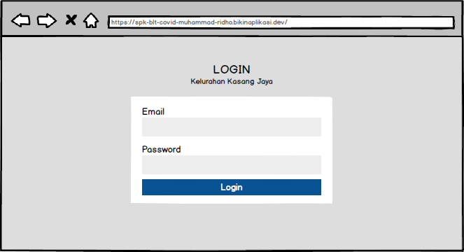

#### Gambar 4.21 Rancangan Input Halaman Login

1. Rancangan *Input* Halaman Ubah Data Profil

Rancangan ini digunakan oleh Admin untuk mengubah data Profil. Data profil yang dapat diubah yaitu nama, alamat *email,* dan *password*. Data profil yang berhasil diubah otomatis akan tersimpan kedalam database. Berikut ini rancangan intput halaman ubah data profil:

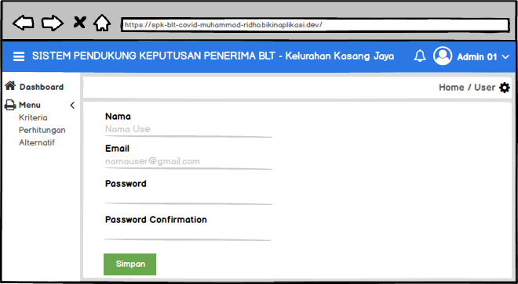

**Gambar 4.22 Rancangan Input Halaman Ubah Data Profil**

#### Gambar 4.34 Rancangan *Input* Halaman Edit Data Profil

1. Rancangan *Input* Halaman Data Kriteria

Rancangan ini digunakan Admin untuk menambah data kriteria yang akan digunakan dalam perhitungan metode AHP. Kriteria yang digunakan yaitu jumlah tanggungan anak, penghasilan, dan usia. Simak rancangan input berikut:

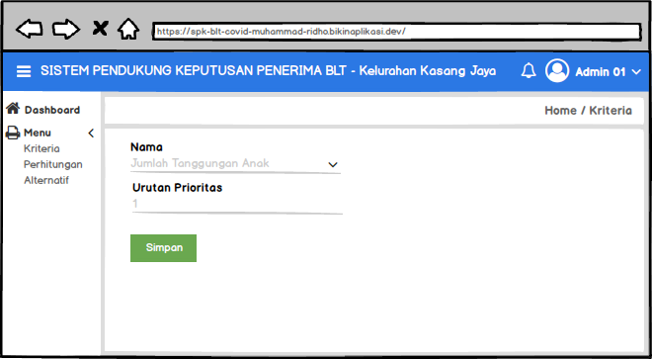

#### Gambar 4.23 Rancangan *Input* Halaman Data Kriteria

1. Rancangan *Input* Halaman Data Subkriteria

Rancangan ini digunakan Admin untuk menambah data subkriteria dari kriteria Jumlah Tanggungan Anak, Penghasilan, dan Usia. Contohnya seperti subkriteria dari kriteria Jumlah Tanggungan Anak yaitu >= 4 Orang, 2-3 Orang, dan 1 Orang. Simak rancangan input berikut:

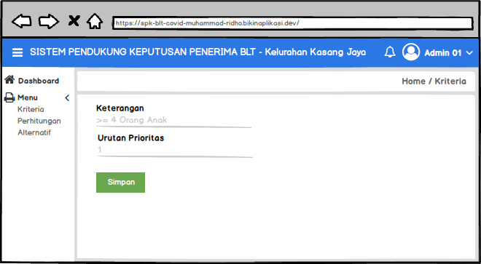

#### Gambar 4.24 Rancangan Input Halaman Data Subkriteria

1. Rancangan *Input* Halaman Data Masyarakat

Rancangan ini nantinya akan digunakan oleh Admin untuk menambah data masyarakat sebagai alternatif calon penerima bantuan. Berikut ini rancangan intput halaman data masyarakat (alternatif):

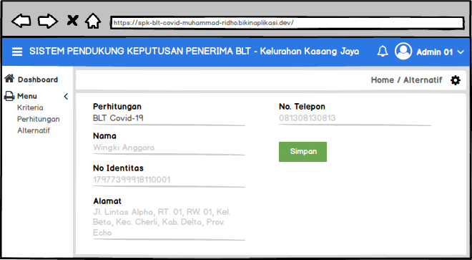

#### Gambar 4.25 Rancangan *Input* Halaman Data Masyarakat

1. Rancangan *Input* Halaman Data Kriteria Masyarakat

Rancangan ini digunakan Admin untuk menginput kriteria-kriteria yang dimiliki oleh kepala keluarga sebagai masyarakat calon penerima bantuan. Contohnya seperti Jumlah Tanggungan Anak 4 Orang, Penghasilan 2.000.000, Usia 45 Tahun. Simak rancangan input berikut:

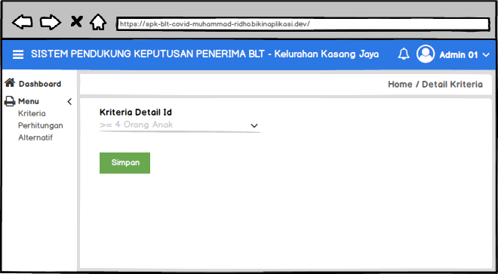

#### Gambar 4.26 Rancangan Input Halaman Data Kriteria Masyarakat

## RANCANGAN *OUTPUT*

Rancangan *output* ini akan menggambarkan bagaimana tampilan keluaran *(output)* yang dihasilkan oleh sistem pendukung keputusan penerima BLT Covid-19 pada Kelurahan Kasang Jaya Kota Jambi. Simak rancangan output pada uraian berikut:

1. Rancangan *Output* Halaman *Dashboard*

Halaman dashboard merupakan tampilan pertama yang akan muncul apabila aktor berhasil masuk kedalam sistem setelah mengisikan alamat *email* dan *password* dengan benar. Halaman dashboard admin memiliki tombol Menu Kriteria, Perhitungan dan Alternatif. Simak rancangan *output* halaman dashboard pada gambar 4.27 berikut ini:

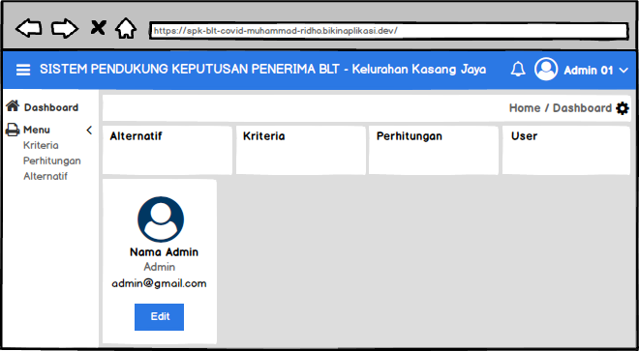

#### Gambar 4.27 Rancangan Output Halaman *Dashboard*

1. Rancangan *Output* Halaman Data Kriteria

Rancangan *output* halaman ini digunakan oleh admin untuk mengelola data informasi tentang Kriteria. Admin dapat menambah, mengubah dan menghapus data Kriteria dalam databaase sistem. Simak halaman data Kriteria pada gambar 4.28 berikut:

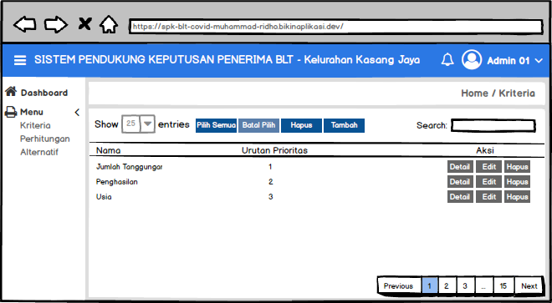

#### Gambar 4.28 Rancangan Output Halaman Data Kriteria

1. Rancangan *Output* Halaman Data Subkriteria

Rancangan *output* halaman ini digunakan oleh admin untuk mengelola data informasi tentang subkriteria. Admin dapat menambah, mengubah dan menghapus data subkriteria dalam databaase sistem. Simak halaman data subkriteria pada gambar 4.29 berikut:

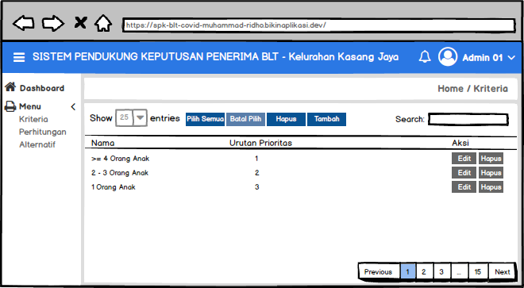

#### Gambar 4.29 Rancangan Output Halaman Data Subkriteria

1. Rancangan *Output* Halaman Data Masyarakat

Rancangan *output* halaman ini digunakan oleh admin untuk menambah, mengubah dan menghapus data-data informasi tentang data masyarakat (alternatif) yang digunakan sebagai alternatif dalam perhitungan untuk menentukan alternatif mana yang layak mendapatkan BLT Covid-19. Data-data alternatif (masyarakat) yang berhasil ditambahkan oleh admin akan otomatis tersimpan kedalam databaase sistem, dan data yang dihapus juga akan terhapus dari database sistem. Simak halaman menu alternatif pada gambar 4.30 berikut:

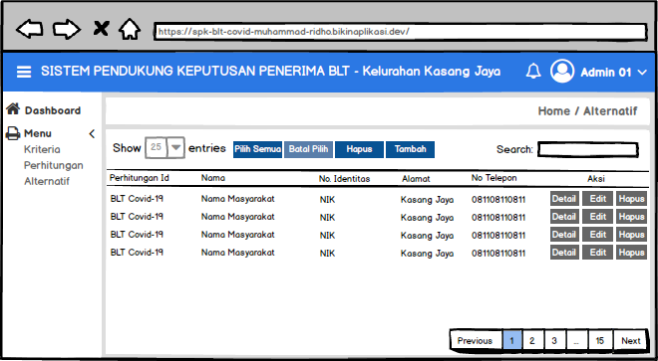

#### Gambar 4.30 Rancangan Output Halaman Data Masyarakat

1. Rancangan *Output* Halaman Data Kriteria Masyarakat

Rancangan ini digunakan Admin untuk mengubah dan menghapus kriteria-kriteria yang dimiliki oleh kepala keluarga sebagai masyarakat calon penerima bantuan. Contohnya seperti Jumlah Tanggungan Anak 4 Orang, Penghasilan 2.000.000, Usia 45 Tahun. Simak halaman kriteria masyarakat pada gambar 4.31 berikut:

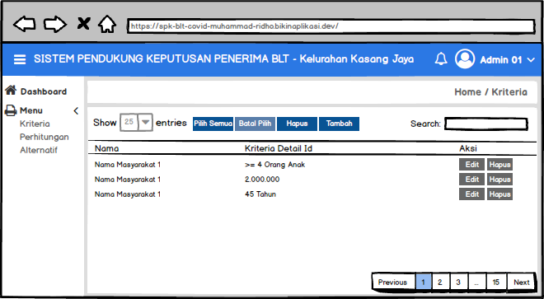

#### Gambar 4.31 Rancangan Output Halaman Data Kriteria Masyarakat

1. Rancangan *Output* Halaman Perhitungan Matriks

Rancangan *output* halaman ini digunakan oleh admin untuk melakukan perhitungan dalam menentukan warga mana yang layak menjadi penerima BLT Covid-19. Admin dapat melakukan proses perhitungan matriks yang diawali dengan mengelola data matriks kriteria dan data matriks subkriteria terlebih dahulu. Admin dapat merubah skala penilaian pada matriks sesuai kebutuhan berdasarkan tabel skala penilaian perbandingan berpasangan menurut saaty (tabel 4.2) di atas, dan hasil perhitungan nilai CR *(consistency Ratio)* juga harus dapat diterima. syarat diterimanya nilai CR yaitu nilai yang dihasilkan harus lebih kecil atau sama dengan 0,1 (<=10%). Setelah nilai skala pada matriks kriteria dan sub kriteria ditentukan dengan benar, maka admin dapat melakukan perhitungan dan melihat hasil dari perhitungan yang dilakukan. Simak halaman Perhitungan matriks pada gambar 4.32 berikut:

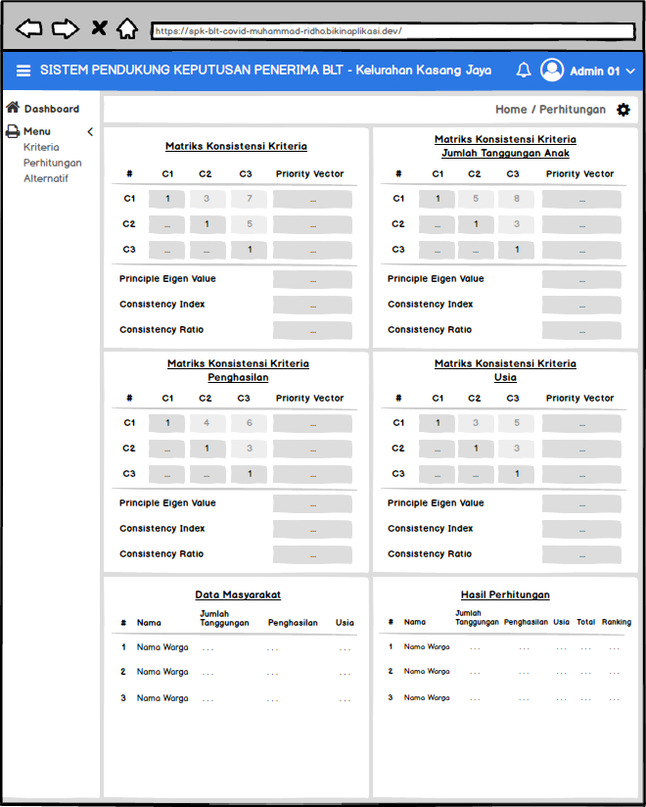

#### Gambar 4.32 Rancangan Output Halaman Perhitungan Matriks

1. RANCANGAN STRUKTUR DATA

Tahap perancangan struktur data merupakan tahapan perancangan tabel-tabel yang dapat saling berinteraksi antara satu dan lainya di dalam sistem yang berfungsi untuk menampung record-record dan filed data yang akan diinputkan oleh pengguna. Berikut adalah tabel rancangan struktur data dalam database yang digunakan pada Sistem Pendukung Keputusan Penerima BLT Covid-19 di Kelurahan Kasang Jaya Kota Jambi:

1. Rancangan Tabel User

Berikut ini adalah rancangan tabel user yang berfungsi untuk menyimpan record-record data yang berkaitan dengan data user. Adapun field-field dan keterangan dapat dijelaskan pada tabel 4.21 berikut:

#### Tabel 4.21 Rancangan Tabel User

|  |  |  |  |
| --- | --- | --- | --- |
| **Nama Field** | **Tipe Data** | **Panjang** | **Keterangan** |
| id | int | 11 | Primary key |
| email | varchar | 50 | Foreign key |
| nama | varchar | 40 | Nama pengguna |
| password | varchar | 100 | Jumlah denda |
| foto | varchar | 50 | Foto profile |
| level | enum | ‘Admin’ | Level aktor |

1. Rancangan Tabel Kriteria

Berikut ini adalah rancangan tabel kriteria yang berfungsi untuk menyimpan record-record data yang berkaitan dengan kriteria yang digunakan. Adapun field-field dan keterangan dapat dijelaskan pada tabel 4.22 berikut:

#### Tabel 4.22 Rancangan Tabel Kriteria

|  |  |  |  |
| --- | --- | --- | --- |
| **Nama Field** | **Tipe Data** | **Panjang** | **Keterangan** |
| id | int | 11 | Primary key |
| nama | varchar | 40 | Nama kriteria |
| urutan_prioritas | tinyint | 4 | Angka urutan prioritas |

1. Rancangan Tabel Detail Kriteria

Berikut ini adalah rancangan tabel detail kriteria yang berfungsi untuk menyimpan record-record data yang berkaitan dengan subkriteria yang digunakan dalam perhitungan. Rancangan dapat dilihat pada tabel 4.23 berikut:

#### Tabel 4.23 Rancangan Tabel Detail Kriteria

|  |  |  |  |
| --- | --- | --- | --- |
| **Nama Field** | **Tipe Data** | **Panjang** | **Keterangan** |
| id | int | 11 | Primary key |
| kriteria_id | int | 11 | Foreign key |
| keterangan | varchar | 50 | Keterangan subkriteria |
| urutan_prioritas | tinyint | 4 | Angka urutan prioritas |

1. Rancangan Tabel Alternatif

Berikut ini adalah rancangan tabel alternatif yang berisi data-data masyarakat calon penerima BLT Covid-19 yang akan dilakukan perhitungan. Keterangan dapat dijelaskan pada tabel 4.24 berikut:

#### Tabel 4.24 Rancangan Tabel Alternatif

|  |  |  |  |
| --- | --- | --- | --- |
| **Nama Field** | **Tipe Data** | **Panjang** | **Keterangan** |
| id | int | 11 | Primary key |
| perhitungan_id | int | 11 | Foreign key |
| nama | varchar | 40 | Nama masyarakat |
| no_identitas | varchar | 20 | NIK masyarakat |
| alamat | varchar | 255 | Alamat masyarakat |
| no_hp | varchar | 15 | Nomor tlepon masyarakat |

1. Rancangan Tabel Detail Alternatif

Berikut ini adalah rancangan tabel alternatif yang berisi tentang data kriteria dari masing-maing kepala keluarga sebagai masyarakat calon pnerima BLT Covid-19. Keterangan dapat dijelaskan pada tabel 4.25 berikut:

#### Tabel 4.25 Rancangan Tabel Detail Alternatif

|  |  |  |  |
| --- | --- | --- | --- |
| **Nama Field** | **Tipe Data** | **Panjang** | **Keterangan** |
| id | int | 11 | Primary key |
| alternatif_id | int | 11 | Foreign key |
| kriteria_detail_id | int | 11 | Foreign key |

1. Rancangan Tabel Perhitungan

Rancangan tabel perhitungan berfungsi untuk menyimpan record-record data yang berkaitan dengan data yang akan digunakan dalam perhitungan AHP. Simak tabel 4.26 berikut:

#### Tabel 4.26 Rancangan Tabel Perhitungan

|  |  |  |  |
| --- | --- | --- | --- |
| **Nama Field** | **Tipe Data** | **Panjang** | **Keterangan** |
| id | int | 11 | Primary key |
| nama | varchar | 40 | Foreign key |
| keterangan | varchar | 255 | Foreign key |
| created_at | timestamp | - |  |
| updated_at | timestamp | - |  |

BAB V  
IMPLEMENTASI DAN PENGUJIAN SISTEM

1. HASIL IMPEMENTASI

Implementasi adalah kegiatan yang dilakukan untuk menerapkan software yang telah penulis rancang pada tahap sebelumnya agar software tersebut menjadi sistem yang dapat dioperasikan. Implementasi yang dimaksud adalah proses menterjemahkan rancangan menjadi suatu sistem atau perangkat lunak. Implementasi program adalah penerapan proses dari jalannya sistem yang telah dibuat yaitu dari sistem logika diterapkan dalam sistem komputerisasi (program) yang terstruktur, sehingga dapat memberikan gambaran kepada *user* tentang bagaimana cara untuk menjalankan program agar dapat menghasilkan data yang dikehendaki.

1. Implementasi Tampilan *Input*

Tampilan *input* merupakan tampilan dari halaman sistem yang digunakan untuk menginputkan sebuah data dan keperluan pengolahan data yang biasanya dimuat pada halaman aktor admin untuk memproses segala sesutu yang diperlukan. Ada beberapa *input* yang akan diproses pada sistem untuk menghasilkan output sesuai dengan input yang diberikan. Berikut ini adalah implementasi dari input pada sistem pendukung keputusan penerima BLT Covid-19 di Kelurahan Kasang Jaya Kota Jambi.

1. Tampilan Input Halaman Login

Tampilan ini merupakan halaman login bagi Aktor untuk dapat masuk kedalam sistem. Admin harus login menggunakan email dan password yang sesuai dengan hak aksesnya. Berikut ini tampilan intput halaman *login*:

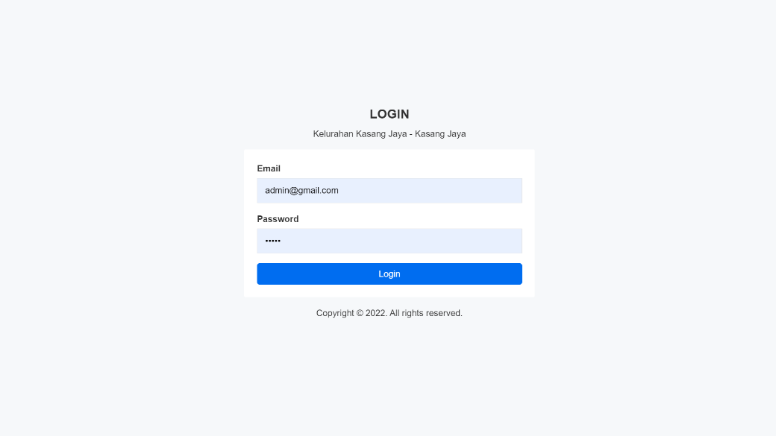

#### Gambar 5.1 Tampilan *Input* Halaman Login

1. Tampilan *Input* Halaman Ubah Data Profil

Tampilan ini digunakan oleh Admin untuk mengubah data Profil. Data profil yang dapat diubah yaitu nama, alamat *email,* dan *password*. Data profil yang berhasil diubah otomatis akan tersimpan kedalam database. Berikut ini tampilan intput halaman ubah data profil:

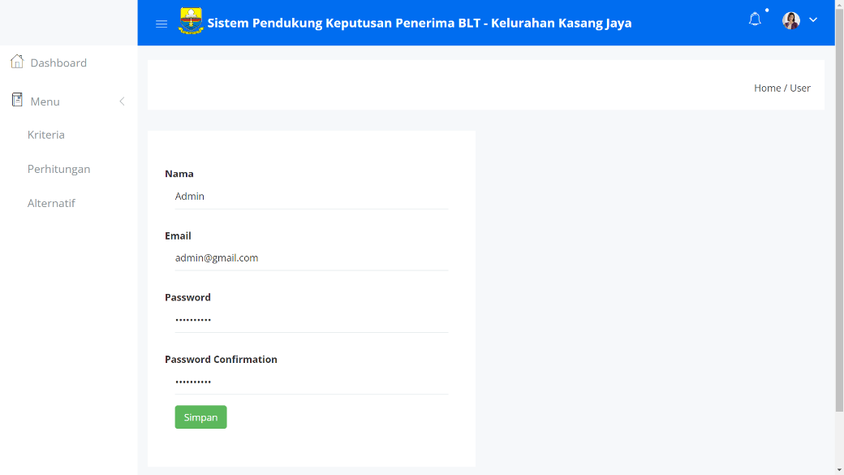

#### Gambar 5.2 Tampilan *Input* Halaman Edit Data Profil

1. Tampilan *Input* Halaman Data Kriteria

Tampilan ini digunakan Admin untuk menambah data kriteria yang akan digunakan dalam perhitungan metode AHP. Kriteria yang digunakan yaitu jumlah tanggungan anak, penghasilan, dan usia. Simak tampilan input berikut:

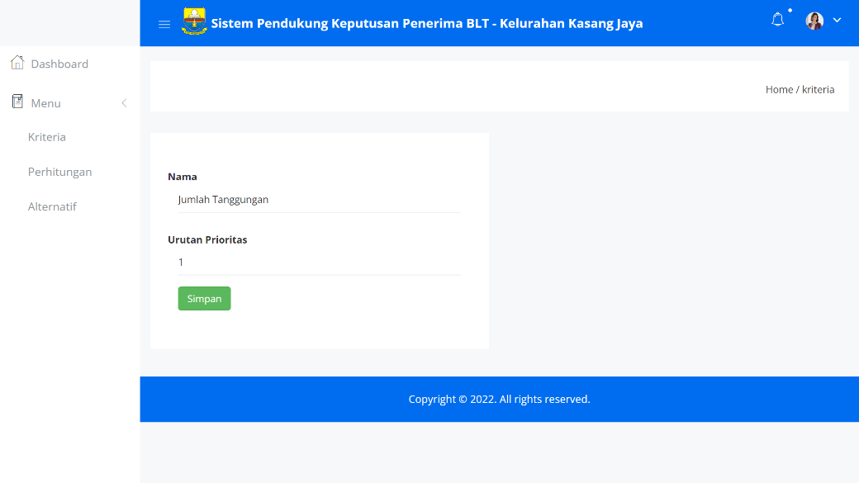

#### Gambar 5.3 Tampilan *Input* Halaman Data Kriteria

1. Tampilan *Input* Halaman Data Subkriteria

Tampilan ini digunakan Admin untuk menambah data subkriteria dari kriteria Jumlah Tanggungan Anak, Penghasilan, dan Usia. Contohnya seperti subkriteria dari kriteria Jumlah Tanggungan Anak yaitu >= 4 Orang, 2-3 Orang, dan 1 Orang. Simak tampilan input berikut:

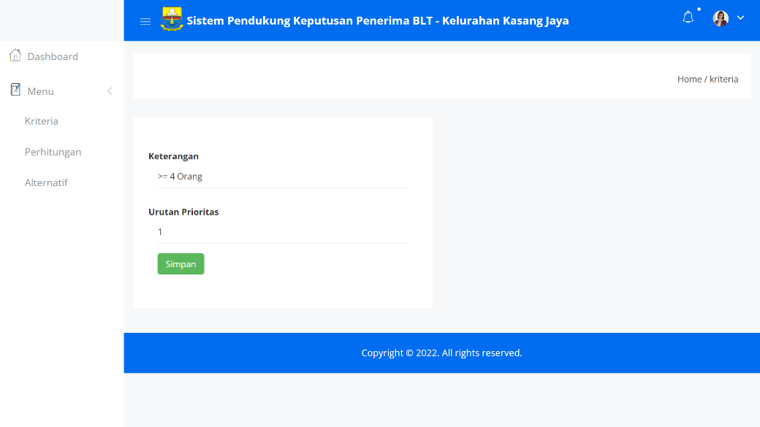

#### Gambar 5.4 Tampilan Input Halaman Data Subkriteria

1. Tampilan *Input* Halaman Data Masyarakat

Tampilan ini nantinya akan digunakan oleh Admin untuk menambah data masyarakat sebagai alternatif calon penerima bantuan. Berikut ini tampilan intput halaman data masyarakkat (alternatif):

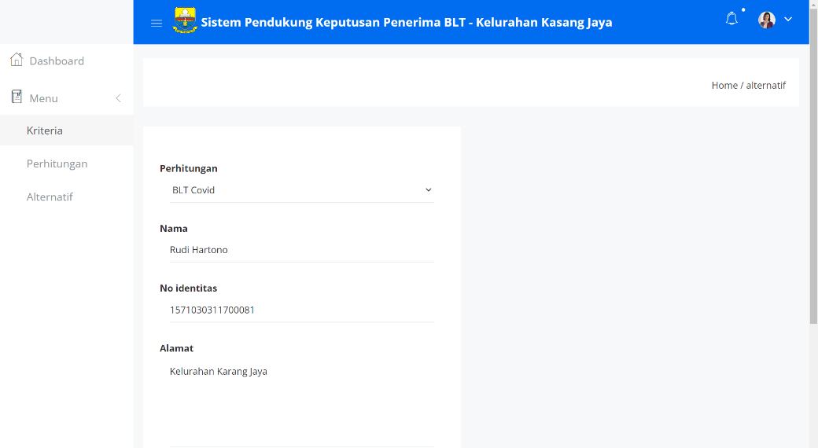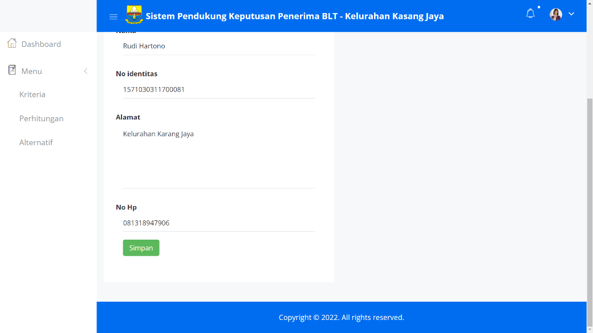

#### Gambar 5.5 Tampilan *Input* Halaman Data Masyarakat

1. Tampilan *Input* Halaman Data Kriteria Masyarakat

Tampilan ini digunakan Admin untuk menginput kriteria-kriteria yang dimiliki oleh kepala keluarga sebagai masyarakat calon penerima bantuan. Contohnya seperti Jumlah Tanggungan Anak 4 Orang, Penghasilan 2.000.000, Usia 45 Tahun. Simak tampilan input berikut:

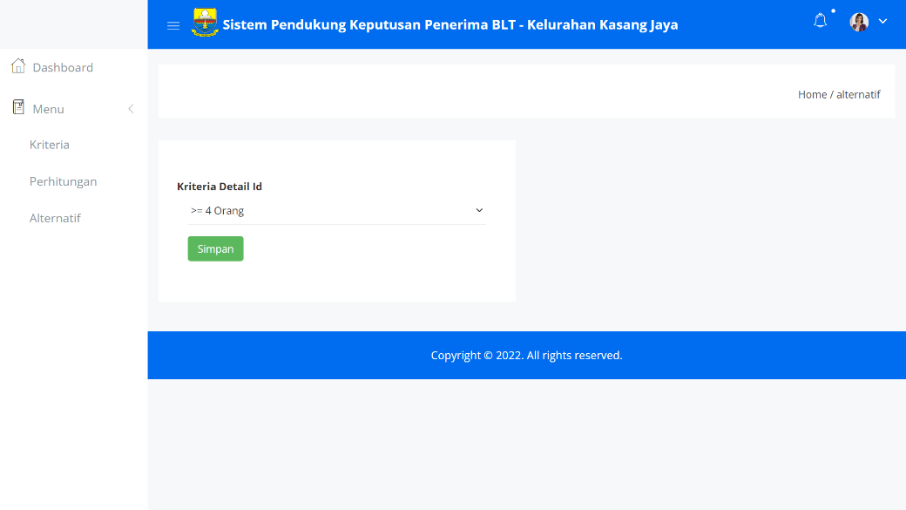

#### Gambar 5.6 Tampilan Input Halaman Data Kriteria Masyarakat

1. Implementasi Tampilan *Output*

Tampilan *output* ini akan menggambarkan bagaimana tampilan keluaran *(output)* yang dihasilkan oleh sistem pendukung keputusan penerima BLT Covid-19 di Kelurahan Kasang Jaya Kota Jambi. Simak tampilan output berikut ini:

1. Tampilan Output Halaman Dashboard

Halaman dashboard merupakan tampilan pertama yang akan muncul apabila aktor berhasil masuk kedalam sistem setelah mengisikan alamat *email* dan *password* dengan benar. Halaman dashboard admin memiliki tombol Menu Kriteria, Perhitungan dan Alternatif. Simak tampilan *output* halaman dashboard pada gambar berikut ini:

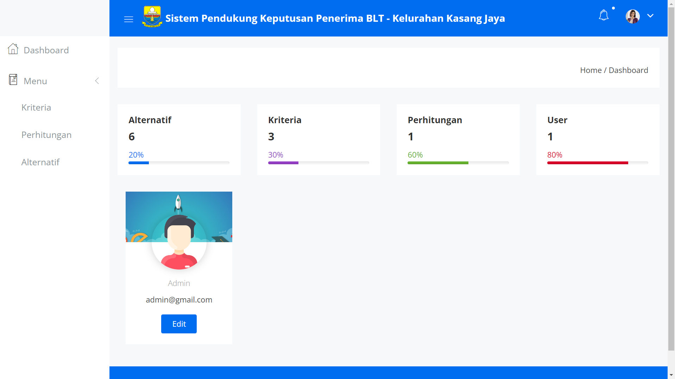

#### Gambar 5.7 Tampilan Halaman *Dashboard*

1. Tampilan *Output* Halaman Data Kriteria

Tampilan *output* halaman ini digunakan oleh admin untuk mengelola data informasi tentang Kriteria. Admin dapat menambah, mengubah dan menghapus data Kriteria dalam databaase sistem. Simak halaman pada data kriteria pada gambar berikut:

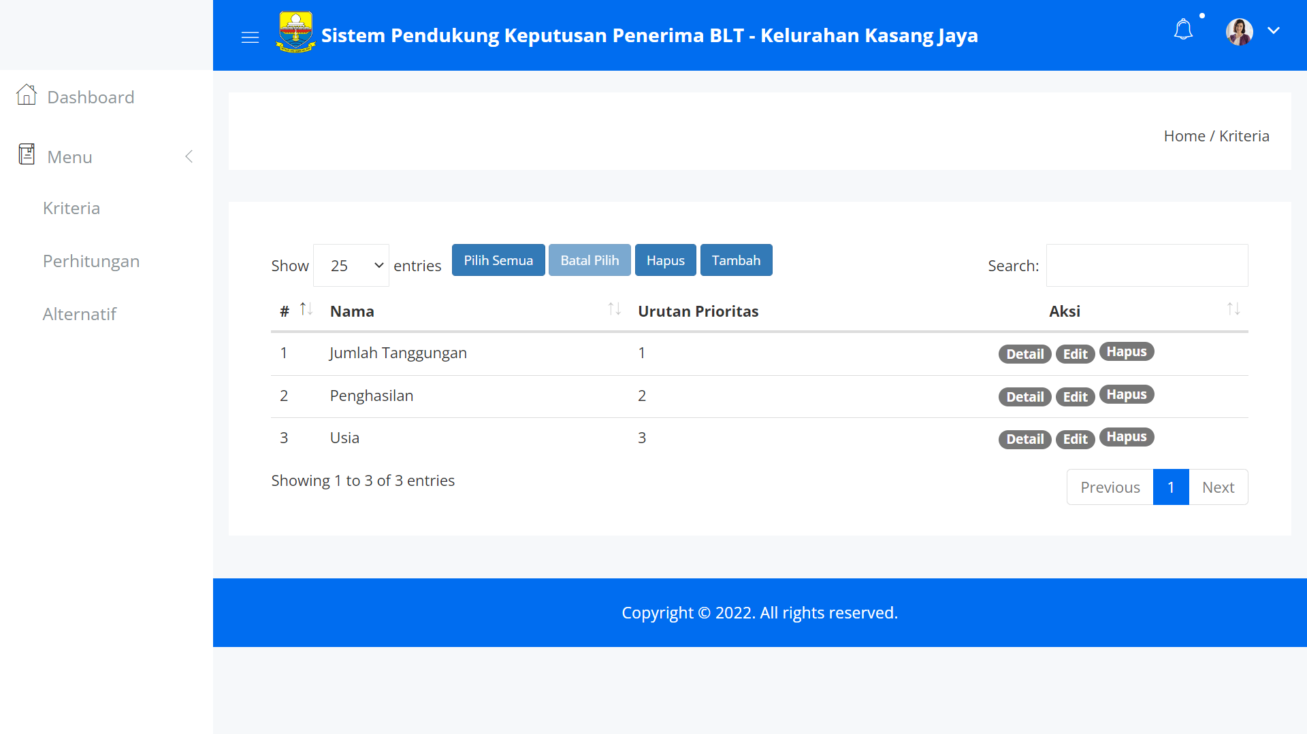

#### Gambar 5.8 Tampilan Halaman Data Kriteria

1. Tampilan *Output* Halaman Data Subkriteria

Tampilan *output* halaman ini digunakan oleh admin untuk mengelola data informasi tentang subkriteria. Admin dapat menambah, mengubah dan menghapus data subkriteria dalam databaase sistem. Simak halaman data subkriteria pada gambar berikut:

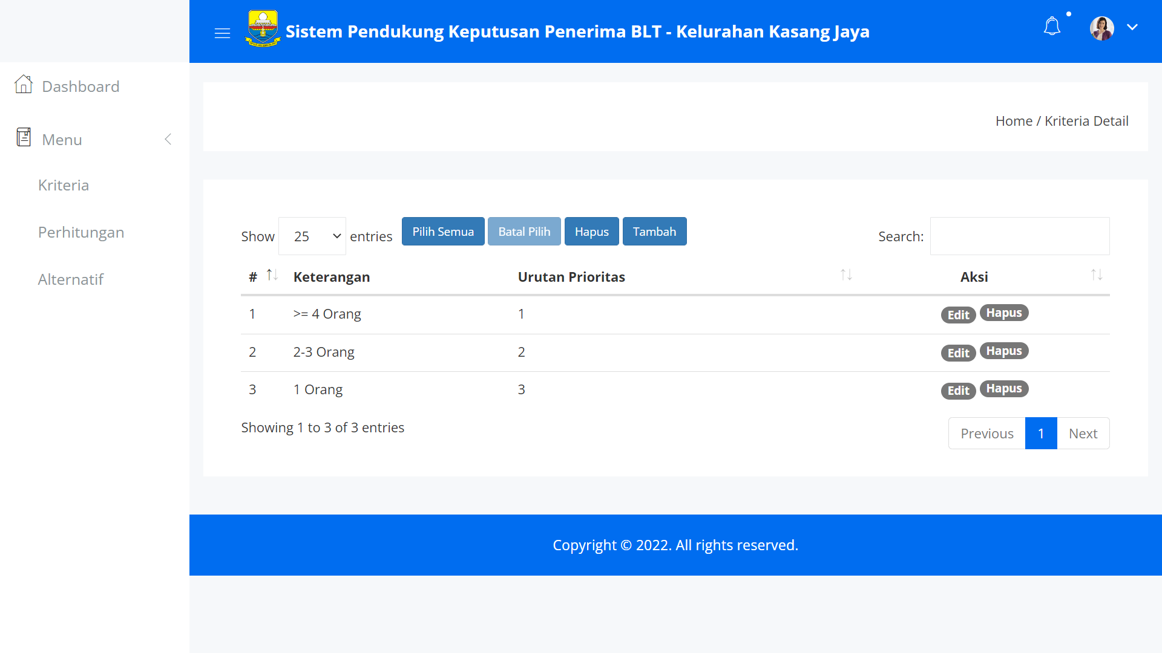

#### Gambar 5.9 Tampilan Halaman Data Subkriteria

1. Tampilan *Output* Halaman Data Masyarakat

Tampilan *output* halaman ini digunakan oleh admin untuk menambah, mengubah dan menghapus data-data informasi tentang data masyarakat (alternatif) yang digunakan sebagai alternatif dalam perhitungan untuk menentukan alternatif mana yang layak mendapatkan BLT Covid-19. Data-data alternatif (masyarakat) yang berhasil ditambahkan oleh admin akan otomatis tersimpan kedalam databaase sistem, dan data yang dihapus juga akan terhapus dari database sistem. Simak halaman menu alternatif pada gambar berikut:

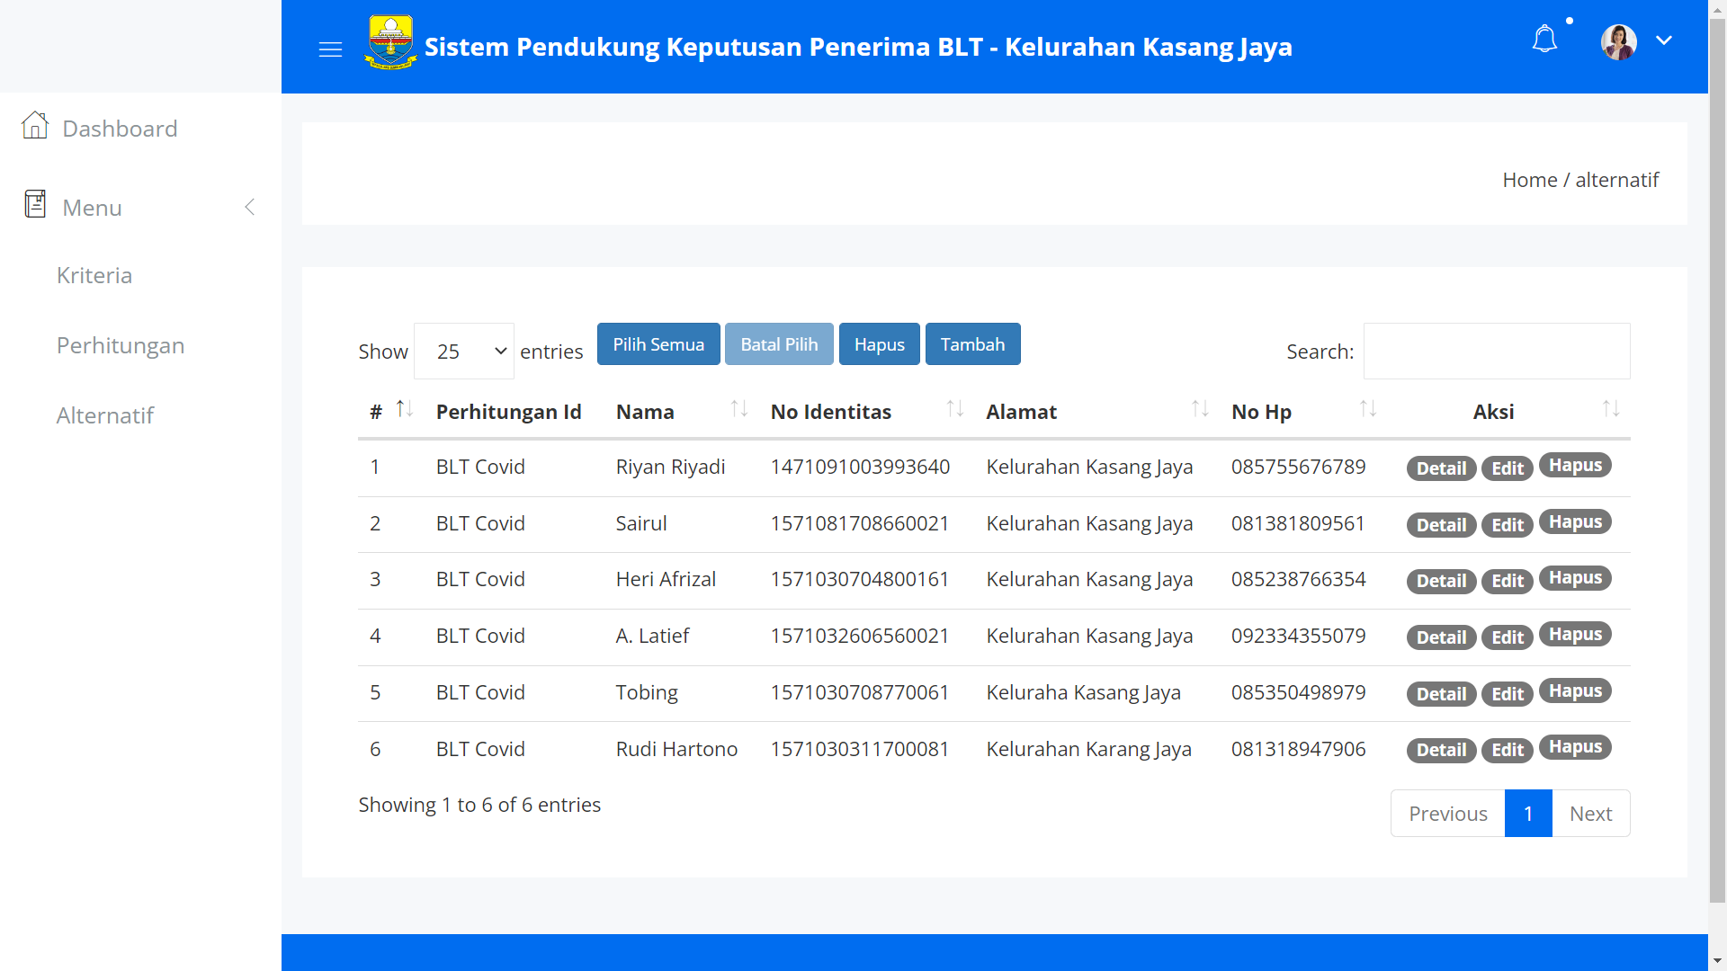

#### Gambar 5.10 Tampilan Halaman Data Masyarakat

1. Tampilan *Output* Halaman Data Kriteria Masyarakat

Tampilan ini digunakan Admin untuk mengubah dan menghapus kriteria-kriteria yang dimiliki oleh kepala keluarga sebagai masyarakat (alternatif) calon penerima BLT. Contohnya seperti Jumlah Tanggungan Anak 4 Orang, Penghasilan 2.200.000, dan Usia 52 Tahun. Simak halaman *Output* Halaman Data Kriteria Masyarakat pada gambar berikut:

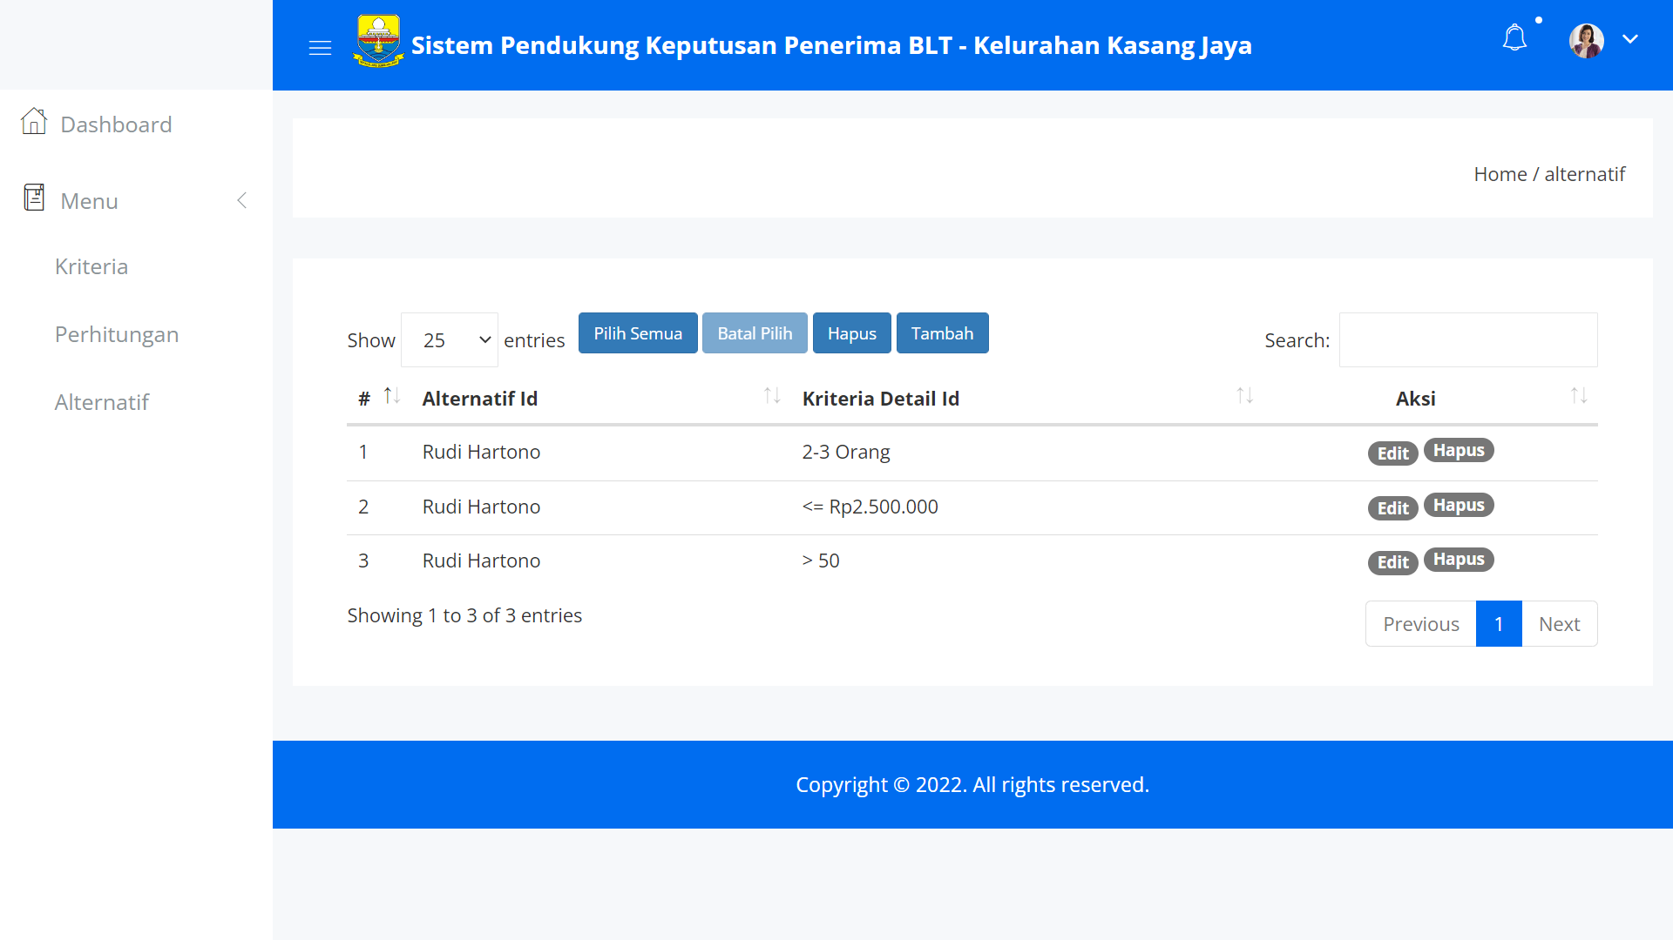

#### Gambar 5.11 Tampilan Halaman Data Kriteria Masyarakat

1. Tampilan *Output* Halaman Perhitungan Matriks

Tampilan *output* halaman ini digunakan oleh admin untuk melakukan perhitungan dalam menentukan warga mana yang layak menjadi penerima BLT Covid-19. Admin dapat melakukan proses perhitungan matriks yang diawali dengan mengelola data matriks kriteria dan data matriks subkriteria terlebih dahulu. Admin dapat merubah skala penilaian pada matriks sesuai kebutuhan berdasarkan tabel skala penilaian perbandingan berpasangan menurut saaty (tabel 4.2) di atas, dan hasil perhitungan nilai CR *(consistency Ratio)* juga harus dapat diterima. syarat diterimanya nilai CR yaitu nilai yang dihasilkan harus lebih kecil atau sama dengan 0,1 (<=10%). Setelah nilai skala pada matriks kriteria dan sub kriteria ditentukan dengan benar, maka admin dapat melakukan perhitungan dan melihat hasil dari perhitungan yang dilakukan. Simak halaman Perhitungan matriks pada gambar berikut:

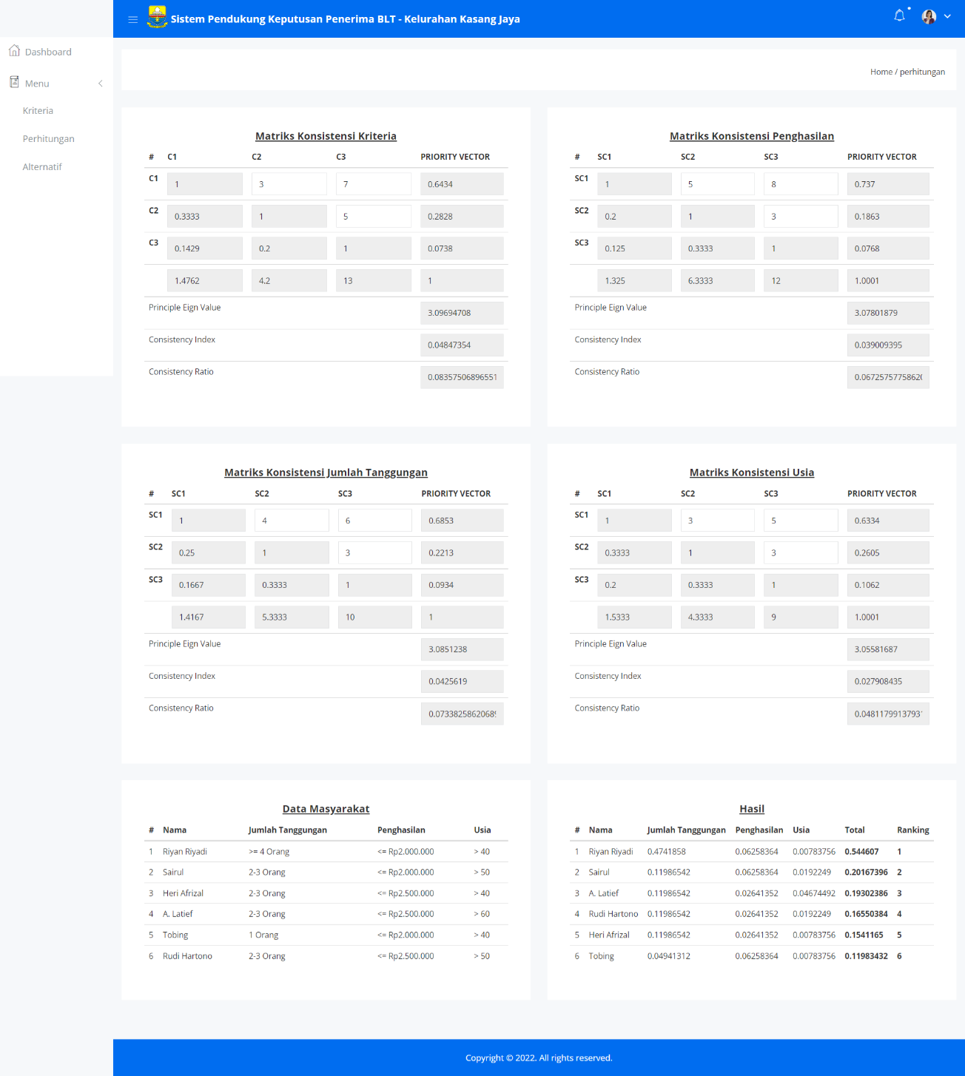

#### Gambar 5.12 Tampilan Halaman Perhitungan Matriks

1. PENGUJIAN SISTEM

Pengujian sistem merupakan tahap yang dilakukan untuk memeriksa apakah suatu perangkat lunak yang dihasilkan sudah dapat dijalankan sesuai dengan standar tertentu. Pengujian ini penting untuk dilakukan agar dapat menemukan keaslahan-kesalahan atau kekurangan-kekurangan pada perangkat lunak yang diuji. Teknik pengujian yang digunakan pada penelitian ini yaitu teknik *Black Box,* dimana pengujian ini berfokus pada persyaratan fungsional perangkat lunak untuk mmriksa kakuratan sistem. Dibawah ini adalah pengujian yang dilakukan terhadap sistem.

1. Tabel Pengujian Halaman *Login*

Pada tahap ini, dilakukan pengujian pada modul login untuk mengetahui apakah proses login berjalan dengan baik atau tidak. Hasil pengujian pada halaman login dapat dilihat pada tabel 5.1 berikut:

##### Tabel 5.1 Pengujian Halaman *Login*

|  |  |  |  |  |
| --- | --- | --- | --- | --- |
| **Modul yang diuji** | **Prosedur pengujian** | **Hasil yang diharapkan** | **Hasil yang didapat** | **Kesimpulan** |
| *Login* (berhasil) | * Masukkan alamat *email* dan *password* yang benar pada halaman login * Klik tombol login | Aktor masuk kedalam sistem dan dapat mengakses sistem | Aktor masuk kedalam sistem dan dapat mengakses sistem | Berhasil |
| *Login* (gagal) | * Masukkan alamat *email* dan *password* yang salah pada halaman *login* * Klik tombol login | Tampil pesan bahwa data yang diinput tidak cocok, aktor diminta login kembali | Tampil pesan bahwa data yang diinput tidak cocok, aktor diminta login kembali | Berhasil |

1. Tabel Pengujian Halaman Logout

Pada tahap ini, dilakukan pengujian pada modul logout untuk mengetahui apakah proses keluar dari sistem berjalan dengan baik atau tidak. Hasil pengujian pada halaman logout dapat dilihat pada tabel berikut:

##### Tabel 5.2 Pengujian Halaman *Logout*

|  |  |  |  |  |
| --- | --- | --- | --- | --- |
| **Modul yang diuji** | **Prosedur pengujian** | **Hasil yang diharapkan** | **Hasil yang didapat** | **Kesimpulan** |
| *Logout* (berhasil) | * Klik menu profil di pojok kanan atas halaman * Klik tombol logout * Klik oke pada pesan peringatan yang tampil | Akor keluar dari sistem setelah meng-klik tombol oke pada pesan peringatan yang tampil, dan harus melaku-kan login ulang untuk dapat masuk kembali | Akor keluar dari sistem setelah meng-klik tombol oke pada pesan peringatan yang tampil, dan harus melaku-kan login ulang untuk dapat masuk kembali | Berhasil |
| *Logout* (gagal) | * Klik menu profil di pojok kanan atas halaman * Klik tombol logout * Klik batal pada pesan peringatan yang tampil | Aktor tidak jadi keluar dan tetap berada di dalam sistem | Aktor tidak jadi keluar dan tetap berada di dalam sistem | Berhasil |

1. Tabel Pengujian Halaman Manajemen Data Kriteria

Pada tahap ini, dilakukan pengujian pada halaman manajemen Kriteria untuk mengetahui apakah proses ubah dan hapus data Kriteria berjalan dengan baik atau tidak. Hasil pengujian pada halaman ini dapat dilihat pada tabel berikut:

##### Tabel 5.3 Pengujian Halaman Manajemen Data Kriteria

|  |  |  |  |  |
| --- | --- | --- | --- | --- |
| **Modul yang diuji** | **Prosedur pengujian** | **Hasil yang diharapkan** | **Hasil yang didapat** | **Kesimpulan** |
| Ubah data kriteria (berhasil) | * Buka halaman kriteria * Klik tombol edit pada data kriteria yang ingin diubah * Ubah bagian data kriteria yang ingin di ubah * Klik simpan | Tampil halaman kriteria dan data kriteria berubah sesuai perubahan yang dilakukan | Tampil halaman kriteria dan data kriteria berubah sesuai perubahan yang dilakukan | Berhasil |
| Ubah data kriteria (gagal) | * Buka halaman kriteria * Klik tombol edit pada data kriteria yang ingin diubah * Kosongkan bagian data yang wajib diisi * Klik simpan | Tampil pesan “Harap isi bidang ini” di bagian bawah kolom yang wajib diisi tapi dikosongkan | Tampil pesan “Harap isi bidang ini” di bagian bawah kolom yang wajib diisi tapi dikosongkan | Berhasil |
| Hapus data kriteria (berhasil) | * Buka halaman kriteria * Klik tombol hapus pada data kriteria yang ingin dihapus * Klik tombol oke pada pesan peringatan yang tampil | Tampil pesan “Yakin ingin menghapus data ini?” dan ketika di klik tombol Oke maka kriteria yang dihapus tidak tampil pada halaman data kriteria | Tampil pesan “Yakin ingin menghapus data ini?” dan ketika di klik tombol oke maka kriteria yang dihapus tidak tampil pada halaman data kriteria | Berhasil |
| Hapus data kriteria (gagal) | * Buka halaman kriteria * Klik tombol hapus pada data kriteria yang ingin dihapus * Klik tombol batal pada pesan peringatan yang tampil | Tampil pesan “Yakin ingin menghapus data ini?” dan ketika di klik tombol Batal maka kriteria tidak terhapus | Tampil pesan “Yakin ingin menghapus data ini?” dan ketika di klik tombol Batal maka kriteria tidak terhapus | Berhasil |

1. Tabel Pengujian Halaman Manajemen Data Subriteria

Pada tahap ini, dilakukan pengujian pada halaman manajemen Subkriteria untuk mengetahui apakah proses ubah dan hapus data Subkriteria berjalan dengan baik atau tidak. Subkriteria merupakan bagian dalam dari manajeman kriteria. Hasil pengujian pada halaman ini dapat dilihat pada tabel berikut:

##### Tabel 5.4 Pengujian Halaman Manajemen Data Subkriteria

|  |  |  |  |  |
| --- | --- | --- | --- | --- |
| **Modul yang diuji** | **Prosedur pengujian** | **Hasil yang diharapkan** | **Hasil yang didapat** | **Kesimpulan** |
| Ubah data subkriteria (berhasil) | * Buka halaman kriteria * Klik tombol detail pada data kriteria yang ingin dikelola subkriteria nya * Klik tombol edit pada data subkriteria yang ingin diubah * Ubah bagian data subkriteria yang ingin di ubah * Klik simpan | Tampil halaman subkriteria dan data subkriteria berubah sesuai perubahan yang dilakukan | Tampil halaman subkriteria dan data subkriteria berubah sesuai perubahan yang dilakukan | Berhasil |
| Ubah data subkriteria(gagal) | * Buka halaman kriteria * Klik tombol detail pada data kriteria yang ingin dikelola subkriteria nya * Klik tombol edit di data subkriteria yang ingin diubah * Kosongkan data yang wajib diisi * Klik simpan | Tampil pesan “Harap isi bidang ini” di bagian bawah kolom yang wajib diisi tapi dikosongkan tersebut | Tampil pesan “Harap isi bidang ini” di bagian bawah kolom yang wajib diisi tapi dikosongkan tersebut | Berhasil |
| Hapus data subkriteria (berhasil) | * Buka halaman kriteria * Klik tombol detail pada data kriteria yang ingin dikelola subkriteria nya * Klik tombol hapus pada data sub kriteria yang ingin dihapus * Klik tombol oke pada pesan peringatan yang tampil | Tampil pesan “Yakin ingin menghapus data ini?” dan ketika di klik tombol Oke maka data subkriteria yang dihapus tidak tampil pada halaman data subkriteria | Tampil pesan “Yakin ingin menghapus data ini?” dan ketika di klik tombol Oke maka data subkriteria yang dihapus tidak tampil pada halaman data subkriteria | Berhasil |
| Hapus data subkriteria (gagal) | * Buka halaman kriteria * Klik tombol detail pada data kriteria yang ingin dikelola subkriteria nya * Klik tombol hapus pada data subkriteria yang ingin dihapus * Klik tombol batal pada pesan peringatan yang tampil | Tampil pesan “Yakin ingin menghapus data ini?” dan ketika di klik tombol Batal maka data subkriteria tidak terhapus | Tampil pesan “Yakin ingin menghapus data ini?” dan ketika di klik tombol Batal maka data subkriteria tidak terhapus | Berhasil |

1. Tabel Pengujian Halaman Manajemen Data Masyarakat

Pada tahap ini, dilakukan pengujian pada halaman manajemen data masyarakat (alternatif) untuk mengetahui apakah proses tambah, ubah dan hapus data masyarakat berjalan dengan baik atau tidak. Hasil pengujian pada halaman ini dapat dilihat pada tabel berikut:

##### Tabel 5.5 Pengujian Halaman Manajemen Data Masyarakat

|  |  |  |  |  |
| --- | --- | --- | --- | --- |
| **Modul yang diuji** | **Prosedur pengujian** | **Hasil yang diharapkan** | **Hasil yang didapat** | **Kesimpulan** |
| Tambah data mas-yarakat (berhasil) | * Buka halaman alternatif * Klik tombol tambah * Isi data masyarakat yang ingin ditambahkan pada kolom input * Klik tombol simpan | Data masyarakat yang baru ditambahkan tampil pada halaman alternatif | Data masyarakat yang baru ditambahkan tampil pada halaman alternatif | Berhasil |
| Tambah data mas-yarakat (gagal) | * Buka halaman alternatif * Klik tombol tambah * Isi data masyarakat yang ingin ditambahkan pada kolom input * Kosongkan bagian data yang wajib diisi * Klik tombol simpan | Tampil pesan “Harap isi bidang ini” di bagian bawah kolom yang wajib diisi tapi dikosongkan | Tampil pesan “Harap isi bidang ini” di bagian bawah kolom yang wajib diisi tapi dikosongkan | Berhasil |
| Ubah data mas-yarakat (berhasil) | * Buka halaman alternatif * Klik tombol edit pada data masyarakat yang ingin diubah * Ubah bagian data masyarakat yang ingin di ubah * Klik simpan | Tampil halaman alternatif dan data data kriteria berubah sesuai dengan perubahan yang dilakukan | Tampil halaman alternatif dan data data kriteria berubah sesuai dengan perubahan yang dilakukan | Berhasil |
| Ubah data mas-yarakat (gagal) | * Buka halaman alternatif * Klik tombol edit pada data masyarakat yang ingin diubah * Kosongkan bagian data yang wajib diisi * Klik simpan | Tampil pesan “Harap isi bidang ini” di bagian bawah kolom yang wajib diisi tapi dikosongkan | Tampil pesan “Harap isi bidang ini” di bagian bawah kolom yang wajib diisi tapi dikosongkan | Berhasil |
| Hapus data mas-yarakat (berhasil) | * Buka halaman alternatif * Klik tombol hapus pada data masyarakat yang ingin dihapus * Klik tombol oke pada pesan peringatan yang tampil | Tampil pesan “Yakin ingin menghapus data ini?” dan ketika di klik tombol Oke maka data masyarakat yang dihapus tidak tampil pada halaman data alternatif | Tampil pesan “Yakin ingin menghapus data ini?” dan ketika di klik tombol Oke maka data masyarakat yang dihapus tidak tampil pada halaman data alternatif | Berhasil |
| Hapus data kriteria (gagal) | * Buka halaman alternatif * Klik tombol hapus pada data masyarakat yang ingin dihapus * Klik tombol batal pada pesan peringatan yang tampil | Tampil pesan “Yakin ingin menghapus data ini?” dan ketika di klik tombol Batal maka data masyarakat tidak terhapus | Tampil pesan “Yakin ingin menghapus data ini?” dan ketika di klik tombol Batal maka data masyarakat tidak terhapus | Berhasil |

1. Tabel Pengujian Halaman Manajemen Data Kriteria Masyarakat

Pada tahap ini, dilakukan pengujian pada halaman manajemen kriteria masyarakat (Subalternatif) untuk mengetahui apakah proses ubah dan hapus data kriteria masyarakat berjalan dengan baik atau tidak. Hasil pengujian pada halaman ini dapat dilihat pada tabel berikut:

##### Tabel 5.6 Pengujian Halaman Manajemen Data Kriteria Masyarakat

|  |  |  |  |  |
| --- | --- | --- | --- | --- |
| **Modul yang diuji** | **Prosedur pengujian** | **Hasil yang diharapkan** | **Hasil yang didapat** | **Kesimpulan** |
| Ubah data kriteria mas-yarakat (berhasil) | * Buka halaman alternatif * Klik tombol detail pada data masyarakat yang ingin dikelola kriteria nya * Klik tombol edit pada data kriteria masyarakat yang ingin diubah * Ubah bagian data kriteria masyarakat yang ingin di ubah * Klik simpan | Tampil halaman kriteria masyarakat dan data kriteria masyarakat berubah sesuai perubahan yang dilakukan | Tampil halaman kriteria masyarakat dan data kriteria masyarakat berubah sesuai perubahan yang dilakukan | Berhasil |
| Ubah data kriteria mas-yarakat (gagal) | * Buka halaman alternatif * Klik tombol detail pada data masyarakat yang ingin dikelola kriteria nya * Klik tombol edit pada data kriteria masyarakat yang ingin diubah * Kosongkan bagian data yang wajib diisi pada halaman input * Klik simpan | Tampil pesan “Harap isi bidang ini” di bagian bawah kolom yang wajib diisi tapi dikosongkan tersebut | Tampil pesan “Harap isi bidang ini” di bagian bawah kolom yang wajib diisi tapi dikosongkan tersebut | Berhasil |
| Hapus data kriteria mas-yarakat (berhasil) | * Buka halaman alternatif * Klik tombol detail pada data masyarakat yang ingin dikelola kriteria nya * Klik tombol hapus pada data kriteria masyarakat yang ingin dihapus * Klik tombol oke pada pesan peringatan yang tampil | Tampil pesan “Yakin ingin menghapus data ini?” dan ketika di klik tombol Oke maka data kriteria masyarakat yang dihapus tidak tampil pada halaman data subkriteria | Tampil pesan “Yakin ingin menghapus data ini?” dan ketika di klik tombol Oke maka data kriteria masyarakat yang dihapus tidak tampil pada halaman data subkriteria | Berhasil |
| Hapus data kriteria mas-yarakat (gagal) | * Buka halaman alternatif * Klik tombol detail pada data masyarakat yang ingin dikelola kriteria nya * Klik tombol hapus pada data kriteria masyarakat yang ingin dihapus * Klik tombol batal pada pesan peringatan yang tampil | Tampil pesan “Yakin ingin menghapus data ini?” dan ketika di klik tombol Batal maka data kriteria masyarakat tidak terhapus | Tampil pesan “Yakin ingin menghapus data ini?” dan ketika di klik tombol Batal maka data kriteria masyarakat tidak terhapus | Berhasil |

1. Tabel Pengujian Halaman Manajemen Perhitungan

Pada tahap ini, dilakukan pengujian pada halaman manajemen perhitungan untuk mengetahui apakah proses dalam perhitungan menggunakan metode AHP berjalan dengan baik atau tidak. Hasil pengujian pada halaman ini dapat dilihat pada tabel berikut:

##### Tabel 5.7 Pengujian Halaman Manajemen Perhitungan

| **Modul yang diuji** | **Prosedur pengujian** | **Hasil yang diharapkan** | **Hasil yang didapat** | **Kesimpulan** |
| --- | --- | --- | --- | --- |
| Proses perhitung-an (berhasil) | * Buka halaman perhitungan * Klik tombol lihat perhitungan * Isi nilai skala bobot sesuai nilai skala yang sudah ditentukan pada pembahasan di tabel 4.4, 4.5, 4.6, 4.7 yaitu pada tabel matriks konsistensi kriteria, matriks konsistensi jumlah tanggungan, matriks konsistensi penghasilan, dan matriks konsistensi usia * Periksa apakah data masyarakat sudah lengkap dengan kriteria masyarakat nya * Klik tombol hitung | Tampil hasil perankingan dari perhitungan yang dilakukan sesuai hasil perhitungan yang dibahas pada tabel 4.10 | Tampil hasil perankingan dari perhitungan yang dilakukan sesuai hasil perhitungan yang dibahas pada tabel 4.10 | Berhasil |
| Proses perhitung-an (gagal) | * Buka halaman perhitungan * Klik tombol lihat perhitungan * Isi nilai skala bobot yang berbeda dari nilai skala yang sudah ditentukan pada pembahasan di tabel 4.4, 4.5, 4.6, 4.7 yaitu pada tabel matriks konsistensi kriteria, matriks konsistensi jumlah tanggungan, matriks konsistensi penghasilan, dan matriks konsistensi usia * Periksa apakah data masyarakat sudah lengkap dengan kriteria masyarakat nya * Klik tombol hitung | Proses perhitungan menampilkan hasil yang salah, karena nilai skala yang diinput dengan asal-asalan akan menghasilka nilai IR yang lebih dari 0,1  Nilai IR dikatakan benar jika hasilnya <= 0,1 | Proses perhitungan menampilkan hasil yang salah, karena nilai skala yang diinput dengan asal-asalan akan menghasilkan nilai IR yang lebih dari 0,1  Nilai IR dikatakan benar jika hasilnya <= 0,1 | Berhasil |

1. ANALISIS HASIL YANG DICAPAI OLEH SISTEM

Pada sistem yang masih bersifat manual, proses pemilihan penerima BLT Covid-19 masih dilakukan dengan pencatatan di media kertas, dan proses penentuan juga masih menggunakan sistem perkiraan dari petugas. Sehingga penerima BLT Covid-19 masih belum tepat sasaran. Ada warga mampu yang mendapatkan BLT dan ada juga warga kurang mampu yang tidak mendapatkan BLT. Sistem yang dibangun ini diharapkan dapat memaksimalkan proses pemilihan penerima BLT Covid-19 di Kelurahan Kasang Jaya Kota Jambi. Setelah melakukan proses implementasi dan pengujian pada sistem yang dibangun dan melakukan berbagai prosedur pengujian pada setiap modul sistem, maka diperoleh kesimpulan bahwa hasilnya sesuai dengan yang diharapkan. Sistem informasi pendukung keputusan penerima BLT Covid-19 yang dibangun ini memiliki kekurangan dan kelebihan diantaranya adalah:

1. Kelebihan Sistem
2. Sistem yang dibangun ini dapat mendukung dan memberikan kemudahan di Kelurahan Kasang Jaya dalam menentukan keputusan untuk memilih penerima BLT Covid-19 yang tepat sasaran berdasarkan analisis AHP.
3. Sistem yang dibangun dapat melakukan proses pengelolaan data-data masyarakat dan data-data kriteria yang digunakan.
4. Data-data masyarakat dan kriteria tersimpan dalam database, sehingga dapat terintegrasi satu sama lain dan dapat menyimpan dan menampilkan kembali data sesuai kebutuhan.
5. Kekurangan Sistem

Fungsi – fungsi dalam sistem perlu di tambah lagi agar pengguna dapat beraktivitas dengan sistem secara maksimal. Seperti menyediakan fitur grafik atau diagram perbandingan penilaian untuk masing-masing data masyarakat.

BAB VI  
PENUTUP

1. KESIMPULAN

Berdasarkan hasil analisis, implementasi dan pengujian sistem yang telah dilakukan penulis, maka dapat disimpulkan bahwa:

1. Penelitian ini menghasilkan sistem informasi pendukung keputusan penerima BLT Covid-19 berbasis website pada Kelurahan Kasang Jaya Kota Jambi dengan menggunakan metode AHP *(Analitical Hyrarchy Process).*
2. Sistem yang dibangun dapat memberikan rekomendasi dalam pengambilan keputusan secara transparan dalam menentukan warga mana yang berhak atau tidak untuk menerima BLT, agar pemberian bantuan dari pemerintah dapat tepat sasaran.
3. Sistem penunjang keputusanini dapat memberikan informasi dengan cepat, tepat dan akurat, serta dapat menghemat waktu dalam proses pengolahan data-data yang digunakan dalam menentukan keluarga mana yang berhak atau tidak untuk menerima menerima BLT.
4. Bagi peneliti penelitian ini dapat menambah pengetahuan dalam membangun sistem pendukung keputusan khususnya yang dibangun dengan metode AHP.
5. SARAN

Adapun saran yang dapat penulis berikan dari hasil perancangan sistem pendukung keputusan pada penelitian ini yaitu:

1. Diperlukan sosialisasi mengenai sistem ini kepada admin atau pegawai yang akan menggunakan sistem agar dapat dimengerti dan dipahami.
2. Diperlukan sebuah pengembangan dan pemeliharaan yang lebih baik lagi terhadap sistem yang telah dibangun.

DAFTAR PUSTAKA

1. M Farhana, et all, *“Meningkatkan Kesadaran Masyarakat Dalam Menjaga Kebersihan Lingkungan Sebagai Upaya Pencegahan Penyebaran Covid-19 Di Desa Kubur Telu”,* Jurnal Pengabdian Masyarakat Berkemajuan, Vol. 4, No 1, p-ISSN: 2614-5251, e-ISSN: 2614-526X, 2020.
2. Resita and Dwi Fatrianto, *“Sistem Pendukung Keputusan Bantuan Langsung Tunai Pada Masa Pandemi Covid 19 Menggunakan Perbandingan Metode Simple Additive Weighting dan Fuzzy Berbasis Website (Studi Kasus : Desa Krisik, Kecamatan Gandusari)”*, Journal of Emerging Information Systems and Business Intelligence, Vol. 02, No. 02, ISSN: 2774-3993, 2021.
3. Menteri Keuangan Republik Indonesia, *“Peraturan Mentri Keuangan Republik Indonesia Nomor 94/PMK.07/2021 Tentang Perubahan Atas Peraturan Menteri Keuangan Nomor 17/PMK.07/2021 Tentang Pengelolaan Transfer Ke Daerahdan Dana Desa Tahun Anggaran 2021 Dalam Rangka Mendukung Penanganan Pandemi Corona Virus Disease 2019 (Covid-19) Dan Dampaknya”*, November 2021, [Online]. Tersedia: <https://djpk.kemenkeu.go.id/wp-content/uploads/2021/11/PMK-No.-162-Th-2021.pdf> [Diakses: 28 Mei 2022].
4. N. D. Pramanik, “*Dampak Bantuan Paket Sembako Dan Bantuan Langsung Tunai Terhadap Kelangsungan Hidup Masyarakat Padalarang Pada Masapandemi Covid 19”,* Jurnal ekonomi, Sosial & Humaniora, Vol. 1, No 12, e-ISSN: 2686-5661, 2020.
5. Samuel Manurung, “*Sistem Pendukung Keputusan Pemilihan Guru Dan Pegawai Terbaik Menggunakan Metode Moora”,* Jurnal Simetris, Vol. 9 No. 1, ISSN: 2252-4983, April 2018.
6. Heri Nurdiyanto and Heryanita Meilia, “*Sistem Pendukung Keputusan Penentuan Prioritas Pengembangan Industri Kecil Dan Menengah Di Lampung Tengah Menggunakan Analitical Hierarchy Process (AHP)”,* Seminar Nasional Teknologi Informasi dan Multimedia 2016”, Vol. 3, No. 3, ISSN : 2302-3805, Februari 2016.
7. Soetam Rizky, “*Konsep Dasar Rekayasa Perangkat Lunak”,* Jakarta: Prestasi Pustaka, 2011: 140.
8. Rusdi Nur and M. Arsyad Suyuti, “*Perancangan Mesin-Mesin Industri”,* Yokyakarta: Deepublish, 2018: 5.
9. Nofri Yudi Arifin, et al, *“Buku Referensi: Analisa Prancangan Sistem Informasi”,* Batam: Cendikia Mulia Mandiri, 2021: 3-4.
10. Hamzah, Suyoto, and Paulus Mudjihartono, “*Sistem Pendukung Keputusan Penilaian Kinerja Dosen Dengan Metode Balanced Scorecard (Studi Kasus: Universitas Respati Yogyakarta)*”, Seminar Nasional Informatika 2010 (semnasIF 2010), ISSN: 1979-2328.
11. Carlo Vercellis, *“Business Intelligence: Data Mining and Optimization for Decision Making”*, Politecnico di Milano Italy: WILEY (John Wiley & Sons), 2011.
12. Vicki L. Sauter, *“Decision Support Systems for Business Intelligence”,* New Jersey Amerika Serikat: WILEY (John Wiley & Sons), 2014.
13. Robert H. Bonczek, Clyde W. Holsapple, dan Andrew B. Whinston, “Foundation of Decision Support Systems”, United Kingdom: ACAEMIC PRESS, INC, 2014.
14. Chaulina Alfianti Oktavia, Rahmadwati, and Purnomo Budi S, *“Analisis Kinerja Algoritma C4.5 Pada Sistem Pendukung Keputusan Penentuan Jenis Pelatihan”*, Jurnal EECCIS, Vol. 9, No. 2, p-ISSN: 1978-3345, e-ISSN: 2460-8122, Desember 2015: 145.
15. Ardian Nurin Nasution, *“Jurnal Penerapan Metode Simple Multi Attribute Rating Techique Untuk Penentuan Bintang Nararia Bhayangkara (Studi Kasus: Kepolisian Daerah Riau)”.* Pekan Baru: Universitas Islam Negeri Sultan Syarif Kasim, 2013.
16. Hetty Rohayani, “*Analisis Sistem Pendukung Keputusan Dalam Memilih Program Studi Menggunakan Metode Logika Fuzzy*”, Vol. 5 No. 1, ISSN : 2355-4614, 2013.
17. Dosen Pendidikan, *“Sistem Pendukung Keputusan”,* 29 Maret 2022, [Online]. Tersedia: <https://www.dosenpendidikan.co.id/sistem-pendukung-keputusan/> [Diakses: 30 Mei 2022].
18. M. Harry K Saputra dan Lusia Violita Aprilian, *“Belajar Cepat Metode SAW”,* Bandung: Kreatif Industri Nusantara, 2020: 21-22.
19. Diana, *“Metode dan Aplikasi Sistem Pendukung Keputusan”*, Yokyakarta: CV Budi Utama, 2018: 73-74.
20. Bay Haqi, *“Aplikasi SPK Pemilihan Dosen Terbaik: Mtode Simple Additive Weighting (SAW) dengan Java”,* Yokyakarta: CV Budi Utama, 2019: 59.
21. Dedy Rahman Prehanto, *“Buku Ajar: Model Sistem Pendukung Keputusan dengan AHP dan IPMS”*, Surabaya: Scopindo Media Pustaka, 2020: 32.
22. Daniel Kartawiguna, et al, *“Analisis Dan Perancangan Sistem Pendukung Keputusan Pemilihan Pemasok Terbaik Dari Pemasok Tersedia Dengan Metode Analyticalhierarchy Process (AHP): Studi Kasus Divisi Power Pt Gunaelektro”,* Jurnal ComTech, Vol. 3, No. 2, 2012.
23. Velariza Alvioletta, M. Yusril H. Setyawan, M. Harry K. Saputra, *“Penerapan Metode AHP”,* Bandung: Kreatif Industri Nusantara, 2020.
24. Janner Simarmata, *“Rekayasa Web”,* Yogyakarta: CV. Andi Offset, 2010: 47.
25. Kasetyaningsih and Hartono, *“Dampak Media Terhadap Akhlak Remaja”,* Vol. 13, No. 1. 2017: 4.
26. Agus Nurofik, et al, *“Pengantar Teknologi Informasi”,* Cirebon: Penerbit Insania, 2021.
27. Suminar Pujawati and Bambang Bagus Hariono, “Pengenalan Dasar Jaringan Komputer”, Magelang: Pustaka Rumah C1nta”, 2021.
28. Dani Eko Hendrianto, *“Pembuatan Sistem Informasi Perpustakaan Berbasis Website Pada Sekolah Menegah Pertama Negeri 1 Donorojo Kabupaten Pacitan”*. Jurnal on Networking and Security, Vol. 3, No. 4, ISSN: 2302-5700, 2014: 59.
29. Yohanes Rifal Alwan, “*Modul Pelatihan Aplikasi Microsoft Office 2007”,* Yogyakarta: Khasanah Buku Jogja, 2018: 66.
30. Nasrul Syarif, *“Komunikasi Komputer Bisnis Islam di Era Digital”,* Yogyakarta: CV Budi Utama, 2019: 69.
31. Evi Nurlina Kholifah, *“Pengembangan dan Penerapan Aplikasi E-learning Berbasis Android” pada SMA Ferdy Ferry Putra Kota Jambi”,* Skripsi BAB 2, Jambi: STIKOM Dinamika Bangsa, 2020: 24.
32. Rosa A. S. and M. Shalahuddin, *“Rekayasa Perangkat Lunak (Terstruktur dan Berorientasi Objek)”,* Bandung: Informatika Bandung, 2015.
33. Rosa A. S. and M. Shalahuddin, *“Rekayasa Perangkat Lunak (Terstruktur dan Berorientasi Objek)”,* Bandung: Informatika Bandung, 2013.
34. Henderi, Untung Rahardja and Efana Rahwanto, *“UML Powered Design System Using Visual Paradigm”,* Malang: CV Literasi Nusantara Abadi, Desember 2021.
35. Kurniawan, Tri A, *“Pemodelan Use Case (Uml): Evaluasi Terhadap Beberapa Kesalahan Dalam Praktik”.* Jurnal Teknologi Informasi dan Ilmu Komputer (JTIIK), Vol. 5, No. 1, e-ISSN: 2528-6579, p-ISSN: 2355- 7699, 2018: 78.
36. Azis, A. I. S, Zohrahayaty, and Mustofa, Y. A., *“Fundamental Pemrograman”,* Yogyakarta: C.V BUDI UTAMA, 2019, 427.
37. Triandini and Suardika, *“Step by Step Desain Proyek Menggunakan UML”.* Yogyakarta: C.V ANDI OFFSET, 2012: 37.
38. Mohammad Dwi C., Kodrat Imam Satoto., and Rinta Kridalukmana., *“Sistem Informasi Manajemen Pemesanan Dan Penjualan Pada UNDIP Distro”.* Semarang: Universitas Diponegoro, 2016.
39. Surmayanti, *“Sistem Informasi Promosi Objek Wisata Pulau Pamutusan”,* Jurnal KomTekInfo, Vol. 3, No. 2, 2016: 92 – 105.
40. Eva Rahmawati., dan Rachmat., *“Perancangan Sistem Informasi Akademik Berbasis Web (Studi Kasus SMK Insan Madani)”.* Jurnal Teknik Komputer, Vol. 4, No. 1, Februari 2018: 169.
41. Bhirawa Anoraga Nandasari, *“Aplikasi Sistem Pengelolan Surat Pada Kantor Desa Jetis Lor”*, Jakarta: Journal Speed – Sentra Penelitian dan Edukasi – Vol. 11, No. 1, Februari 2014: 2.
42. Susila, Candra Budi, et al, *“Sistem Informasi Nilai Mahasiswa Berbasis SMS Gateway Pada Sekolah Tinggi Ilmu Tarbiyah (STIT) Muhammadiyah Pacitan”.* Sentra Penelitian Engineering dan Edukasi. Vol. 7, No. 3, 24 April 2016: 31.
43. Jubilee Enterprise, *“PHP Edisi Lengkap: Semua Ilmu Dasar Untuk Menguasai PHP”,* Jakarta:Elex Media Komputindo, 2022: 2-3.
44. Nizwardi Jalinus, and Ambiyar, *“Media dan Sumber Pembelajaran”,* Jakarta: KENCANA, November 2016: 221-222.
45. Bay Haqi and Heri Satria Setiawan, *“Aplikasi Absensi Dosen Dengan Java dan Smartphone Sebagai Barcode Reader”,* Jakarta: PT Elex Media Komputindo, 2019.
46. Lise Pujiastuti, Sri Wulandika, dan Solikhun, *“Tuntunan Praktis Membangun Sistem Informaai Dengan Macromedia Dreqmweaver CS 6 PHP 5 & MySQL”,* Medan: Yayasan Kita Menulis, 2020: 55-56.
47. Siregar, S. R. S., and Sundari, P., *“Rancangan Sistem Informasi Pengelolaan Data Kependudukan Desa (Studi Kasus di Kantor Desa Sangiang Kecamatan Sepatan Timur)”,* Sisfotek Global, Vol. 6, No. 1, 2016: 76–82.
48. Suprianto, A., & Matsea, A. A. F, *“Rancang Bangun Aplikasi Pendaftaran Pasien Online Dan Pemeriksaan Dokter Di Klinik Pengobatan Berbasis Web”,* Jurnal Rekayasa Informasi, Vol. 7, No. 1, 2018: 48–58.
49. Kusuma, A. S., & Nita, S., *“Rancang Bangun Media Pembelajaran Pengenalan Tumbuhan Bagi Penyandang Tuna Rungu Pada SDLB Manisrejo Kota Madiun*”, Seminar Nasional Teknologi Informasi Dan Komunikasi, 2019: 281–286.
50. Tri Ferga Prasetyo, et al, *“Artificial Intelligence Dan Studi Proyek Independen”,* Jawa Barat: Rumah Cemerlang Indonesia, 2022: 24.
51. Roni Habibi, D. Irga B. Naufal Fakhri, and Fanny Shafira Damayanti, *“Penggunaan Framwork Laravel Unuk Membuat Aplikasi Absensi Terintegrasi Mobile”,* Bandung: Kratif Industri nusantara, 2019: 54, 56.
52. Valentino Andressi and Gusrianty, *“Penerapan Metode Analytical Hierarcy Process Dalam Penentuan Penerima Bantuan Langsung Tunai COVID-19”,* Seminar Nasional Informatika (SENATIKA): Prosiding SENATIKA 2021, ISBN: 978-623-95167-3-4, 2021.
53. Syahrul Ramadhan Sianturi, Achmad Fauzi, and Anton Sihombing, *“Sistem Pendukung Keputusan Menentukan Penerima Bantuan Sosial Covid-19 Pada Kecamatan Stabat Menggunakan Metode SMART (Studi Kasus: Dinas Sosial Kabupaten Langkat)”,* Seminar Nasional Informatika (SENATIKA): Prosiding SENATIKA 2021, ISBN: 978-623-95167-3-4, 2021.
54. Resita Permatasari, Ayu Cahya Ningtyas and Dwi Fatrianto Suyatno, *“Sistem Pendukung Keputusan Bantuan Langsung Tunai Pada Masa Pandemi Covid 19 Menggunakan Perbandingan Metode Simple Additive Weighting dan Fuzzy Berbasis Website (Studi Kasus: Desa Krisik, Kecamatan Gandusari, Kabupaten Blitar)”*, Journal of Emerging Information Systems and Business Intelligence, Vol. 02, No. 02, ISSN: 2774-3993, 2021.
55. Muhammad Bayu Wibawa, Desita Ria Yusian TB and Fahri Irawan, “*Sistem Pendukung Keputusan Rekomendasi Penerimaan Bantuan Langsung Tunai (BLT) Pandemi Covid 19 Pada Desa Bale Atu Kabupaten Aceh Tengah Dengan Metode Analytical Hierarchy Process (AHP)”,* Journal of Informatics and Computer Science, Vol. 7, No.2, e-ISSN: 2615-5346, Oktober 2021.
56. Lusa Indah Prahartiwi dan Dede Rosita, “*Sistem Pendukung Keputusan Penerima Bantuan Langsung Tunai Menggunakan Simple Additive Weighting (SAW) Di Desa Sukatenang”,* Jurnal Teknik Komputer AMIK BSI, Vol. 8, No. 1, p-ISSN: 2442-2436, e-ISSN: 2550-0120, Januari 2022.
57. Pande Bagus Narendra Mahaputra, I Made Sukarsa, and Ni Kadek Ayu Wirdiani, *“Decision Support System for COVID-19 Direct Target Cash Recipients Using the Analytical Hierarchy Process and Simple Additive Weighting Method”,* JITTER-Jurnal Ilmiah Teknologi dan Komputer, Vol. 2, No. 2, Agustus 2021.
58. Bertha Bintari Wahyujati, *“Metode Perancangan: Rangkuman Teori dan Aplikasi”,* Yogyakarta: Sanata Dharma University Press (Afiliasi Penerbit Peguruan Tinggi Indonesia”, Februari 2022: 83.
59. M. Muchson, *“Buku Ajar: Metode Riset Akuntansi”,* Guepedia.com, 2017: 24.
60. Restu, et al, *“Metode Penelitian”,* Yogyakarta: Depublish (Grup Penerbitan CV Budi Utama), November 2021: 35.
61. Heri Herdiawanto dan Jumanta Manadayama*, “Dasar-dasar Penelitian Sosial”,* Jakarta: Kencana, 2021: 86.
62. ASHEFA, “*Apa itu Observasi: Pengertian, Fungsi, Tujuan, Ciri & Jenis”*, 13 May 2022, [Online]. Tersedia: <https://ashefagriyapusaka.co.id/observasi-adalah/> [Diakses: 20 Juni 2022].
63. SIMPKB, *“Set Wawancara: Panduan SIMPKB”,* 2020, [Online]. Tersedia: <https://bantuan.simpkb.id/books/panduan-pgp-asesor/ch03/3-wawancara.html> [Diakses: 20 Juni 2022].
64. Muhammad Muslihuddin dan Oktafianto, *“Analisis san Perancangan Sistem Informasi Menggunakan Model Terstruktur dan UML”,* Yogyakarta: CV Andi Offset, 2016: 27.
65. Teduh Sanubari, Cahyo Prianto, and Noviana Riza, *“Odol (One Desa One Product Unggulan Online) Penerapan Metode Naïve Bayes pada Pengembangan Aplikasi E-Commerce Menggunakan Codeigniter”,* Bandung: Kreatif, 2020: 42.

DAFTAR RIWAYAT HIDUP

Saya yang bertanda tangan dibawah ini:

Nama : Muhammad Ridho Saputra

Nim : 8020180211

Jurusan : Teknik Informatika

Tempat / Tanggal Lahir : Jambi, 05 Mei 2000

Jenis Kelamin : Laki-laki

Agama : Islam

Alamat : Jl. Mulawarman RT.19 Kel. Talang Banjar Kec. Jambi Timur, Kota Jambi, Jambi 36142

No. HP : 0812 9278 7404

|  |  |  |  |
| --- | --- | --- | --- |
| **No** | **Pendidikan** | **Tahun** | **Alamat** |
| 1 | SD Islam Al-Falah Jambi | 2006 - 2012 | Kota Jambi |
| 2 | SMPN 6 Kota Jambi | 2012 - 2015 | Kota Jambi |
| 3 | SMAN 2 Kota Jambi | 2015 - 2018 | Kota Jambi |
| 4 | Universitas Dinamika Bangsa | 2018 - Sampai Sekarang | Kota Jambi |

Demikianlah Daftar Riwayat Hidup ini saya buat dengan sebenar-benarnya.

Jambi, 25 Agustus 2022

Muhammad Ridho Saputra

LEMBAR WAWANCARA

Penulis melakukan wawancara dengan pegawai (anggota SLRT) di Kantor Kelurahan Kasang Jaya pada tanggal 19 Mei 2022 untuk mendapatkan data-data yang dibutuhkan. Hasil wawancara yang telah dilakukan oleh penulis yaitu sebagai berikut:

1. Penulis : Terkait dengan Kelurahan Kasang Jaya ini, berapa jumlah penduduk yang ada?

Pegawai : Di Kelurahan Kasang Jaya, jumlah penduduk mencapai 5.505 jiwa.

1. Penulis : Untuk program BLT yang sedang berjalan di Kelurahan Kasang Jaya, menurut ibu definisi BLT itu sendiri seperti apa?

Pegawai : BLT itu adalah sebuah bantuan yang diberikan untuk masyarakat yang kurang mampu. Untuk BLT Bansos, bantuan yang diberikan berupa komoditi seperti beras, telur, ikan, dan buah. sedangkan untuk BLT Covid-19 bantuan yang diberikan yaitu berupa uang.

1. Penulis : Untuk BLT Covid-19 berapa jumlah bantuan dana/uang yang diberikan kepada keluarga penerima BLT Covid-19?

Pegawai : Jumlah dana yang diberikan yaitu Rp. 200.000 untuk per keluarga, dana tersebut diberikan setiap bulanya selama 3 bulan, jadi total jumlah bantuan yang diterima selama 3 bulan yaitu Rp. 600.000.

1. Penulis : Bagaimana proses yang dilakukan untuk menentukan warga mana yang berhak menerima bantuan? dan apakah penentuan calon penerima BLT sudah tepat sasaran?

Pegawai : Petugas SLRT (Sistem Layanan dan Rujukan Terpadu) yang turun langsung ke lapangan untuk medata warga di Kelurahan Kasang Jaya yang benar-benar layak mendapatkan bantuan, namun dalam pendataan yang dilakukan tersebut masih banyak juga warga mampu yang masih mendapatkan bantuan sedangkan warga yang kurang mampu ada yang tidak mendapatkan bantuan.

1. Penulis : Adakah sistem terkomputerisasi sebagai penunjang keputusan yang dapat membantu pihak Kelurahan Kasang Jaya dalam mengambil keputusan untuk menentukan warga mana yang berhak menerima BLT?

Pegawai : Untuk saat ini belum ada sistem penunjang keputusan dengan fungsi tersebut.

Kota Jambi, 2022

Anggota SLRT

( Darneti )

LISTING PROGRAM

<?php

use Illuminate\Support\Facades\Auth;

use App\User;

// tidak perlu ke halaman welcome, langsung login saja, g penting soalny

Route::get('/', function () {

return redirect()->route('login');

});

// matikan fiture register karena memang tidak ada fiture register

Auth::routes(['register' => false]);

// semua halaman di dalam group ini harus diakses setelah login

Route::middleware('auth')->group(function () {

Route::get('/home', function () {

$data['alternatifs'] = \App\Alternatif::all();

$data['kriterias'] = \App\Kriteria::all();

$data['perhitungans'] = \App\Perhitungan::all();

$data['users'] = \App\User::all();

return view('home', $data);

})->name('home');

Route::put('user/{user}/profile/update', ['App\Http\Controllers\UserController', 'profileUpdate'])->name('user.profile.update');

Route::get('user/profile', 'UserController@profile')->name('user.profile');

Route::post('user/laporan/print', 'UserController@print')->name('user.print');

Route::get('user/laporan', 'UserController@laporan')->name('user.laporan.index');

Route::get('user/hapus_semua', 'UserController@hapus_semua')->name('user.hapus_semua');

Route::resource('user', 'UserController')->parameters(['user' => 'user']);

Route::put('alternatif/{alternatif}/profile/update', ['App\Http\Controllers\AlternatifController', 'profileUpdate'])->name('alternatif.profile.update');

Route::get('alternatif/profile', 'AlternatifController@profile')->name('alternatif.profile');

Route::post('alternatif/laporan/print', 'AlternatifController@print')->name('alternatif.print');

Route::get('alternatif/laporan', 'AlternatifController@laporan')->name('alternatif.laporan.index');

Route::get('alternatif/hapus_semua', 'AlternatifController@hapus_semua')->name('alternatif.hapus_semua');

Route::resource('alternatif', 'AlternatifController')->parameters(['alternatif' => 'alternatif']);

Route::put('alternatif-detail/{alternatif-detail}/profile/update', ['App\Http\Controllers\AlternatifDetailController', 'profileUpdate'])->name('alternatif-detail.profile.update');

Route::get('alternatif-detail/profile', 'AlternatifDetailController@profile')->name('alternatif-detail.profile');

Route::post('alternatif-detail/laporan/print', 'AnggotaController@print')->name('alternatif-detail.print');

Route::get('alternatif-detail/laporan', 'AlternatifDetailController@laporan')->name('alternatif-detail.laporan.index');

Route::get('alternatif-detail/hapus_semua', 'AlternatifDetailController@hapus_semua')->name('alternatif-detail.hapus_semua');

Route::resource('alternatif-detail', 'AlternatifDetailController')->parameters(['alternatif-detail' => 'alternatif-detail']);

Route::put('kriteria/{kriteria}/profile/update', ['App\Http\Controllers\kriteriaController', 'profileUpdate'])->name('kriteria.profile.update');

Route::get('kriteria/profile', 'kriteriaController@profile')->name('kriteria.profile');

Route::post('kriteria/laporan/print', 'KriteriaController@print')->name('kriteria.print');

Route::get('kriteria/laporan', 'KriteriaController@laporan')->name('kriteria.laporan.index');

Route::get('kriteria/hapus_semua', 'KriteriaController@hapus_semua')->name('kriteria.hapus_semua');

Route::resource('kriteria', 'KriteriaController')->parameters(['kriteria' => 'kriteria']);

Route::put('kriteria-detail/{kriteria-detail}/profile/update', ['App\Http\Controllers\KriteriaDetailController', 'profileUpdate'])->name('kriteria-detail.profile.update');

Route::get('kriteria-detail/profile', 'KriteriaDetailController@profile')->name('kriteria-detail.profile');

Route::post('kriteria-detail/laporan/print', 'KriteriaDetailController@print')->name('kriteria-detail.print');

Route::get('kriteria-detail/laporan', 'KriteriaDetailController@laporan')->name('kriteria-detail.laporan.index');

Route::get('kriteria-detail/hapus_semua', 'KriteriaDetailController@hapus_semua')->name('kriteria-detail.hapus_semua');

Route::resource('kriteria-detail', 'KriteriaDetailController')->parameters(['kriteria-detail' => 'kriteria-detail']);

//s;dkfl;sdjfls;djfkldshjfkldshfkjsdhfjkhsdgfjsdghfjhsdgfhjsdgfsf

Route::post('perhitungan/{perhitungan}', ['App\Http\Controllers\PerhitunganController', 'hitung'])->name('perhitungan.hitung');

Route::get('perhitungan/profile', 'PerhitunganController@profile')->name('perhitungan.profile');

Route::post('perhitungan/laporan/print', 'PerhitunganController@print')->name('perhitungan.print');

Route::get('perhitungan/laporan', 'PerhitunganController@laporan')->name('perhitungan.laporan.index');

Route::get('perhitungan/hapus_semua', 'PerhitunganController@hapus_semua')->name('perhitungan.hapus_semua');

Route::resource('perhitungan', 'PerhitunganController')->parameters(['perhitungan' => 'perhitungan']);

Route::put('perhitungan-detail/{perhitungan-detail}/profile/update', ['App\Http\Controllers\PerhitunganDetailController', 'profileUpdate'])->name('perhitungan-detail.profile.update');

Route::get('perhitungan-detail/profile', 'PerhitunganDetailController@profile')->name('perhitungan-detail.profile');

Route::post('perhitungan-detail/laporan/print', 'PerhitunganDetailController@print')->name('perhitungan-detail.print');

Route::get('perhitungan-detail/laporan', 'PerhitunganDetailController@laporan')->name('perhitungan-detail.laporan.index');

Route::get('perhitungan-detail/hapus_semua', 'PerhitunganDetailController@hapus_semua')->name('perhitungan-detail.hapus_semua');

Route::resource('perhitungan-detail', 'PerhitunganDetailController')->parameters(['perhitungan-detail' => 'perhitungan-detail']);

});

Route::get('/listing-program', function () {

$zipFile = "listing-program.zip";

$zipArchive = new ZipArchive();

if ($zipArchive->open($zipFile, (ZipArchive::CREATE | ZipArchive::OVERWRITE)) !== true)

die("Failed to create archive\n");

// Controllers

foreach (glob(base_path('app/Http/Controllers') . "/*.php") as $item) {

$zipArchive->addFile($item);

}

foreach (glob(base_path('app/Http/Controllers') . "/*/*.php") as $item) {

$zipArchive->addFile($item);

}

foreach (glob(base_path('app/Http/Controllers') . "/*/*/*.php") as $item) {

$zipArchive->addFile($item);

}

// Routes

foreach (glob(base_path('routes') . "/web.php") as $item) {

$zipArchive->addFile($item);

}

foreach (glob(base_path('routes') . "/api.php") as $item) {

$zipArchive->addFile($item);

}

// Views

$exclude_folder = '/layouts|vendor|errors/';

foreach (glob(base_path('resources/views') . "/*.php") as $item) {

$zipArchive->addFile($item);

}

foreach (glob(base_path('resources/views') . "/*/*.php") as $item) {

if(preg_match($exclude_folder, $item)) continue;

$zipArchive->addFile($item);

}

foreach (glob(base_path('resources/views') . "/*/*/*.php") as $item) {

if(preg_match($exclude_folder, $item)) continue;

$zipArchive->addFile($item);

}

if ($zipArchive->status != ZIPARCHIVE::ER_OK)

echo "Failed to write files to zip\n";

$zipArchive->close();

return redirect('listing-program.zip');

});

@extends('layouts.app2')

@section('page-info')

<div class="breadcome-area">

<div class="container-fluid">

<div class="row">

<div class="col-lg-12 col-md-12 col-sm-12 col-xs-12">

<div class="breadcome-list">

<div class="row">

<div class="col-lg-6 col-md-6 col-sm-6 col-xs-12">

</div>

<div class="col-lg-6 col-md-6 col-sm-6 col-xs-12">

<ul class="breadcome-menu">

<li><a href="{{ url('') }}/#">Home</a> <span class="bread-slash">/</span>

</li>

<li><span class="bread-blod">User</span>

</li>

</ul>

</div>

</div>

</div>

</div>

</div>

</div>

</div>

@endsection

@section('content')

<div class="product-sales-area">

<div class="container-fluid">

<div class="row">

<div class="col-lg-6 col-md-6 col-sm-6 col-xs-6">

<div class="product-sales-chart">

<div style="padding: 20px !important;">

<form class="form-horizontal form-material" action="{{ url('/user') }}"

method="post" enctype="multipart/form-data">

@csrf

@include ('user.form', ['formMode' => 'create'])

</form>

</div>

</div>

</div>

</div>

</div>

</div>

@endsection

<div class="form-group {{ $errors->has('name') ? 'has-error' : ''}}">

<label for="name" class="control-label">{{ 'Name' }}</label>

<div class="col-md-12">

<input placeholder="name" class="form-control form-control-line @error('name') is-invalid @enderror" name="name" type="text" id="name" value="{{ isset($user->name) ? $user->name : old('name') }}" >

@error('name')

<span class="invalid-feedback text-danger" role="alert">

<strong>{{ $message }}</strong>

</span>

@enderror

</div>

</div>

<div class="form-group {{ $errors->has('email') ? 'has-error' : ''}}">

<label for="email" class="control-label">{{ 'Email' }}</label>

<div class="col-md-12">

<input placeholder="email" class="form-control form-control-line @error('email') is-invalid @enderror" name="email" type="email" id="email" value="{{ isset($user->email) ? $user->email : old('email') }}" required>

@error('email')

<span class="invalid-feedback text-danger" role="alert">

<strong>{{ $message }}</strong>

</span>

@enderror

</div>

</div>

<div class="form-group {{ $errors->has('password') ? 'has-error' : ''}}">

<label for="password" class="control-label">{{ 'Password' }}</label>

<div class="col-md-12">

<input type="password" class="form-control form-control-line" name='password' id="password" required>

@error('password')

<span class="invalid-feedback text-danger" role="alert">

<strong>{{ $message }}</strong>

</span>

@enderror

</div>

</div>

<div class="form-group {{ $errors->has('password_confirmation') ? 'has-error' : ''}}">

<label for="password_confirmation" class="control-label">{{ 'Password Confirmation' }}</label>

<div class="col-md-12">

<input type="password" class="form-control form-control-line" name='password_confirmation' id="password_confirmation" required>

@error('password_confirmation')

<span class="invalid-feedback text-danger" role="alert">

<strong>{{ $message }}</strong>

</span>

@enderror

</div>

</div>

<div class="form-group">

<div class="col-sm-12">

<button class="btn btn-success" type="submit">Simpan</button>

</div>

</div>

@extends('layouts.app2')

@section('page-info')

<div class="breadcome-area">

<div class="container-fluid">

<div class="row">

<div class="col-lg-12 col-md-12 col-sm-12 col-xs-12">

<div class="breadcome-list">

<div class="row">

<div class="col-lg-6 col-md-6 col-sm-6 col-xs-12">

</div>

<div class="col-lg-6 col-md-6 col-sm-6 col-xs-12">

<ul class="breadcome-menu">

<li><a href="{{ url('') }}/#">Home</a> <span class="bread-slash">/</span>

</li>

<li><span class="bread-blod">User</span>

</li>

</ul>

</div>

</div>

</div>

</div>

</div>

</div>

</div>

@endsection

@section('content')

<div class="product-sales-area">

<div class="container-fluid">

<div class="row">

<div class="col-lg-6 col-md-6 col-sm-6 col-xs-6">

<div class="product-sales-chart">

<div style="padding: 20px !important;">

<form class="form-horizontal form-material"

action="{{ route('user.profile.update', auth()->id()) }}" method="post"

enctype="multipart/form-data">

@method('put')

@csrf

<div class="form-group {{ $errors->has('nama') ? 'has-error' : ''}}">

<label for="name" class="control-label">{{ 'Nama' }}</label>

<div class="col-md-12">

<input placeholder="nama"

class="form-control form-control-line @error('nama') is-invalid @enderror"

name="nama" type="text" id="nama"

value="{{ isset($user->nama) ? $user->nama : old('nama') }}"

required>

@error('nama')

<span class="invalid-feedback text-danger" role="alert">

<strong>{{ $message }}</strong>

</span>

@enderror

</div>

</div>

<div class="form-group {{ $errors->has('email') ? 'has-error' : ''}}">

<label for="email" class="control-label">{{ 'Email' }}</label>

<div class="col-md-12">

<input placeholder="email"

class="form-control form-control-line @error('email') is-invalid @enderror"

name="email" type="email" id="email"

value="{{ isset($user->email) ? $user->email : old('email') }}"

required>

@error('email')

<span class="invalid-feedback text-danger" role="alert">

<strong>{{ $message }}</strong>

</span>

@enderror

</div>

</div>

<div class="form-group {{ $errors->has('password') ? 'has-error' : ''}}">

<label for="password" class="control-label">{{ 'Password' }}</label>

<div class="col-md-12">

<input type="password" class="form-control form-control-line"

name='password' id="password" required>

@error('password')

<span class="invalid-feedback text-danger" role="alert">

<strong>{{ $message }}</strong>

</span>

@enderror

</div>

</div>

<div

class="form-group {{ $errors->has('password_confirmation') ? 'has-error' : ''}}">

<label for="password_confirmation"

class="control-label">{{ 'Password Confirmation' }}</label>

<div class="col-md-12">

<input type="password" class="form-control form-control-line"

name='password_confirmation'

id="password_confirmation" required>

@error('password_confirmation')

<span class="invalid-feedback text-danger" role="alert">

<strong>{{ $message }}</strong>

</span>

@enderror

</div>

</div>

<div class="form-group">

<div class="col-sm-12">

<button class="btn btn-success" type="submit">Simpan</button>

</div>

</div>

</form>

</div>

</div>

</div>

</div>

</div>

</div>

@endsection

@extends('layouts.app2')

@section('page-info')

<div class="breadcome-area">

<div class="container-fluid">

<div class="row">

<div class="col-lg-12 col-md-12 col-sm-12 col-xs-12">

<div class="breadcome-list">

<div class="row">

<div class="col-lg-6 col-md-6 col-sm-6 col-xs-12">

</div>

<div class="col-lg-6 col-md-6 col-sm-6 col-xs-12">

<ul class="breadcome-menu">

<li><a href="{{ url('') }}/#">Home</a> <span class="bread-slash">/</span>

</li>

<li><span class="bread-blod">Dashboard</span>

</li>

</ul>

</div>

</div>

</div>

</div>

</div>

</div>

</div>

@endsection

@section('content')

<div class="analytics-sparkle-area">

<div class="container-fluid">

<div class="row">

<div class="col-lg-3 col-md-6 col-sm-6 col-xs-12">

<div class="analytics-sparkle-line reso-mg-b-30">

<div class="analytics-content">

<h5>Alternatif</h5>

<h2><span class="counter">{{ $alternatifs->count() }}</span> <span

class="tuition-fees"></span></h2>

<span class="text-success">20%</span>

<div class="progress m-b-0">

<div class="progress-bar progress-bar-success" role="progressbar" aria-valuenow="50"

aria-valuemin="0" aria-valuemax="100" style="width:20%;"><span

class="sr-only">20%</span>

</div>

</div>

</div>

</div>

</div>

<div class="col-lg-3 col-md-6 col-sm-6 col-xs-12">

<div class="analytics-sparkle-line reso-mg-b-30">

<div class="analytics-content">

<h5>Kriteria</h5>

<h2><span class="counter">{{ $kriterias->count() }}</span> <span

class="tuition-fees"></span></h2>

<span class="text-danger">30%</span>

<div class="progress m-b-0">

<div class="progress-bar progress-bar-danger" role="progressbar" aria-valuenow="50"

aria-valuemin="0" aria-valuemax="100" style="width:30%;"><span

class="sr-only">230%</span>

</div>

</div>

</div>

</div>

</div>

<div class="col-lg-3 col-md-6 col-sm-6 col-xs-12">

<div class="analytics-sparkle-line reso-mg-b-30 table-mg-t-pro dk-res-t-pro-30">

<div class="analytics-content">

<h5>Perhitungan</h5>

<h2><span class="counter">{{ $perhitungans->count() }}</span> <span class="tuition-fees"></span>

</h2>

<span class="text-info">60%</span>

<div class="progress m-b-0">

<div class="progress-bar progress-bar-info" role="progressbar" aria-valuenow="50"

aria-valuemin="0" aria-valuemax="100" style="width:60%;"><span class="sr-only">20% Complete</span>

</div>

</div>

</div>

</div>

</div>

<div class="col-lg-3 col-md-6 col-sm-6 col-xs-12">

<div class="analytics-sparkle-line table-mg-t-pro dk-res-t-pro-30">

<div class="analytics-content">

<h5>User</h5>

<h2><span class="counter">{{ $users->count() }}</span> <span class="tuition-fees"></span>

</h2>

<span class="text-inverse">80%</span>

<div class="progress m-b-0">

<div class="progress-bar progress-bar-inverse" role="progressbar" aria-valuenow="50"

aria-valuemin="0" aria-valuemax="100" style="width:80%;"><span class="sr-only">230% Complete</span>

</div>

</div>

</div>

</div>

</div>

</div>

</div>

</div>

<div class="product-sales-area mg-tb-30">

<div class="container-fluid">

<div class="row">

<div class="col-lg-3 col-md-3 col-sm-3 col-xs-3">

<div class="library-book-area">

<div class="container-fluid">

<div class="row">

<div class="col-lg-12 col-md-12 col-sm-12 col-xs-12">

<div class="single-cards-item">

<div class="single-product-image">

<a href="#"><img src="img/product/profile-bg.jpg" alt=""></a>

</div>

<div class="single-product-text">

<img src="{{ url('avatar/png/001-man.png') }}" alt="">

<h4><a class="cards-hd-dn" href="#">{{ auth()->user()->name }}</a></h4>

<h5>{{ auth()->user()->level }}</h5>

<p class="ctn-cards">{{ auth()->user()->email }}</p>

<a class="follow-cards"

href="{{ route('user.profile', auth()->user()->id) }}">Edit</a>

</div>

</div>

</div>

</div>

</div>

</div>

</div>

</div>

</div>

</div>

@endsection